DOCUMENTOS DE LICITACIÓN

Emitido el: 22 de Setiembre de 2022

Para

Provisión de precintos de cable de alta seguridad RFID y lectoras portátiles para precintos RFID

Mediante

Licitación Pública Nacional
LPN N° 001-2022-SUNAT/BID 3

Contrato de Préstamo Nº 4725/OC-PE
“Proyecto Mejoramiento de los Servicios de Recaudación Tributaria y Aduanera a través de la Transformación Digital”

Contratante: Unidad Ejecutora Mejoramiento del Sistema de Información de la SUNAT - MSI

Índice

PRIMERA PARTE. Procedimientos de Licitación 1
Sección I. Instrucciones a los Oferentes (IAO) 1
Sección II. Datos de la Licitación (DDL) 40
Sección III. Criterios de Evaluación y Calificación 47
Sección IV. Países Elegibles 50
Sección V. Formularios de la Oferta 52
SEGUNDA PARTE. Requisitos de los Bienes y Servicios Conexos 78
Sección VI. Requisitos de los Bienes y Servicios Conexos 79
TERCERA PARTE. Condiciones Contractuales y Formularios del Contrato 102
Sección VII. Condiciones Generales del Contrato 103
Sección VIII. Condiciones Especiales de Contrato 123
Sección IX. Formularios de Contrato 132

PRIMERA PARTE. Procedimientos de Licitación

Sección I. Instrucciones a los Oferentes (IAO)

Índice

A. Disposiciones Generales 3
1. Alcance de la Licitación 3
2. Fuente de Financiamiento 3
3. Prácticas Prohibidas 4
4. Oferentes Elegibles 10
5. Elegibilidad de los Bienes y Servicios 13
B. Contenido del Documento de Solicitud de Ofertas 13
6. Secciones del Documento de Licitación 13
7. Aclaraciones al Documento de Licitación 14
8. Enmienda al Documento de Licitación 15
C. Preparación de las Ofertas 15
9. Costo de la Oferta 15
10. Idioma de la Oferta 15
11. Documentos que Componen la Oferta 15
12. Carta de Oferta y Listas de Precios 16
13. Ofertas Alternativas 16
14. Precios de la Oferta y Descuentos 17
15. Monedas de la Oferta y de los Pagos 19
16. Documentos que Establecen la Elegibilidad y Conformidad de los Bienes y Servicios Conexos 19
17. Documentos que establecen la Elegibilidad y las Calificaciones del Oferente 20
18. Período de Validez de las Ofertas 21
19. Garantía de Mantenimiento de la Oferta 21
20. Formato y Firma de la Oferta 24
D. Presentación y Apertura de las Ofertas 24
21. Cierre e Identificación de las Ofertas 24
22. Plazo para la Presentación de las Ofertas 25
23. Ofertas Tardías 25
24. Retiro, Sustitución y Modificación de las Ofertas 26
25. Apertura de las Ofertas 26
E. Evaluación y Comparación de las Ofertas 28
26. Confidencialidad 28
27. Aclaraciones sobre las Ofertas 28
28. Desviaciones, Reservas y Omisiones 29
29. Determinación del Cumplimiento de las Ofertas 29
30. Falta de Conformidad, Errores y Omisiones 30
31. Corrección de Errores Aritméticos 30
32. Conversión a una Sola Moneda 31
33. Margen de Preferencia 31
34. Evaluación de las Ofertas 31
35. Comparación de las Ofertas 33
36. Ofertas Anormalmente Bajas 33
37. Mejor Oferta Final o Negociaciones 33
38. Calificación del Oferente 34
39. Derecho del Comprador a Aceptar Cualquier Oferta y Rechazar Alguna o Todas las Ofertas 34
40. Plazo Suspensivo 35
41. Notificación de la Intención de Adjudicar 35
F. Adjudicación del Contrato 35
44. Notificación de la Adjudicación 36
45. Explicaciones del Comprador 37
46. Firma del Contrato 38
47. Garantía de Cumplimiento 39
48. Quejas Relacionadas con Adquisiciones 39

Sección I. Instrucciones a los Oferentes (IAO)
Disposiciones Generales
Alcance de la Licitación | - El Comprador indicado en los Datos de la Licitación (DDL) emite este documento de licitación para la adquisición (o para el arrendamiento de bienes con opción de compra si así se especifica en los DDL) de los Bienes y Servicios Conexos especificados en la Sección VI, “Requisitos de los Bienes y Servicios Conexos”. El nombre y número de identificación de esta Solicitud de Ofertas mediante Licitación Pública Internacional están especificados en los DDL. El nombre, identificación y número de lotes están indicados en los DDL.
  - Para todos los efectos de este documento de licitación:
    - por el término “por escrito” se entiende comunicado de manera escrita (por ejemplo, por correo postal, correo electrónico, e incluso, si así se especifica en la IAO 1.3, distribuido o recibido a través del sistema electrónico de adquisiciones utilizado por el Comprador), con prueba de recibo;
    - salvo en los casos en que el contexto requiera otra cosa, las palabras en singular también incluyen el plural y las palabras en plural también incluyen el singular; y
    - la palabra “día” significa día calendario.
  - Si se especifica en los DDL, el Comprador tiene la intención de usar el sistema electrónico de adquisiciones, indicado en los DDL y que será utilizado para gestionar los aspectos de la licitación indicados en los DDL.
  - Si se especifica en los DDL, este documento se podrá utilizar para adquirir bienes de segunda mano pero no se podrá combinar con la adquisición de bienes nuevos.
Fuente de Financiamiento | - El Prestatario indicado en los DDL ha solicitado o recibido financiamiento (en adelante denominados “fondos”) del Banco Interamericano de Desarrollo (en adelante denominado "el BID" o “el Banco”) para sufragar en parte el costo del proyecto especificado en los DDL. El Prestatario destinará una porción de dichos recursos para efectuar pagos elegibles en virtud del contrato o los contratos para el cual o los cuales se emite el presente documento de licitación.
 | - El Banco efectuará pagos solamente a pedido del Prestatario y una vez que el Banco los haya aprobado de conformidad con las estipulaciones establecidas en el acuerdo financiero entre el Prestatario y el Banco (en adelante denominado “el Contrato de Préstamo”). Dichos pagos se ajustarán en todos sus aspectos a las condiciones de dicho Contrato de Préstamo. Nadie más que el Prestatario podrá tener derecho alguno en virtud del Contrato de Préstamo ni tendrá ningún derecho a los fondos del financiamiento.
Prácticas Prohibidas | - El Banco exige a todos los Prestatarios (incluyendo los beneficiarios de donaciones), organismos ejecutores y organismos Compradores incluyendo miembros de su personal, al igual que a todas las firmas, entidades o individuos participando en actividades financiadas por el Banco o actuando como oferentes, proveedores de bienes, contratistas, consultores, subcontratistas, subconsultores, proveedores de servicios y concesionarios (incluidos sus respectivos funcionarios, empleados y representantes o agentes, ya sean sus atribuciones expresas o implícitas), entre otros, observar los más altos niveles éticos y denunciar al Banco todo acto sospechoso de constituir una Práctica Prohibida del cual tenga conocimiento o sea informado, durante el proceso de selección y las negociaciones o la ejecución de un contrato. Las Prácticas Prohibidas son las siguientes: (i) prácticas corruptas; (ii) prácticas fraudulentas; (iii) prácticas coercitivas; (iv) prácticas colusorias; (v) prácticas obstructivas y (vi) apropiación indebida. El Banco ha establecido mecanismos para la denuncia de la supuesta comisión de Prácticas Prohibidas. Toda denuncia deberá ser remitida a la Oficina de Integridad Institucional (OII) del Banco para que se investigue debidamente. El Banco ha adoptado procedimientos para sancionar a quienes hayan incurrido en Prácticas Prohibidas. Asimismo, el Banco suscribió con otras Instituciones Financieras Internacionales (IFI) un acuerdo de reconocimiento mutuo de las decisiones de inhabilitación.  - A los efectos de esta disposición, las definiciones de las Prácticas Prohibidas son las siguientes  (i) Una práctica corrupta consiste en ofrecer, dar, recibir o solicitar, directa o indirectamente, cualquier cosa de valor para influenciar indebidamente las acciones de otra parte;  (ii) Una práctica fraudulenta es cualquier acto u omisión, incluida la tergiversación de hechos y circunstancias, que deliberada o imprudentemente, engañen, o intenten engañar, a alguna parte para obtener un beneficio financiero o de otra índole o para evadir una obligación;  (iii) Una práctica coercitiva consiste en perjudicar o causar daño, o amenazar con perjudicar o causar daño, directa o indirectamente, a cualquier parte o a sus bienes para influenciar indebidamente las acciones de una parte;  (iv) Una práctica colusoria es un acuerdo entre dos o más partes realizado con la intención de alcanzar un propósito inapropiado, lo que incluye influenciar en forma inapropiada las acciones de otra parte; y  (v) Una práctica obstructiva consiste en:  - destruir, falsificar, alterar u ocultar evidencia significativa para una investigación del Grupo BID, o realizar declaraciones falsas ante los investigadores con la intención de impedir una investigación del Grupo BID;  - amenazar, hostigar o intimidar a cualquier parte para impedir que divulgue su conocimiento de asuntos que son importantes para una investigación del Grupo BID o que prosiga con la investigación; o  - actos realizados con la intención de impedir el ejercicio de los derechos contractuales de auditoría e inspección del Grupo BID previstos en el IAO 3.1 (f) de abajo, o sus derechos de acceso a la información;  (vi) Una apropiación indebida consiste en el uso de fondos o recursos del Grupo BID para un propósito indebido o para un propósito no autorizado, cometido de forma intencional o por negligencia grave.  - Si se determina que, de conformidad con los Procedimientos de Sanciones del Banco, que los Prestatarios (incluyendo los beneficiarios de donaciones), organismos ejecutores y organismos Compradores incluyendo miembros de su personal, cualquier firma, entidad o individuo participando en una actividad financiada por el Banco o actuando como, entre otros, oferentes, proveedores, contratistas, consultores, miembros del personal, subcontratistas, subconsultores, proveedores de bienes o servicios, concesionarios, (incluyendo sus respectivos funcionarios, empleados y representantes o agentes, ya sean sus atribuciones expresas o implícitas) ha cometido una Práctica Prohibida en cualquier etapa de la adjudicación o ejecución de un contrato, el Banco podrá:  - no financiar ninguna propuesta de adjudicación de un contrato para la adquisición de bienes o servicios, la contratación de obras, o servicios de consultoría;  - suspender los desembolsos de la operación si se determina, en cualquier etapa, que un empleado, agencia o representante del Prestatario, el Organismo Ejecutor o el Organismo Comprador ha cometido una Práctica Prohibida;  - declarar una contratación no elegible para financiamiento del Banco y cancelar y/o acelerar el pago de una parte del préstamo o de la donación relacionada inequívocamente con un contrato, cuando exista evidencia de que el representante del Prestatario, o Beneficiario de una donación, no ha tomado las medidas correctivas adecuadas (lo que incluye, entre otras cosas, la notificación adecuada al Banco tras tener conocimiento de la comisión de la Práctica Prohibida) en un plazo que el Banco considere razonable;  - emitir una amonestación a la firma, entidad o individuo en el formato de una carta oficial de censura por su conducta;  - declarar a una firma, entidad o individuo inelegible, en forma permanente o por un período determinado de tiempo, para la participación y/o la adjudicación de contratos adicionales financiados con recursos del Grupo BID;  - imponer otras sanciones que considere apropiadas, entre otras, restitución de fondos y multas equivalentes al reembolso de los costos vinculados con las investigaciones y actuaciones previstas en los Procedimientos de Sanciones. Dichas sanciones podrán ser impuestas en forma adicional o en sustitución de las sanciones arriba referidas" (las sanciones “arriba referidas” son la amonestación y la inhabilitación/inelegibilidad).  - extender las sanciones impuestas a cualquier individuo, entidad o firma que, directa o indirectamente, sea propietario o controle a una entidad sancionada, sea de propiedad o esté controlada por un sancionado o sea objeto de propiedad o control común con un sancionado, así como a los funcionarios, empleados, afiliados o agentes de un sancionado que sean también propietarios de una entidad sancionada y/o ejerzan control sobre una entidad sancionada aun cuando no se haya concluido que esas partes incurrieron directamente en una Práctica Prohibida.  - remitir el tema a las autoridades nacionales pertinentes encargadas de hacer cumplir las leyes.  - Lo dispuesto en los incisos (i) y (ii) de la IAO 3.1 (b) se aplicará también en los casos en que las partes hayan sido declaradas temporalmente inelegibles para la adjudicación de nuevos contratos en espera de que se adopte una decisión definitiva en un proceso de sanción, u otra resolución.  - La imposición de cualquier medida definitiva que sea tomada por el Banco de conformidad con las provisiones referidas anteriormente será de carácter público.  - Con base en el Acuerdo de Reconocimiento Mutuo de Decisiones de Inhabilitación firmado con otras Instituciones Financieras Internacionales (IFIs), cualquier firma, entidad o individuo participando en una actividad financiada por el Banco o actuando como oferentes, proveedores de bienes, contratistas, consultores, miembros del personal, subcontratistas, subconsultores, proveedores de servicios, concesionarios, personal de los Prestatarios (incluidos los beneficiarios de donaciones), organismos ejecutores o contratantes (incluidos sus respectivos funcionarios, empleados y representantes o agentes, ya sean sus atribuciones expresas o implícitas), entre otros, podrá verse sujeto a una sanción. A los efectos de lo dispuesto en el presente párrafo, el término “sanción” incluye toda inhabilitación permanente, imposición de condiciones para la participación en futuros contratos o adopción pública de medidas en respuesta a una contravención del marco vigente de una IFI aplicable a la resolución de denuncias de comisión de Prácticas Prohibidas.  - El Banco exige que los licitantes, oferentes, proponentes, solicitantes, proveedores de bienes y sus representantes o agentes, contratistas, consultores, funcionarios o empleados, subcontratistas, subconsultores, proveedores de servicios y sus representantes o agentes, y concesionarios le permitan revisar cuentas, registros y otros documentos relacionados con la presentación de propuestas y el cumplimiento del contrato, y someterlos a una auditoría por auditores designados por el Banco. Todo licitante, oferente, proponente, solicitante, proveedor de bienes y su representante o agente, contratista, consultor, miembro del personal, subcontratista, subconsultor, proveedor de servicios y concesionario deberá prestar plena asistencia al Banco en su investigación. El Banco también requiere que los licitantes, oferentes, proponentes, solicitantes, proveedores de bienes y sus representantes o agentes, contratistas, consultores, miembros del personal, subcontratistas, subconsultores, proveedores de servicios y concesionarios: (i) conserven todos los documentos y registros relacionados con actividades financiadas por el Banco por un período de siete (7) años luego de terminado el trabajo contemplado en el respectivo contrato; y (ii) entreguen todo documento necesario para la investigación de denuncias de comisión de Prácticas Prohibidas y (iii) aseguren que los empleados o agentes de los licitantes, oferentes, proponentes, solicitantes, proveedores de bienes y sus representantes o agentes, contratistas, consultores, subcontratistas, subconsultores, proveedores de servicios y concesionarios que tengan conocimiento de que las actividades han sido financiadas por el Banco, estén disponibles para responder a las consultas relacionadas con la investigación provenientes de personal del Banco o de cualquier investigador, agente, auditor, o consultor debidamente designado. Si los licitantes, oferentes, proponentes, solicitantes, proveedor de bienes y su representante o agente, contratista, consultor, miembro del personal, subcontratista, subconsultor proveedor de servicios o concesionario se niega a cooperar o incumple el requerimiento del Banco, o de cualquier otra forma obstaculiza la investigación, el Banco, discrecionalmente, podrá tomar medidas apropiadas en contra los licitantes, oferentes, proponentes, solicitantes, proveedor de bienes y su representante o agente, contratista, consultor, miembro del personal, subcontratista, subconsultor, proveedor de servicios, o concesionario.  - Cuando un Prestatario adquiera bienes, servicios distintos de servicios de consultoría, obras o servicios de consultoría directamente de una agencia especializada, todas las disposiciones relativas a las Prácticas Prohibidas, y a las sanciones correspondientes, se aplicarán íntegramente a los licitantes, oferentes, proponentes, solicitantes, proveedores de bienes y sus representantes o agentes, contratistas, consultores, miembros del personal, subcontratistas, subconsultores, proveedores de servicios, concesionarios (incluidos sus respectivos funcionarios, empleados y representantes o agentes, ya sean sus atribuciones expresas o implícitas), o cualquier otra entidad que haya suscrito contratos con dicha agencia especializada para la provisión de bienes, obras o servicios distintos de servicios de consultoría en conexión con actividades financiadas por el Banco. El Banco se reserva el derecho de obligar al Prestatario a que se acoja a recursos tales como la suspensión o la rescisión. Las agencias especializadas deberán consultar la lista de firmas e individuos declarados inelegibles temporal o permanentemente por el Banco. En caso de que una agencia especializada suscriba un contrato o una orden de compra con una firma o individuo declarado inelegible por el Banco, este no financiará los gastos conexos y tomará las medidas que considere convenientes.  - Los licitantes, oferentes, proponentes, solicitantes, al presentar sus ofertas, propuestas o solicitudes, declaran y garantizan:  - que han leído y entendido las definiciones de Prácticas Prohibidas del Banco y las sanciones aplicables de conformidad con los Procedimientos de Sanciones;  - que no han incurrido o no incurrirán en ninguna Práctica Prohibida descrita en este documento durante los procesos de selección, negociación, adjudicación o ejecución de este contrato;  - que no han tergiversado ni ocultado ningún hecho sustancial durante los procesos de selección, negociación, adjudicación o ejecución de este contrato;  - que ni ellos ni sus agentes, subcontratistas, subconsultores, directores, personal clave o accionistas principales son inelegibles para la adjudicación de contratos financiados por el Banco;  - que han declarado todas las comisiones, honorarios de representantes o agentes, pagos por servicios de facilitación o acuerdos para compartir ingresos relacionados con actividades financiadas por el Banco; y  - que reconocen que el incumplimiento de cualquiera de estas garantías podrá dar lugar a la imposición por el Banco de una o más de las medidas descritas en la IAO 3.1 (b).
Oferentes Elegibles | - Un Oferente, y todas las partes que constituyen el Oferente, deberán ser originarios de países miembros del Banco. Los Oferentes de otros países no serán elegibles para participar en contratos financiados en todo o en parte con fondos del Banco. En la Sección V, “Países Elegibles” de este documento se indican los países miembros del Banco al igual que los criterios para determinar la nacionalidad de los Oferentes y el país de origen de los bienes y servicios. Los Oferentes cuya nacionalidad sea la de un país miembro del Banco, al igual que los bienes suministrados en virtud del contrato, no serán elegibles:  - si las leyes o la reglamentación oficial del país del Prestatario prohíben las relaciones comerciales con aquel país, a condición de que se demuestre satisfactoriamente al Banco que esa exclusión no impedirá una competencia efectiva respecto al suministro de los bienes de que se trate; o  - en cumplimiento de una decisión del Consejo de Seguridad de las Naciones Unidas adoptada en virtud del Capítulo VII de la Carta de esa Organización, el país del Prestatario prohíbe la importación de bienes de ese país en cuestión o pagos de cualquier naturaleza a ese país, a una persona o una entidad.
 | - Un Oferente, incluidos, en todos los casos, los respectivos directores, personal clave, accionistas principales, personal propuesto y agentes no deberá tener conflicto de interés a menos que haya sido resuelto a satisfacción del Banco. Los Oferentes que sean considerados que tienen conflictos de interés serán descalificados. Se considerará que los Oferentes tienen conflicto de interés con una o más partes en este proceso de Licitación, si ellos:
- tienen control de manera directa o indirecta en otro Oferente, es controlado de manera directa o indirecta por otro Oferente o es controlado junto a otro Oferente por una persona natural o jurídica en común; o

- reciben o ha recibido algún subsidio directo o indirecto de otro Oferente; o

- comparten el mismo representante legal con otro Oferente para fines de esta Licitación; o

- poseen una relación con otro Oferente, directamente o a través de terceros en común, que le permite influir en la Oferta de otro Oferente o en las decisiones del Comprador en relación con esta licitación; o

- cualquiera de sus afiliados ha participado como consultora en la preparación de los estudios preliminares, del diseño conceptual o de las especificaciones técnicas de los Bienes y servicios conexos que constituyen el objeto de la Oferta; o

- cualquiera de sus afiliados ha sido contratado (o se propone para ser contratada) por el Comprador o por el Prestatario como Gerente de Proyecto para la ejecución del Contrato; o

- proveerán bienes, obras y servicios distintos de los de consultoría resultantes de los servicios de consultoría, o directamente relacionados con ellos, para la preparación o ejecución del proyecto especificado en la IAO 2.1 de los DDL que él haya provisto o que hayan sido provistos por cualquier filial que controle de manera directa o indirecta a esa firma, sea controlada de manera directa o indirecta por esa firma o sea controlada junto a esa firma por una entidad en común; o

- tiene una estrecha relación familiar, financiera o de empleo previo o subsiguiente con algún profesional del personal del Prestatario (o del organismo de ejecución del proyecto, o de un beneficiario de parte del préstamo) que: (i) esté directa o indirectamente relacionado con la preparación del documento de licitación o las especificaciones del Contrato, o el proceso de evaluación de la Oferta de ese Contrato; o (ii) pudiera estar relacionado con la ejecución o supervisión de ese Contrato a menos que el conflicto derivado de tal relación haya sido resuelto de manera aceptable para el Banco durante el proceso de licitación y la ejecución del Contrato.

  - No es elegible un Oferente si él mismo o sus subcontratistas, proveedores, consultores, fabricantes o prestadores de servicios que intervienen en alguna parte del Contrato (incluidos, en todos los casos, los respectivos directores, personal clave, accionistas principales, personal propuesto y agentes) son objeto de una suspensión temporal o una inhabilitación impuesta por el BID, o de una inhabilitación impuesta por el BID conforme a un acuerdo para el reconocimiento de decisiones de inhabilitación firmado por el BID y otros bancos de desarrollo. La lista de tales firmas e individuos inelegibles se indica en los DDL.
  - Una firma que sea Oferente (ya sea individualmente o como integrante de una Asociación en Participación, Consorcio o Asociación (“APCA”)) no podrá participar como Oferente o como integrante de una APCA en más de una Oferta, salvo en el caso de Ofertas alternativas permitidas. Tal participación redundará en la descalificación de todas las Ofertas en las que haya estado involucrada la firma en cuestión. Una firma que no es un Oferente ni un miembro de una APCA puede participar como subcontratista en más de una Oferta. Salvo que se especifique en los DDL, no existe límite en el número de miembros de una APCA.
  - Las empresas estatales del país Prestatario serán elegibles solamente si pueden demostrar que (i) tienen autonomía legal y financiera; (ii) operan conforme a las leyes comerciales; y (iii) no dependen de ninguna agencia del Comprador.
  - Un Oferente no debe estar suspendido por el Comprador para presentar ofertas o propuestas como resultado del incumplimiento con una Declaración de Mantenimiento de la Oferta o la Propuesta.
 | - Los Oferentes deberán proporcionar al Comprador evidencia satisfactoria de que continúan siendo elegibles, cuando el Comprador razonablemente la solicite.
Elegibilidad de los Bienes y Servicios | - Todos los Bienes y Servicios Conexos que hayan de suministrarse de conformidad con el contrato y que sean financiados por el Banco deben tener su origen en cualquier país miembro del Banco de acuerdo con la Sección IV, “Países Elegibles”, con la excepción de los casos indicados en la IAO 4.1 (a) y (b).  - Para propósitos de esta instrucción, el término “bienes” incluye mercaderías, materias primas, maquinaria, equipos y plantas industriales; y “servicios conexos” incluye servicios tales como transporte, seguros, instalaciones, puesta en servicio, capacitación y mantenimiento inicial.  - Por el término “origen” se entiende el país donde los bienes han sido extraídos, cosechados, cultivados, producidos, fabricados o procesados, o, tras su procesamiento, manufactura o ensamblaje, dan como resultado otro artículo reconocido en el ámbito comercial que difiere sustancialmente de las características básicas de sus componentes.  - Los criterios para determinar el origen de los bienes y los servicios conexos se encuentran indicados en la Sección IV, “Países Elegibles.”
Contenido del Documento de Solicitud de Ofertas
Secciones del Documento de Licitación | - El documento de licitación consta de las partes primera, segunda y tercera, que comprenden las secciones indicadas a continuación, y debe leerse junto con cualquier enmienda que se formule de conformidad con la IAO 8.  PRIMERA PARTE - Procedimientos de Licitación  - Sección I. Instrucciones a los Oferentes (IAO)  - Sección II. Datos de la Licitación (DDL)  - Sección III. Criterios de Evaluación y Calificación  - Sección IV. Países Elegibles  - Sección V. Formularios de la Oferta  SEGUNDA PARTE - Requisitos de los Bienes y Servicios Conexos  - Sección VI. Requisitos de los Bienes y Servicios Conexos  TERCERA PARTE - Condiciones Contractuales y Formularios del Contrato  - Sección VII. Condiciones Generales del Contrato (CGC)  - Sección VIII. Condiciones Especiales del Contrato (CEC)  - Sección IX. Formularios del Contrato
 | - El Anuncio Específico de Adquisiciones publicado por el Comprador para esta Solicitud de Ofertas (SDO) no forma parte del presente documento de licitación.
 | - Salvo que los documentos sean obtenidos directamente del Comprador, este no es responsable del grado de integridad del Documento de Licitación, las respuestas a los pedidos de aclaración, las actas de la reunión previa a la licitación (si la hubiera) o las enmiendas al Documento de Licitación, con arreglo a lo dispuesto en la IAO 8. En caso de contradicción, prevalecerán los documentos obtenidos directamente del Comprador.
 | - Los Oferentes deberán estudiar todas las instrucciones, formularios, condiciones y especificaciones contenidas en el Documento de Licitación. El incumplimiento por parte del Oferente del suministro de toda la información o documentación que se exige en el documento de licitación podría traer como consecuencia el rechazo de su Oferta.
Aclaraciones al Documento de Licitación | - Todo Oferente potencial que requiera alguna aclaración sobre el documento de licitación deberá comunicarse con el Comprador por escrito a la dirección del Comprador que se suministra en los DDL. El Comprador responderá por escrito a todas las solicitudes de aclaración, siempre que dichas solicitudes sean recibidas al menos veintiún (21) días antes de la fecha límite para la presentación de ofertas. El Comprador enviará copia de las respuestas, incluyendo una descripción de las consultas realizadas, sin identificar su fuente, a todos los que hubiesen adquirido el documento de licitación según lo dispuesto en la IAO 6.3 directamente del Comprador. Si así se especifica en los DDL, el Comprador también publicará sin demora su respuesta en la página web mencionada en los DDL. En caso de que la aclaración llevara aparejados cambios en los elementos esenciales del documento de licitación, el Comprador lo modificará siguiendo el procedimiento que se describe en las IAO 8 y 24.2.
Enmienda al Documento de Licitación | - El Comprador podrá, en cualquier momento antes de que venza el plazo de presentación de Ofertas, modificar el documento de licitación mediante la publicación de enmiendas.
 | - Todas las enmiendas publicadas formarán parte del documento de licitación y se comunicarán por escrito a todos los interesados que hayan obtenido el Documento de Licitación del Comprador de acuerdo con lo dispuesto en la IAO 6.3. Asimismo, el Comprador publicará sin demora la enmienda en su página web, con arreglo a la IAO 7.1.
 | - A fin de dar a los posibles Oferentes un plazo razonable para que puedan tomar en cuenta la enmienda para la preparación de sus Ofertas, el Comprador podrá, a su discreción, prorrogar el plazo de presentación de Ofertas con arreglo a la IAO 22.2.
Preparación de las Ofertas
Costo de la Oferta | - El Oferente asumirá todos los costos asociados a la preparación y la presentación de su Oferta, y el Comprador no tendrá responsabilidad ni obligación alguna respecto de tales costos, independientemente del desarrollo o el resultado del proceso licitatorio.
Idioma de la Oferta | - La Oferta, toda la correspondencia y los documentos relativos a ella que intercambien el Oferente y el Comprador deberán redactarse en el idioma que se indica en los DDL. Los documentos de respaldo y el material impreso que formen parte de la Oferta podrán estar escritos en otro idioma, siempre que vayan acompañados de una traducción fidedigna de las secciones pertinentes al idioma que se especifica en los DDL, en cuyo caso la traducción prevalecerá en lo que respecta a la interpretación de la Oferta
Documentos que Componen la Oferta | - La Oferta deberá contener los siguientes documentos:  - Carta de Oferta, preparada con arreglo a la IAO 12;  - Lista de Precios: completas de acuerdo con IAO 12 e IAO 14;  - Garantía de Mantenimiento de la Oferta o Declaración de Mantenimiento de la Oferta, conforme a lo dispuesto en la IAO 19.1;  - Oferta Alternativa: si es permitida de conformidad con la IAO 13;  - Autorización escrita que autorice al firmante de la Oferta a comprometer al Oferente, de conformidad con la IAO 20.3;  - Elegibilidad de los Bienes y Servicios Conexos: prueba documental, de conformidad con la IAO 16, que certifique que los Bienes y Servicios Conexos que proporcionará el Oferente son de origen elegible;  - Elegibilidad del Oferente: prueba documental de conformidad con la IAO 17.2, que establezca que el Oferente es elegible para presentar una oferta;  - Cumplimiento de las disposiciones: prueba documental de conformidad con las IAO 16 y 30, que establezca que los Bienes y Servicios Conexos se ajustan sustancialmente al documento de licitación;  - Calificaciones: prueba documental, de conformidad con la IAO 17, que establezca que el Oferente está calificado para ejecutar el Contrato en caso que su oferta sea aceptada; y  - cualquier otro documento requerido en los DDL.  - Además de los requisitos previstos en la IAO 11.1, la Oferta presentada por una APCA incluirán una copia del Acuerdo de APCA suscrito por todos sus miembros. Como alternativa, todos los miembros firmarán y presentarán, junto con la Oferta, una carta de intención donde conste que suscribirán un Acuerdo de APCA si la Oferta es aceptada y una copia del acuerdo propuesto.  - El Oferente proporcionará, en la Carta de Oferta información sobre las comisiones y las gratificaciones, si las hubiera, pagadas o pagaderas a los agentes o a cualquier otra parte relacionada con esta Oferta.
Carta de Oferta y Listas de Precios | - El Oferente presentará la Carta de Oferta utilizando el formulario suministrado en la Sección V, “Formularios de la Oferta”. Los formularios se deben completar sin alterar el texto, y no se admitirá que sean alterados por otros, salvo lo dispuesto en la IAO 20.3. Todos los espacios en blanco se completarán con la información requerida.
Ofertas Alternativas | - Salvo que en los DDL se especifique otra cosa, no se aceptarán Ofertas alternativas.
Precios de la Oferta y Descuentos | - Los precios y descuentos cotizados por el Oferente en la Carta de la Oferta y en la Lista de Precios deberán ajustarse a los requerimientos que se indican a continuación.  - Todos los lotes y artículos deberán enumerarse y cotizarse por separado en las Listas de Precios.  - El precio cotizado en la Carta de la Oferta de acuerdo con la IAO 12.1 deberá ser el precio total de la Oferta, excluyendo cualquier descuento que se ofrezca.  - El Oferente cotizará cualquier descuento e indicará su método de aplicación en la Carta de la Oferta, de acuerdo con la IAO 12.1.  - Los precios cotizados por el Oferente serán fijos durante la ejecución del Contrato y no estarán sujetos a ninguna variación por ningún motivo, salvo indicación contraria en los DDL. Una oferta presentada con precios ajustables no responde a lo solicitado y, en consecuencia, será rechazada de conformidad con la IAO 29. Sin embargo, si, de acuerdo con lo indicado en los DDL, los precios cotizados por el Oferente pueden estar sujetos a ajustes durante la ejecución del Contrato, las ofertas que coticen precios fijos no serán rechazadas, y el ajuste de los precios se tratará como si fuera cero.  - Si así se indica en la IAO 1.1, la Solicitud de Ofertas se hará por Ofertas para lotes individuales (contratos) o para combinación de lotes (grupo de contratos). A menos que se indique lo contrario en los DDL, los precios cotizados deberán corresponder al 100 % de los artículos indicados en cada lote y al 100 % de las cantidades indicadas para cada artículo de un lote. Los Oferentes que deseen ofrecer descuentos por la adjudicación de más de un Contrato deberán indicar en su Oferta los descuentos aplicables para cada grupo de contratos o, alternativamente, para Contratos individuales en el grupo. Los descuentos deberán presentarse de conformidad con la IAO 14.4, siempre y cuando las ofertas por todos los lotes sean presentadas y abiertas al mismo tiempo.  - Las expresiones “EXW”, “CIP” y otros términos afines se regirán por las normas prescritas en la edición vigente de Incoterms, publicada por la Cámara de Comercio Internacional, según lo especificado en los DDL.  - Los precios deberán cotizarse como se indica en cada lista de precios incluida en la Sección V, “Formularios de la Oferta”. El desglose de los componentes de los precios se requiere con el único propósito de facilitar al Comprador la comparación de las Ofertas. Esto no limitará de ninguna manera el derecho del Comprador de contratar en cualquiera de los términos ofrecidos. Al cotizar los precios, el Oferente podrá incluir costos de transporte cotizados por empresas transportadoras registradas en cualquier país elegible, de conformidad con la Sección IV, “Países Elegibles”. Asimismo, el Oferente podrá adquirir servicios de seguros de cualquier país elegible de conformidad con la Sección IV, “Países Elegibles”. Los precios deberán registrarse de la siguiente manera:  Para Bienes fabricados en el País del Comprador:  - el precio de los Bienes cotizados EXW (taller, fábrica, bodega, sala de exhibición o en existencia, según corresponda), incluyendo los impuestos a la venta o de otro tipo ya pagados o por pagar sobre los componentes y materia prima utilizada en la fabricación o ensamblaje de los Bienes;  - todo impuesto a las ventas u otro tipo de impuesto que obligue el País del Comprador a pagar sobre los Bienes en caso de ser adjudicado el Contrato al Oferente;  - el precio de transporte interno, seguros y otros servicios necesarios para hacer llegar los Bienes al destino final (lugar del Proyecto) especificado en los DDL.  Para Bienes fabricados fuera del País del Comprador y que serán importados:  - el precio de los Bienes, cotizados CIP lugar de destino convenido, en el País del Comprador, según se indica en los DDL;  - el precio de transporte interno, seguros y otros servicios locales necesarios para hacer llegar los Bienes del lugar de destino convenido a su destino final (lugar del Proyecto) indicado en los DDL.  Para Bienes fabricados fuera del País del Comprador, e importados previamente:  - el precio de los Bienes, incluyendo el valor original de importación más cualquier margen (o descuento), más cualquier otro costo relacionado, derechos de aduana y otros impuestos de importación pagados o por pagar sobre los Bienes previamente importados;  - los derechos de aduana y otros impuestos de importación pagados (deberán ser respaldados con prueba documental) o pagaderos sobre los Bienes previamente importados;  - el precio de los Bienes obtenido de la diferencia entre (i) y (ii);  - cualquier impuesto sobre la venta u otro impuesto pagadero en el País del Comprador sobre los Bienes si el Contrato es adjudicado al Oferente;  - el precio de transporte interno, seguro y otros servicios locales necesarios para hacer llegar los Bienes del lugar de destino convenido al lugar de destino final (lugar del Proyecto) indicado en los DDL.
Monedas de la Oferta y de los Pagos | - La moneda o las monedas de la Oferta serán las mismas que las de los pagos y estarán especificadas en los DDL.
 | - El Oferente podrá expresar el Precio de su Oferta en cualquier moneda. Si el Oferente desea recibir el pago en una combinación de montos en diferentes monedas, podrá cotizar su precio en las monedas que correspondan. Sin embargo, no podrá incluir más de tres monedas extranjeras además de la del País del Comprador.
Documentos que Establecen la Elegibilidad y Conformidad de los Bienes y Servicios Conexos | - Para establecer la elegibilidad de los Bienes y Servicios Conexos de conformidad con la IAO 5, los Oferentes deberán completar las declaraciones del país de origen en los Formularios de Lista de Precios, incluidos en la Sección V, “Formularios de la Oferta”.  - Con el fin de establecer la conformidad de los Bienes y Servicios Conexos con el documento de licitación, los Oferentes deberán proporcionar, como parte de su Oferta, prueba documental que acredite que los Bienes cumplen con las especificaciones técnicas y los estándares especificados en la Sección VI, “Requisitos de los Bienes y Servicios Conexos”.  - La prueba documental podrá consistir en material bibliográfico, planos o datos, y deberá incluir una descripción detallada de las características esenciales técnicas y de funcionamiento de cada artículo que demuestre conformidad sustancial de los Bienes y Servicios Conexos con las especificaciones técnicas, y, de ser procedente, una declaración de desviaciones y excepciones a las disposiciones de la Sección VI, “Requisitos de los Bienes y Servicios Conexos”.  - Los Oferentes también deberán proporcionar una lista detallada que incluya disponibilidad y precios actuales de repuestos, herramientas especiales, etc., necesarios para el funcionamiento adecuado y continuo de los Bienes durante el período indicado en los DDL, a partir del momento en que el Comprador comience a utilizar dichos Bienes.  - Las normas de fabricación, procesamiento, material y equipos, así como las referencias a marcas o a números de catálogos que haya incluido el Comprador en la Lista de Requisitos de los Bienes y en la Lista de Servicios Conexos, son de carácter meramente descriptivo, y no restrictivo. Los Oferentes podrán ofrecer otras normas de calidad, marcas y/o números de catálogo, siempre y cuando demuestren, a satisfacción del Comprador, que las sustituciones son sustancialmente equivalentes a las normas de aceptación internacional y que cumplen con, o son superiores a, las especificadas en la Sección VI, “Requisitos de los Bienes y Servicios Conexos”.
Documentos que establecen la Elegibilidad y las Calificaciones del Oferente | - Para establecer su elegibilidad de conformidad con la IAO 4, los Oferentes deberán completar la Carta de la Oferta, incluida en la Sección V, “Formularios de la Oferta”.  - La prueba documental de las calificaciones del Oferente para ejecutar el Contrato, si su Oferta es aceptada, deberá establecer, a completa satisfacción del Comprador, que:  - si se requiere en los DDL, el Oferente que no fabrica ni produce los Bienes que propone proveer deberá presentar una autorización del fabricante utilizando el formulario incluido en la Sección V, “Formularios de la Oferta”, para demostrar que ha sido debidamente autorizado por el fabricante o productor de los Bienes para suministrarlos en el País del Comprador;  - si se requiere en los DDL, en el caso de un Oferente que no esté establecido comercialmente en el País del Comprador, el Oferente está o estará (si se le adjudica el Contrato) representado por un agente en el País del Comprador equipado y con capacidad para cumplir con las obligaciones de mantenimiento, reparaciones y almacenamiento de repuestos del Proveedor estipuladas en las condiciones del Contrato y/o las especificaciones técnicas;  - el Oferente cumple con cada uno de los criterios de calificación estipulados en la Sección III, “Criterios de Evaluación y Calificación”.
Período de Validez de las Ofertas | - Las Ofertas serán válidas durante el Período de Validez establecido en los DDL. El Período de Validez de las Ofertas se inicia en la fecha límite para la presentación de las Ofertas (fijada por el Comprador de acuerdo con la IAO 22.1). Toda Oferta con un plazo menor será rechazada por el Comprador por incumplir los requisitos pertinentes.
 | - En circunstancias excepcionales, antes del vencimiento del Período de Validez de la Oferta, el Comprador puede solicitar a los Oferentes que extiendan dicho período. Tanto la solicitud como las respuestas se formularán por escrito. Si se ha solicitado una Garantía de Mantenimiento de la Oferta de conformidad con la IAO 19, esta también se prorrogará por veintiocho (28) días a partir de la fecha límite del Período de Validez extendido. Los Oferentes podrán rechazar la solicitud sin que la Garantía de Mantenimiento de su Oferta se ejecute. A los Oferentes que acepten la solicitud no se les pedirá ni permitirá que modifiquen su Oferta, excepto según lo dispuesto en la IAO 18.3.
 | - Si la adjudicación se demora más de cincuenta y seis (56) días a partir del vencimiento del Período de Validez inicial de la Oferta, el precio del Contrato se determinará de la manera siguiente:
    - en el caso de los Contratos de precio fijo, el precio contractual será el de la Oferta, ajustado por un factor especificado en los DDL;
    - en el caso de los Contratos de precio ajustable, no se efectuarán ajustes;
    - en todos los casos, la evaluación de la Oferta se basará en el precio de la Oferta sin tener en cuenta la corrección aplicable en los casos indicados más arriba.
Garantía de Mantenimiento de la Oferta | - El Oferente proporcionará en su Oferta una Declaración de Mantenimiento de la Oferta o bien una Garantía de Mantenimiento de la Oferta, según lo especificado en los DDL, en un formulario original y, en el caso de una Garantía de Mantenimiento de la Oferta, por el monto y en la moneda establecidos en los DDL.
 | - Para la Declaración de Mantenimiento de la Oferta se utilizará el formulario pertinente incluido en la Sección V, “Formularios de la Oferta”.
  - Si, según lo especificado en la IAO 19.1, se debe presentar una Garantía de Mantenimiento de la Oferta, esta debe ser una garantía pagadera a primer requerimiento y tendrá cualquiera de las formas siguientes, a opción del Oferente, y será emitida por una institución de prestigio de un país elegible:
- una garantía incondicional emitida por un banco o una institución financiera no bancaria (como una compañía de seguros, fianzas o avales);
- una carta de crédito irrevocable;
- un cheque de caja o cheque certificado, o
- otra garantía definida en los DDL,
si una garantía incondicional es emitida por una institución financiera no bancaria situada fuera del país del Comprador, la institución emisora deberá tener una institución financiera corresponsal en el país del Comprador que permita hacer efectiva la garantía, a menos que el Comprador conviniera por escrito, antes de la presentación de la Oferta, en que no requiere tal institución financiera corresponsal. Si se trata de una garantía bancaria, la Garantía de Mantenimiento de la Oferta se presentará utilizando el formulario de Garantía de Mantenimiento de Oferta que se incluye en la Sección V, “Formularios de la Oferta”, o bien otro formato sustancialmente similar aprobado por el Comprador con anterioridad a la presentación de la Oferta. La Garantía de Mantenimiento de la Oferta tendrá una validez de veintiocho (28) días a partir de la fecha límite de validez de la Oferta o de cualquier período de prórroga, si esta se hubiera solicitado de conformidad con la IAO 18.2.
 | - Si en la IAO 19.1 se especifica que se debe presentar una Garantía de Mantenimiento de la Oferta o una Declaración de Mantenimiento de la Oferta, toda Oferta que no vaya acompañada de una Garantía de Mantenimiento de la Oferta o una Declaración de Mantenimiento de la Oferta que se ajusten sustancialmente a los requisitos pertinentes será rechazada por el Comprador por incumplimiento.
 | - Si en la IAO 19.1 se especifica que se debe presentar una Garantía de Mantenimiento de la Oferta, la Garantía de Mantenimiento de la Oferta de los Oferentes no seleccionados se devolverá a estos tan pronto como sea posible, después de que el Oferente seleccionado suscriba el Contrato y proporcione la Garantía de Cumplimiento, de conformidad con la IAO 47.
 | - La Garantía de Mantenimiento de la Oferta del Oferente seleccionado se devolverá al Oferente seleccionado tan pronto como sea posible después de que este haya suscrito el Contrato y haya proporcionado la Garantía de Cumplimiento exigida.
  - La Garantía de Mantenimiento de la Oferta se podrá hacer efectiva o la Declaración de Mantenimiento de la Oferta se podrá ejecutar:
- si un Oferente retira la Oferta durante el Período de Validez de la Oferta especificado por el Oferente en la Carta de Oferta o durante cualquier prórroga de ese período dispuesta por el Oferente; o
- si el Oferente seleccionado:

no subscribe el Contrato de conformidad con la IAO 46; o

no suministra una Garantía de Cumplimiento, conforme a lo establecido en la IAO 47.
 | - La Garantía de Mantenimiento de la Oferta o la Declaración de Mantenimiento de la Oferta de una APCA se emitirán en nombre de la asociación que presenta la Oferta. Si APCA no se hubiera constituido formalmente como entidad jurídica al momento de presentar la Oferta, la Garantía de Mantenimiento de la Oferta o la Declaración de Mantenimiento de la Oferta se emitirán en nombre de todos los futuros miembros que figuren en la carta de intención mencionada en la IAO 11.2.
  - Si en los DDL, de conformidad con la IAO 19.1, no se exige una Garantía de Mantenimiento de la Oferta, y
- si un Oferente retira su Oferta durante el Período de Validez de la Oferta especificado por el Oferente en las Cartas de Oferta, o
- si el Oferente seleccionado no subscribe el Contrato con arreglo a lo dispuesto en la IAO 46 o no suministra una Garantía de Cumplimiento conforme a lo establecido en la IAO 47,
el Prestatario puede, cuando así se disponga en los DDL, declarar al Oferente no elegible para ser adjudicatario de un contrato por parte del Comprador durante el período que se establezca en los DDL.
Formato y Firma de la Oferta | - El Oferente preparará un original de los documentos que comprenden la Oferta según se describe en la IAL 11 y lo marcará claramente como “Original”. Las Ofertas Alternativas, si son admitidas de acuerdo con la IAL 13, deberán estar claramente marcadas como “Alternativa”. Además, el Oferente deberá presentar el número de copias de la Oferta que se indica en los DDL y marcar claramente cada ejemplar como “Copia”. En caso de discrepancia, el texto del original prevalecerá sobre el de las copias.
 | - Los Oferentes marcarán como “Confidencial” la información relativa a sus actividades comerciales consignada en sus Ofertas que tenga ese carácter, como, por ejemplo, la información amparada por patentes, los secretos de fabricación o la información delicada de índole comercial o financiera.
 | - El original y todas las copias de la Oferta deberán ser mecanografiadas o escritas con tinta indeleble y deberán estar firmadas por la persona debidamente autorizada para firmar en nombre del Oferente. Esta autorización consistirá en una confirmación escrita, según se especifica en los DDL, la cual deberá adjuntarse a la Oferta. El nombre y el cargo de cada persona que firme la autorización deberán escribirse en letra de imprenta o imprimirse bajo su firma. Todas las páginas de la Oferta que contengan anotaciones o enmiendas deberán estar firmadas o inicialadas por la persona que suscriba la Oferta.
  - Cuando el Oferente sea una APCA, la Oferta debe estar firmada por un representante autorizado de la APCA en nombre de esta, de manera que sea jurídicamente vinculante para todos los miembros, como lo demuestre un poder suscrito por sus representantes legalmente autorizados.
  - Las interlineaciones, las raspaduras o las enmiendas solo serán válidas si están firmadas o inicialadas por la persona que suscriba la Oferta.
Presentación y Apertura de las Ofertas
Cierre e Identificación de las Ofertas | - El Oferente deberá presentar la Oferta en un único sobre cerrado (proceso de Licitación con mecanismo de sobre único), en cuyo interior deberá colocar los siguientes sobres cerrados:  - un sobre identificado como “Original”, que contendrá todos los documentos que componen la Oferta, como se describe en la IAO 11;  - un sobre identificado como “Copias”, que contendrá las copias de la Oferta que se hubieran solicitado;  - si se permiten Ofertas alternativas según lo dispuesto en la IAO 13 y, si corresponde:  - un sobre identificado como “Original: Oferta alternativa”, donde se colocará la Oferta alternativa,  - un sobre identificado como “Copias: Oferta alternativa”, donde se colocarán todas las copias de la Oferta alternativa que se hubieran solicitado.  - Los sobres interiores y exteriores deberán:  llevar el nombre y la dirección del Oferente;  estar dirigidos al Comprador de acuerdo con lo indicado en la IAO 22.1;  llevar la identificación específica de este proceso de Licitación indicada en la IAO 1.1; y  llevar la advertencia de no abrir antes de la hora y fecha de apertura de Ofertas.  - Si los sobres no están cerrados e identificados como se requiere, el Comprador no se responsabilizará en caso de que la Oferta se extravíe o sea abierta prematuramente.
Plazo para la Presentación de las Ofertas | - El Comprador debe recibir las Ofertas en la dirección y a más tardar en la fecha y hora que se indican en los DDL. Cuando se especifique en los DDL, los Oferentes tendrán la posibilidad de presentar sus Ofertas en forma electrónica. Los que opten por esta modalidad deberán ajustarse a los procedimientos de presentación electrónica de Ofertas establecidos en los DDL.
 | - El Comprador puede, a su criterio, extender el plazo para la presentación de Ofertas modificando el Documento de Licitación, de acuerdo con la IAO 8, en cuyo caso todos los derechos y las obligaciones del Comprador y de los Oferentes sujetos a la fecha límite original para presentar las Ofertas quedarán sujetos a la nueva fecha límite.
Ofertas Tardías | - El Comprador no tendrá en cuenta ninguna Oferta que reciba después de la fecha límite para la presentación de las Ofertas especificada de conformidad con la IAO 22. Todas las Ofertas recibidas por el Comprador una vez vencido dicho plazo serán declaradas tardías, rechazadas y devueltas sin abrir a los Oferente respectivos.
Retiro, Sustitución y Modificación de las Ofertas | - Un Oferente puede retirar, sustituir o modificar la Oferta que ha presentado mediante el envío de una comunicación por escrito, debidamente firmada por un representante autorizado; deberá incluir una copia de la autorización, de acuerdo con lo estipulado en la IAO 20.3 (con excepción de la comunicación de retiro, que no requiere copias). La Oferta sustitutiva o la modificación deberán adjuntarse a la respectiva comunicación por escrito. Todas las comunicaciones deben:  (a) prepararse y presentarse de conformidad con las IAO 20 y 21 (con excepción de la comunicación de retiro, que no requiere copias) y, además, los respectivos sobres deberán llevar claramente indicado “Retiro”, “Sustitución” o “Modificación”, y  (b) ser recibidas por el Comprador antes de la fecha límite establecida para la presentación de las Ofertas, según lo dispuesto en la IAO 22.
 | - Las Ofertas cuyo retiro se haya solicitado de conformidad con la IAO 24.1 se devolverán sin abrir a los Oferentes.
 | - Ninguna Oferta podrá ser retirada, sustituida o modificada durante el intervalo comprendido entre la fecha de cierre del plazo para presentar Ofertas y el vencimiento del período de validez de las Ofertas indicado por el Oferente en la Carta de la Oferta, o cualquier prórroga, si la hubiere.
Apertura de las Ofertas | - Salvo en los casos especificados en las IAO 23 y 24.2, el Comprador, en el acto de apertura de las Ofertas, abrirá públicamente y leerá en voz alta todas las Ofertas recibidas antes del vencimiento del plazo indicado, en la fecha, a la hora y en el lugar especificados en los DDL, en presencia de los representantes designados por los Oferentes y de cualquier persona que desee asistir. Los procedimientos específicos para la apertura de Ofertas presentadas en forma electrónica, si estuvieran permitidas en virtud de la IAO 22.1, se realizarán conforme a lo dispuesto en los DDL.  - Primero se abrirán y leerán en voz alta los sobres marcados “Retiro”; el sobre con la Oferta correspondiente se devolverá sin abrir al Oferente. Si el sobre del retiro no contiene una copia del “poder” que confirme que el firmante es una persona autorizada por el Oferente para firmar en representación de él, se procederá a abrir la Oferta. No se permitirá el retiro de ninguna Oferta a menos que la respectiva comunicación de retiro contenga la autorización válida para solicitarlo y se lea en voz alta en el acto de apertura de las Ofertas.  - Seguidamente se abrirán los sobres marcados como “Sustitución”, los cuales se leerán en voz alta y se intercambiarán con la Oferta correspondiente que se está reemplazando; la Oferta sustituida se devolverá sin abrir al Oferente. No se permitirá ninguna sustitución, a menos que la respectiva comunicación de sustitución contenga una autorización válida para solicitar la sustitución y se lea en voz alta en el acto de apertura de las Ofertas.  - A continuación, se abrirán y se leerán en voz alta los sobres marcados con el rótulo “Modificación” con la Oferta correspondiente. No se permitirá ninguna modificación de Ofertas, a menos que la comunicación de sustitución correspondiente contenga una autorización válida para solicitar la modificación y sea leída en voz alta en el acto de apertura de las Ofertas.  - Luego se abrirán de a uno los demás sobres y se leerá en voz alta la siguiente información: el nombre del Oferente y si se ha presentado alguna modificación; el Precio total de la Oferta, por lote (contrato), si corresponde, incluidos los descuentos u Ofertas alternativas que hubiese; la existencia o inexistencia de Garantía de Mantenimiento de Oferta, si se hubiese solicitado, y cualquier otro detalle que el Comprador juzgue pertinente.  - En la evaluación solo se considerarán las Ofertas, las Ofertas Alternativas y los descuentos abiertos y leídos en voz alta. La Carta de la Oferta y las Listas de Precios deberán ser inicialados por los representantes del Comprador que asistan al acto de apertura de Ofertas, tal como se especifica en los DDL.  - El Comprador no discutirá los méritos de las Ofertas ni rechazará ninguna (excepto las Ofertas tardías, según lo dispuesto en la IAO 23.1).  - El Comprador preparará un acta del acto de apertura de las Ofertas que incluirá como mínimo:  - el nombre del Oferente y si hubo retiro, sustitución o modificación;  - el precio de la Oferta, por lote (contrato) si corresponde, incluyendo cualquier descuento;  - cualquier Oferta Alternativa;  - la existencia o no de Garantía de Mantenimiento de Oferta o de la Declaración de Mantenimiento de Oferta, de haberse requerido.  - Se solicitará a los representantes de los Oferentes presentes que firmen el acta. La omisión de la firma de uno de los Oferentes en el acta no invalidará el contenido ni los efectos de esta. Se entregará una copia del acta a todos los Oferentes.
Evaluación y Comparación de las Ofertas
Confidencialidad | - No se divulgará a los Oferentes ni a ninguna persona que no participe oficialmente en el proceso licitatorio información relacionada con la evaluación de las Ofertas o con la recomendación de adjudicación del Contrato hasta que la información sobre la Notificación de la Intención de Adjudicar el Contrato se haya comunicado a todos los Oferentes, con arreglo a la IAO 41.
 | - Cualquier intento por parte de un Oferente de influenciar al Comprador en la evaluación de las Ofertas o en las decisiones vinculadas a la adjudicación del Contrato puede motivar el rechazo de su Oferta.
 | - No obstante lo dispuesto en la IAO 26.2, si, durante el plazo transcurrido entre el acto de apertura de las Ofertas y la fecha de adjudicación del Contrato, un Oferente desea comunicarse con el Comprador sobre cualquier asunto relacionado con el proceso de licitación deberá hacerlo por escrito.
Aclaraciones sobre las Ofertas | - Para facilitar el examen, la evaluación y la comparación de las Ofertas y las Calificaciones de los Oferentes, el Comprador puede, si lo estima necesario, solicitar a cualquier Oferente aclaraciones sobre su Oferta; si lo hace, debe dar a los Oferentes un plazo razonable para la respuesta. No se tendrá en cuenta ninguna aclaración presentada por un Oferente que no hubiera sido solicitada por el Comprador. La solicitud de aclaración del Comprador y la respuesta correspondiente deberán constar por escrito. No se solicitará, ofrecerá ni permitirá ninguna modificación, incluidos aumentos o reducciones voluntarios, de los precios o de la sustancia de la Oferta, salvo las que sean necesarias para confirmar la corrección de errores aritméticos que el Comprador hubiera descubierto durante la evaluación de las Ofertas, de conformidad con lo dispuesto en la IAO 34.
 | - En caso de que un Oferente no haya suministrado las aclaraciones sobre su Oferta en la fecha y a la hora establecidas en la solicitud de aclaración formulada por el Comprador, su Oferta puede ser rechazada.
Desviaciones, Reservas y Omisiones | - Durante la evaluación de las Ofertas, se aplican las siguientes definiciones:  (a) “desviación” es un apartamiento respecto de los requisitos especificados en el Documento de Licitación;  (b) “reserva” es la imposición de condiciones limitativas o la negativa a aceptar plenamente los requisitos especificados en el Documento de Licitación, y  (c) “omisión” es la falta de presentación de parte o de la totalidad de la información o de la documentación requeridas en el Documento de Licitación.
Determinación del Cumplimiento de las Ofertas | - Para determinar si la Oferta se ajusta sustancialmente al documento de licitación, el Comprador se basará en el contenido de la propia Oferta, según se define en la IAO 11.  - Una Oferta que se ajusta sustancialmente al documento de licitación es aquella que satisface todos los términos, condiciones y especificaciones estipuladas en dicho documento sin desviaciones, reservas u omisiones significativas. Una desviación, reserva u omisión significativa es aquella que:  en caso de ser aceptada:  afectaría de una manera sustancial el alcance, la calidad o el funcionamiento de los Bienes y Servicios Conexos especificados en el contrato;  limitaría de modo sustancial, incongruente con el documento de licitación, los derechos del Comprador o las obligaciones del Oferente en virtud del Contrato, o  en caso de ser rectificada, afectaría injustamente la posición competitiva de otros Oferentes que presenten Ofertas que se ajusten sustancialmente a lo estipulado en el documento de licitación.  - El Comprador examinará los aspectos técnicos de la Oferta presentada de acuerdo con las IAO 16 y 17, en particular, para confirmar que se hayan cumplido todos los requisitos de la Sección VI, “Requisitos de los Bienes y Servicios Conexos”, sin ninguna desviación, reserva ni omisión significativa.  - Si una Oferta no se ajusta sustancialmente al documento de licitación, será rechazada por el Comprador y el Oferente no podrá ajustarla posteriormente mediante la corrección de las desviaciones, reservas u omisiones significativas.
Falta de Conformidad, Errores y Omisiones | - Siempre y cuando una Oferta se ajuste sustancialmente al documento de licitación, el Comprador podrá dispensar cualquier falta de conformidad.  - Siempre y cuando una Oferta se ajuste sustancialmente al documento de licitación, el Comprador podrá solicitar al Oferente que, dentro de un plazo razonable, presente la información o la documentación necesarias para corregir las discrepancias u omisiones no significativas relacionadas con requisitos de documentación. Dichas omisiones no podrán estar relacionadas con ningún aspecto del precio de la Oferta. Si el Oferente no cumple con la solicitud, podrá rechazarse su Oferta.  - Siempre y cuando una Oferta se ajuste sustancialmente al documento de licitación, el Comprador corregirá las discrepancias no significativas cuantificables relativas al Precio de la Oferta. A tales efectos, el precio de la Oferta se ajustará únicamente a los fines comparativos para reflejar el precio de un elemento o componente que falte o sea incongruente de la forma especificada en los DDL
Corrección de Errores Aritméticos | - Siempre y cuando la Oferta se ajuste sustancialmente al documento de licitación, el Comprador corregirá los errores aritméticos de la siguiente manera:  si hay una discrepancia entre un precio unitario y el precio total que se ha obtenido multiplicando el precio unitario por la cantidad correspondientes, prevalecerá el precio unitario y se corregirá el precio total, a menos que, a juicio del Comprador, hubiera un error evidente en la expresión del punto decimal en el precio unitario, en cuyo caso prevalecerá el total cotizado para ese rubro y se corregirá el precio unitario.  si hay un error en un total que corresponde a la suma o resta de subtotales, los subtotales prevalecerán sobre el total y este último deberá ajustarse.  si hay una discrepancia entre palabras y cifras, prevalecerá el monto expresado en palabras, a menos que este último corresponda a un error aritmético, en cuyo caso prevalecerán las cantidades en cifras, de conformidad con los párrafos (a) y (b) precedentes.  - Se pedirá a los Oferentes que acepten la corrección de los errores aritméticos. Si no aceptan la corrección realizada con arreglo a lo dispuesto en la IAO 31.1, su Oferta será rechazada.
Conversión a una Sola Moneda | - A los fines de evaluación y comparación, la moneda o las monedas de la Oferta serán convertidas a una sola moneda, tal como se especifica en los DDL.
Margen de Preferencia | - Salvo que se indique lo contrario en los DDL, no se aplicará ningún margen de preferencia.
Evaluación de las Ofertas | - El Comprador empleará los criterios y las metodologías enumerados en estas IAO y en la Sección III, “Criterios de Evaluación y Calificación”. No se aceptará ningún otro criterio ni metodología de evaluación. Mediante la aplicación de dichos criterios y metodologías, el Comprador determinará cuál es la Oferta Más Ventajosa, que será la oferta presentada por un Oferente que reúna los criterios de calificación y respecto de la cual se haya determinado que:  (a) se ajusta sustancialmente al documento de licitación; y  (b) tiene el costo evaluado más bajo.  - Al evaluar una Oferta, el Comprador considerará lo siguiente:  la evaluación se hará por artículos o lotes (contratos) de la manera especificada en los DDL; el Precio de la Oferta se cotizará conforme a lo establecido en la IAO 14;  el ajuste de precios por corrección de errores aritméticos, conforme a lo establecido en la IAO 31.1;  el ajuste de precios por descuentos ofrecidos, conforme a lo establecido en la IAO 14.4;  la conversión a una moneda única del monto resultante de la aplicación de los apartados (a) a (c) precedentes, si procede, de conformidad con la IAO 32;  el ajuste de precios por falta de conformidad cuantificables, conforme a lo establecido en la IAO 30.3;  la Mejor Oferta Final si la IAO 37.1 así lo establece; y  los factores de evaluación adicionales especificados en la Sección III, “Criterios de Evaluación y Calificación”.  - En la evaluación de las Ofertas no se tendrá en cuenta el efecto estimado de las disposiciones sobre ajuste de precios que se hayan establecido en las Condiciones Contractuales, aplicadas durante el período de ejecución de este Contrato.  - Si este documento de licitación permite que los Oferentes coticen precios separados para diferentes lotes (contratos), la metodología para determinar el costo evaluado más bajo de las combinaciones de lotes (contratos), incluidos los descuentos ofrecidos en la Carta de la Oferta, se especificará en la Sección III, “Criterios de Evaluación y Calificación”.  - Al evaluar una Oferta, el Comprador excluirá y no tendrá en cuenta:  en el caso de Bienes producidos en el País del Comprador, los impuestos sobre las ventas y otros impuestos similares pagaderos sobre los bienes si el Oferente resulta adjudicatario del Contrato;  en el caso de Bienes no producidos en el País del Comprador, previamente importados o que se importarán, los derechos de aduana y otros impuestos a la importación, los impuestos sobre las ventas y otros impuestos similares pagaderos sobre los Bienes si el Oferente resulta adjudicatario del Contrato;  cualquier disposición relativa al ajuste de precios durante el período de ejecución del Contrato, en el caso de que figure en la Oferta.  - La evaluación de una Oferta puede requerir que el Comprador considere otros factores, además del precio cotizado de conformidad con la IAO 14. Estos factores podrán estar relacionados con las características, el rendimiento, los términos y las condiciones de compra de los Bienes y Servicios Conexos. El efecto de los factores seleccionados, si los hubiere, se expresará en términos monetarios para facilitar la comparación de las Ofertas, a menos que se indique lo contrario en la Sección III, “Criterios de Evaluación y Calificación”. Se aplicarán los criterios y las metodologías especificados en la IAO 34.2 (g).
Comparación de las Ofertas | - El Comprador comparará, conforme a lo establecido en la IAO 34.2, los costos evaluados de todas las Ofertas que se ajusten sustancialmente al documento de licitación, para determinar cuál es la Oferta con el costo evaluado más bajo. La comparación se hará sobre la base de precios CIP (lugar de destino final) en el caso de los bienes importados y precios EXW más el costo de transporte interno y seguro hasta el lugar de destino en el caso de los bienes fabricados dentro del País del Comprador, junto con los precios de cualquier instalación, capacitación, comisiones y otros servicios requeridos. En la evaluación de precios no deberán tenerse en cuenta los impuestos de aduanas y otros impuestos recaudados sobre bienes importados cotizados CIP ni impuestos a las ventas o similares en relación con la venta o distribución de bienes.
Ofertas Anormalmente Bajas | - Una Oferta anormalmente baja es aquella cuyo precio, en combinación con otros elementos constitutivos de la Oferta, parece ser tan bajo que despierta serias dudas en el Comprador sobre la capacidad del Oferente para ejecutar el Contrato al precio cotizado.  - En caso de detectar lo que podría constituir una Oferta anormalmente baja, el Comprador pedirá al Oferente que brinde aclaraciones por escrito, y en especial, que presente análisis pormenorizados del Precio de la Oferta en relación con el objeto del contrato, el alcance, la metodología propuesta, el cronograma, la distribución de riesgos y responsabilidades y cualquier otro requisito establecido en el documento de licitación.  - Tras evaluar los análisis de precios, si determina que el Oferente no ha demostrado su capacidad para ejecutar el Contrato al precio cotizado, el Comprador rechazará la Oferta.
Mejor Oferta Final o Negociaciones | - Si en los DDL se establece que el Comprador utilizará el método de Mejor Oferta Final, los Oferentes que presentaron Ofertas sustancialmente ajustadas a los requisitos serán invitados de conformidad con IAO 37.3 a IAO 37.6 a presentar su Mejor Oferta Final reduciendo los precios, aclarando o modificando su Oferta o suministrando información adicional, como corresponda.  - Si en los DDL se establece que el Comprador utilizará Negociaciones después de evaluar las ofertas y antes de la adjudicación final del Contrato, el Oferente que presentó la Oferta Más Ventajosa será invitado a entablar Negociaciones de conformidad con IAO 42.2 y siguientes.  - Los Oferentes no están obligados a presentar una Mejor Oferta Final. No habrá Negociaciones después de la presentación de la Mejor Oferta Final  - Para observar e informar la aplicación de la Mejor Oferta Final el Comprador podrá, y en caso de Negociaciones deberá, nombrar a la Autoridad Independiente de Probidad que se indica en los DDL.  - El Comprador establecerá un nuevo plazo y detalles para la presentación de la Mejor Oferta Final de cada Oferente o para iniciar Negociaciones y para la presentación de la Oferta negociada en los DDL, como corresponda. Las instrucciones en IAO 20 a IAO 27 aplicarán a la presentación, apertura y aclaraciones de la Mejor Oferta Final de los Oferentes.  - Una vez recibidas la Mejor Oferta Final de cada Oferente, el Comprador procederá nuevamente con la evaluación y comparación de las Ofertas de conformidad con las IAO 28 a IAO 36 y luego procederá con la IAO 38 y siguientes.
Calificación del Oferente | - El Comprador determinará, a su entera satisfacción, si el Oferente elegible seleccionado por haber presentado la Oferta que tiene el costo evaluado más bajo y que se ajusta sustancialmente al Documento de Licitación, reúne los requisitos de calificación especificados en la Sección III, “Criterios de Evaluación y Calificación”.  - La determinación se basará en el examen de las pruebas documentales presentadas por el Oferente para respaldar sus calificaciones, de conformidad con la IAO 17. No se tendrán en cuenta las calificaciones de otras empresas, como las subsidiarias, la casa matriz, las filiales y los subcontratistas (excepto los Subcontratistas Especializados permitidos por el Documento de Licitación) del Oferente, ni de ninguna otra empresa distinta de este.  - El Comprador determinará, a su entera satisfacción, si el Oferente elegible seleccionado por haber presentado la Oferta que tiene el costo evaluado más bajo y que se ajusta sustancialmente al documento de licitación, reúne los requisitos de calificación especificados en la Sección III, “Criterios de Evaluación y Calificación”.
Derecho del Comprador a Aceptar Cualquier Oferta y Rechazar Alguna o Todas las Ofertas | - El Comprador se reserva el derecho de aceptar o rechazar cualquier Oferta, de anular el proceso de licitación y de rechazar todas las Ofertas en cualquier momento antes de la adjudicación del Contrato, sin que por ello adquiera responsabilidad alguna frente a los Oferentes. En caso de anularse el proceso, el Comprador devolverá prontamente a los Oferentes todas las Ofertas y, específicamente, las Garantías de Mantenimiento de la Oferta que hubiera recibido.
Plazo Suspensivo | - El Contrato no se adjudicará antes de la finalización del Plazo Suspensivo. El Plazo Suspensivo será de diez (10) días hábiles salvo que se extienda de conformidad con IAO 45. El Plazo Suspensivo comenzará cuando se envíe a los Oferentes la Notificación de Intención de Adjudicación del Contrato. Cuando solo se presente una Oferta, o si este contrato es en respuesta a una situación de emergencia reconocida por el Banco, no se aplicará el Plazo Suspensivo.
Notificación de la Intención de Adjudicar | - El Comprador transmitirá a todos los Oferentes la Notificación de Intención de Adjudicar el Contrato al Oferente seleccionado. La Notificación deberá contener, como mínimo, la siguiente información:  - el nombre y la dirección del Oferente que presentó la Oferta seleccionada;  - el precio del Contrato de la Oferta seleccionada;  - los nombres de todos los Oferentes que presentaron Ofertas y los precios de sus Ofertas, tal como se leyeron en voz alta en la apertura de las Ofertas;  - una declaración donde se expongan las razones por las cuales no fue seleccionada la Oferta del Oferente no seleccionado a quien se remite la notificación, a menos que la información sobre el precio incluida en el subpárrafo (c) anterior ya revele la razón;  - si la evaluación incluyó el método de la Mejor Oferta Final, si procede;  - la fecha de vencimiento del Plazo Suspensivo; y  - instrucciones sobre cómo solicitar explicaciones y/o presentar una queja durante el Plazo Suspensivo.
Adjudicación del Contrato
- Criterios de Adjudicación | - Con sujeción a lo dispuesto en la IAO 39, el Comprador adjudicará el Contrato al Oferente que ofrezca la Oferta Más Ventajosa, es decir, aquella que ha sido presentada por un Oferente que cumple con los criterios de calificación y que, además:  - se ajusta sustancialmente al documento de licitación; y  - tiene el costo evaluado más bajo.  - Si el Comprador no ha utilizado el método de Mejor Oferta Final en la evaluación de Ofertas y en los DDL en referencia a IAO 37.2 se establece que Comprador utilizará Negociaciones con el Oferente de la Oferta Más Ventajosa, el Oferente seleccionado será invitado a Negociaciones antes de la adjudicación final del Contrato. Estas se realizarán en presencia de la entidad de probidad establecida en los DDL en referencia a la IAO 37.4.  - Una vez determinado el Oferente con la Oferta Más Ventajosa, el Comprador le notificará prontamente el plazo para iniciar Negociaciones de conformidad con los DDL en referencia a las IAO 37.5. Las Negociaciones podrán incluir términos y condiciones, precio o aspectos sociales, ambientales, innovadores y de ciberseguridad, siempre y cuando no se modifiquen los requisitos mínimos de la Oferta.  - El Comprador negociará primero con el Oferente que haya presentado la Oferta Más Ventajosa. Si el resultado no es satisfactorio o no se alcanza un acuerdo, el Comprador notificará al Oferente que las Negociaciones concluyeron sin acuerdo y podrá entonces notificar al Oferente con la siguiente Oferta Más Ventajosa de la lista, y así́ sucesivamente hasta lograr un resultado satisfactorio.
- Derecho del Comprador a Variar las Cantidades en el Momento de la Adjudicación | - Al momento de adjudicar el Contrato, el Comprador se reserva el derecho de aumentar o disminuir la cantidad de los Bienes y Servicios Conexos especificados originalmente en la Sección VI, “Requisitos de los Bienes y Servicios Conexos”, siempre y cuando esta variación no exceda los porcentajes indicados en los DDL, ni altere los precios unitarios u otros términos y condiciones de la Oferta y del documento de licitación
Notificación de la Adjudicación | - Antes del vencimiento del Período de Validez de la Oferta y al vencimiento del Plazo Suspensivo o de cualquier prórroga otorgada, si la hubiera, y tras la resolución satisfactoria de cualquier queja que se haya presentado en el curso del Plazo Suspensivo, el Comprador notificará al Oferente seleccionado, por escrito, que su Oferta ha sido aceptada. En la notificación de adjudicación (denominada adelante y en los Formularios del Contrato, la "Carta de Aceptación") se especificará el monto que pagará al Proveedor por la ejecución del Contrato (denominado en lo sucesivo, así como en las Condiciones Contractuales y en los Formularios del Contrato, el “Precio del Contrato”).  - Dentro de los diez (10) días hábiles posteriores a la fecha de transmisión de la Carta de Aceptación, el Comprador publicará la Notificación de la Adjudicación del Contrato, que contendrá, como mínimo, la siguiente información:  - el nombre y la dirección del Comprador;  - el nombre y el número de referencia del contrato que se está adjudicando y método de selección utilizado;  - los nombres de todos los Oferentes que hubieran presentado Ofertas, con sus respectivos precios tal como se leyeron en voz alta y tal como se evaluaron;  - los nombres de los Oferentes cuyas Ofertas fueron rechazadas (ya sea por no responder a los requisitos o por no cumplir con los criterios de calificación) o no fueron evaluadas, con los motivos correspondientes;  - si la adjudicación final utilizó Negociaciones, si procede;  - el nombre del Oferente ganador, el precio final total del Contrato, su duración y un resumen de su alcance; y  - el Formulario de Divulgación de la Propiedad Efectiva del Oferente seleccionado, si se especifica en los DDL en referencia a IAO 46.1.  - La Notificación de la Adjudicación del Contrato se publicará en el sitio web de acceso gratuito del Comprador, si se encontrara disponible, o en al menos un periódico de circulación nacional del País del Comprador o en el boletín oficial. El Comprador también deberá incluir dicha notificación en el sitio web de la publicación de las Naciones Unidas Development Business.  - Hasta que se prepare y perfeccione el Contrato formal, la Carta de Aceptación constituirá un Contrato vinculante.
Explicaciones del Comprador | - Tras recibir de parte del Comprador la Notificación de Intención de Adjudicar a la que se hace referencia en la IAO 40.1, los Oferentes no favorecidos tendrán un plazo de tres (3) días hábiles para presentar una solicitud de explicaciones por escrito dirigida al Comprador sobre las razones por la cuales su Oferta no fue seleccionada. El Comprador deberá brindar las explicaciones correspondientes a todos los Oferentes cuya solicitud se reciba dentro del plazo establecido.  - Cuando se reciba un pedido de explicación dentro de este plazo, el Comprador deberá proporcionarla dentro de los cinco (5) días hábiles posteriores, a menos que decida, por razones justificadas, hacerlo fuera de ese período. En ese caso, el Plazo Suspensivo se extenderá automáticamente hasta los cinco (5) días hábiles posteriores al envío de la mencionada explicación. Si se produce una demora de este tipo en más de una explicación, el Plazo Suspensivo no podrá finalizar antes de los cinco (5) días hábiles posteriores a la última explicación proporcionada. El Comprador informará sin demora y por el medio más rápido disponible a todos los Oferentes acerca de la extensión del Plazo Suspensivo.  - Cuando el Comprador reciba un pedido de explicaciones después de concluido el plazo de tres (3) días hábiles, deberá hacer llegar dicha explicación tan pronto como le sea posible y normalmente a más tardar a los quince (15) días hábiles después de la fecha de publicación de la Notificación de Adjudicación del Contrato. Las solicitudes de explicaciones recibidas una vez concluido el plazo de tres (3) días hábiles no dará lugar a la prórroga del Plazo Suspensivo.  - Las explicaciones a los Oferentes no seleccionados podrán darse por escrito o mediante una reunión de información, o ambas, a opción del Contratante. Los gastos incurridos para asistir a la reunión a recibir las explicaciones correrán por cuenta del Oferente.
Firma del Contrato | - Inmediatamente después de la Notificación de la Adjudicación, el Comprador enviará el Convenio Contractual al Oferente seleccionado, y, si se especifica en los DDL, una solicitud para presentar el Formulario de Divulgación de la Propiedad Efectiva de la Sección IX, “Formularios del Contrato” que proporciona información adicional sobre su titularidad real. El Formulario de Divulgación de la Propiedad Efectiva, si así se solicita, deberá enviarse dentro de los ocho (8) días hábiles posteriores a la recepción de esta solicitud.
  - Dentro de los veintiocho (28) días siguientes a la recepción del Convenio Contractual, el Oferente seleccionado deberá firmarlo, fecharlo y devolverlo al Comprador.
  - No obstante lo establecido en la IAO 46.2 precedente, en caso de que la firma del Convenio Contractual de Contrato se vea impedida por alguna restricción de importación atribuible al Comprador, al País del Comprador o al uso de los productos/bienes, sistemas o servicios que han de proveerse y que dichas restricciones de importación provengan de regulaciones comerciales de un país proveedor de los productos/bienes, sistemas o servicios, el Licitante no será obligado por su Oferta. Lo anterior tendrá efecto siempre y cuando el Licitante pueda demostrar, a satisfacción del Banco y el Comprador, que la firma del Convenio Contractual no se ha visto impedida por la falta de diligencia de parte del Licitante en el cumplimiento de las formalidades tales como las solicitudes para permisos, autorizaciones y licencias necesarias para la exportación de los productos/bienes, sistemas o servicios de acuerdo con los términos del Contrato.
Garantía de Cumplimiento | - Dentro de los veintiocho (28) días siguientes a la recepción de la Carta de Aceptación cursada por el Comprador, el Oferente seleccionado deberá presentar la Garantía de Cumplimiento de conformidad con las Condiciones Generales del Contrato utilizando para ello el formulario de Garantía de Cumplimiento incluido en la Sección IX, “Formularios del Contrato”, o cualquier otro formulario aceptable para el Comprador. Si el Oferente seleccionado suministra una fianza como Garantía de Cumplimiento, debe cerciorarse de que la fianza haya sido emitida por una compañía de fianzas o seguros que resulte aceptable para el Comprador. Toda institución extranjera que proporcione una fianza deberá tener una institución financiera corresponsal en el país del Comprador, a menos que el Comprador haya convenido por escrito que no se requiere una institución financiera corresponsal.
 | - El incumplimiento, por parte del Oferente seleccionado, de su obligación de presentar la Garantía de Cumplimiento antes mencionadas o de firmar el Convenio Contractual constituirá causa suficiente para la anulación de la adjudicación y la pérdida de la Garantía de Mantenimiento de la Oferta. En ese caso, el Comprador puede adjudicar el Contrato al Oferente que presentó la segunda Oferta Más Ventajosa.
Quejas Relacionadas con Adquisiciones | - Los procedimientos para presentar una queja relacionada con el proceso de adquisiciones se especifican en los DDL.

Sección II. Datos de la Licitación (DDL)
Los datos específicos que se presentan a continuación sobre los bienes que hayan de adquirirse complementarán, suplementarán o enmendarán las disposiciones de las Instrucciones a los Oferentes (IAO). En caso de conflicto, las disposiciones contenidas aquí prevalecerán sobre las disposiciones de las IAO.
A. Aspectos Generales
IAO 1.1 | El número de referencia de la Licitación es: LPN N° 001-2022-SUNAT/BID 3  El Comprador es: Unidad Ejecutora Mejoramiento del Sistema de Información de la SUNAT - MSI  El nombre de la Solicitud de Ofertas (SDO) es: Provisión de precintos de cable de alta seguridad RFID y lectoras portátiles para precintos RFID.
IAO 1.1 | El número y la identificación de los lotes (contratos) que componen esta Licitación es: LPN N° 001-2022-SUNAT/BID3  Lote Descripción Detalle de la Prestación Unidad de Medida Cantidad  01 Provisión de precintos de cable de alta seguridad RFID y lectoras portátiles para precintos RFID Prestación principal - Precinto de cable de alta seguridad RFID. - Lectoras Portátiles de precintos RFID. Unidad Unidad 5000 15  Servicios Conexos - Capacitación Precinto de cable de alta seguridad RFID y Capacitación Lectoras Portátiles Servicio 1
IAO 2.1 | El Prestatario es: La República del Perú  Monto del Convenio de Préstamo o Financiamiento: USD $ 50,000,000.00 (Cincuenta Millones de dólares americanos)  El nombre del Proyecto es: Proyecto Mejoramiento de los Servicios de Recaudación Tributaria y Aduanera a través de la Transformación Digital
IAO 4.3 | En el sitio virtual del Banco (www.iadb.org/integridad) se facilita información sobre las empresas y personas sancionadas.
B. Contenido del Documento de Licitación
IAO 7.1 |  | Para fines de aclaración del Documento de Licitación únicamente, se realizará de manera electrónica, al correo electrónico del Comprador:  Dirección de correo electrónico: proyectobid4@sunat.gob.pe y lpn001-2022@proyectobid3.com  Atención: Comité evaluador – presidente del comité.  Ciudad: Lima  País: Perú  Teléfono: (01) 3150730  Página web:  https://www.sunat.gob.pe/cuentassunat/adquisiciones/contratosBID/cprestamo_bid_4725-lpi.htm  (Link corto: https://bit.ly/3qxEtBj )
C. Preparación de las Ofertas
IAO 10.1 |  | El idioma de la Oferta es: Español
IAO 11.1 (j) |  | El Oferente presentará los siguientes documentos adicionales junto con su Oferta:  Los Oferentes complementariamente a lo precisado en las IAO 11.1 (a), (b), (c), (d), (e), (f) y (g); deberán presentar los siguientes documentos con su oferta:  I) Documentos Legales y Financieros:  - Copia simple de la constitución social de la empresa vigente e inscrita en los Registros Públicos (oferentes nacionales) o su equivalente en el país de origen del Oferente (oferentes extranjeros).  - Copia simple del (o de los) poder(es) legal(es), inscrito en los registros públicos, o su equivalente en el país del oferente, correspondiente al representante legal, identificado en el Cara Oferta (de la Sección V, para firmar la propuesta, el Contrato y/o Compromisos de Asociación Temporal o Consorcio), si corresponde.  - Declaración Jurada firmada por el representante legal de no estar impedido de contratar con el Estado Peruano, según Formulario 09 de la Sección V Formularios de la Oferta de los Documentos de Licitación.  - Copia simple de los Estados Financieros auditados de los 05 (cinco) últimos años 2017, 2018, 2019, 2020 y 2021:  - Para oferentes nacionales: Estados Financieros auditados o los Estados Financieros presentados a la SUNAT con su debida constancia.  - Para oferentes extranjeros: Estados Financieros auditados o los Estados Financieros presentados a la autoridad tributaria competente de su país con su debida constancia.  Los documentos para acreditar la capacidad financiera se podrán presentar en su idioma original y en el caso de estar en un idioma diferente al español, deberá estar acompañado de su traducción simple.  - De ser el caso, “Promesa Formal de Consorcio”, según Formulario 10 de la Sección V Formularios de la Oferta, suscrita por el representante legal de cada uno de los consorciados, detallando lo siguiente: Porcentaje de participación de cada uno de los miembros del consorcio. Designación del representante legal del consorcio.  El porcentaje de participación mínimo de los consorciados debe ser de 25%, lo cual es declarativo toda vez que los miembros de un APCA son solidariamente responsables de las obligaciones contractuales.  Para la firma de contrato, se requiere que el proveedor adjudicado no se encuentre inhabilitado para contratar con el Estado.  II) Documentos Técnicos Mínimos a incluir en la propuesta:  - Descripción de la propuesta técnica de acuerdo a las Sección VI. Requisitos de los Bienes y Servicios Conexos. Lista de requisitos de los Documentos de Licitación (Bases), debiendo contener la información técnica de los bienes ofertados, incluyendo marca y normas internacionales que cumple, de ser el caso. Asimismo, que evidencien que los mismos cumplen totalmente con lo requerido en las especificaciones técnicas. Se adjuntarán, catálogos, manuales, folletos u otros documentos técnicos del fabricante o dueño de marca relativos a los bienes – licencias ofertadas. Dichos documentos podrán ser presentados en su idioma inglés o español. De ser presentados en idioma inglés, se deberá presentar traducción simple de los documentos. (La traducción simple no es opcional)  - En la propuesta técnica se deberá presentar Carta del fabricante donde se indique que es representante de la marca acreditada o distribuidor autorizado en el país o canal autorizado por el fabricante, y que cuenta con la autorización del fabricante para la venta, según Formulario 8 Autorización del Fabricante de la Sección V Formularios de la oferta de los Documentos de Licitación.  - Declaración jurada en la que el oferente se compromete a brindar directamente el servicio de soporte de buen funcionamiento durante el periodo de ejecución del contrato, según Formulario 11.  - Lista de Bienes y Plan de Entrega, de conformidad con lo establecido en la Sección VI Requisitos de los Bienes y Servicios Conexos de los Documentos de Licitación. Dicho plazo debe concordar con el plazo indicado en el Formulario 4 de Lista de precios de los Documentos de Licitación.  - Lista de servicios conexos y cronograma de cumplimiento, de conformidad con lo establecido en la Sección VI Requisitos de los Bienes y Servicios Conexos de los Documentos de Licitación.  - Listado de un mínimo de tres (03) ventas de bienes iguales o similares al objeto de la contratación (precintos o lectoras) en los últimos 03 años por un monto acumulado de al menos dos veces el valor de su oferta, lo cual se acreditará mediante copia simple de contratos u órdenes de compra y su respectiva conformidad de venta, indicando como mínimo la siguiente información: Fecha, cliente, bienes y/o servicios suministrados y monto; Deberá adjuntar copia de los documentos que utilice para sustentar su experiencia, según Formulario 12 de la Sección V Formularios de la Oferta de los Documentos de Licitación.  III) Documentos para la suscripción del contrato:  - Convenio del APCA suscrito por los representantes legales de sus miembros, con una antigüedad no mayor a 30 días a la fecha de presentación de documentos para la suscripción del contrato, de corresponder.  - Copia simple legible del documento de identidad del representante legal.  - Copia simple legible del RUC, de cada una de las empresas que conforman el consorcio, de corresponder en caso de Oferentes nacionales y de Oferentes Internacionales que decidan establecerse legalmente en el país.  Con referencia a los incisos: a) de ser un proveedor extranjero se solicitará la legalización consular o apostilla de aquellos documentos registrales.
IAO 13.1 |  | No se permitirá presentar Ofertas alternativas.
IAO 14.5 |  | Los precios cotizados por el Oferente no estarán sujetos a ajustes durante la ejecución del Contrato.
IAO 14.6 |  | No existen lotes, los precios cotizados corresponderán al menos al 100% de los artículos listados.
IAO 14.7 |  | La edición de Incoterms es “Incoterms 2010” y el término es DDP.
IAO 14.8 (b) (i) y (c) (v) |  | Lugar de destino: DDP, ENTREGA DERECHOS PAGADOS (Lugar de Destino Convenido). Según lo establecido en la Sección VI. Lista de Requisitos.
IAO 14.8 (a) (iii); (b) (ii) y (c) (v) |  | Destino final (emplazamiento del Proyecto): DDP, ENTREGA DERECHOS PAGADOS (Lugar de Destino Convenido). Según lo establecido en la Sección VI. Lista de Requisitos.
IAO 15.1 |  | El Oferente no está obligado a cotizar en la moneda del País del Comprador la porción del precio de la Oferta que corresponde a gastos en que se incurra en esa moneda.
IAO 16.4 |  | Período de tiempo estimado de funcionamiento de los Bienes (para efectos de repuestos): mínimo 18 meses.
IAO17.2 (a) |  | Se requiere la autorización del fabricante para comercializar la marca.
IAO 17.2 (b) |  | Se requieren servicios posteriores a la venta.
IAO 18.1 |  | El período de validez de la Oferta será de 91 días calendarios días contados a partir de la fecha de presentación de Ofertas.
IAO 18.3 (a) |  | No aplica  El factor es % anual acumulado (o % mensual) para las Ofertas en moneda nacional y es [%] anual acumulado para las porciones en moneda extranjera.  La porción en moneda nacional del precio del Contrato se ajustará por un factor que refleje la inflación local durante el período de prórroga, y la porción en moneda extranjera del precio del Contrato se ajustará por un factor que refleje la inflación internacional (en el país de la moneda extranjera) durante el período de prórroga.
IAO 19.1 |  | Se exigirá una Declaración de Mantenimiento de la Oferta.
IAO 19.3 (d) |  | Otros tipos de garantías aceptables: Ninguno
IAO 19.9 |  | Si el Oferente ejecuta cualquiera de las acciones mencionadas en las IAO 19.9 (a) o (b), el Prestatario declarará al Oferente no elegible como adjudicatario de Contratos del Comprador por un período de dos (02) años.
IAO 20.1 |  | El licitante presentará su oferta en una versión digitalizada vía correo electrónico (archivo encriptado) y deberá ser remitida en hoja membretada, firmada y sellada por el representante legal de la empresa y en formato PDF,  (la presentación de la oferta es virtual a través del correo electrónico: proyectobid4@sunat.gob.pe)
IAO 20.3 |  | La confirmación escrita de la autorización para firmar en nombre del Oferente consistirá en: Vigencia de poder del representante legal inscrito en los Registros Públicos del lugar de domicilio, o del documento que de acuerdo con la legislación correspondiente la sustituya, con una antigüedad no mayor a 30 días a la fecha de presentación de documentos para la suscripción del contrato, de corresponder.

D. Presentación y Apertura de las Ofertas
IAO 22.1 | Para fines de presentación de la Oferta se tendrá en cuenta lo siguiente:  Atención: Comité de Evaluación Ad-Hoc LPN N° 001-2022-SUNAT/BID 3  La presentación de las ofertas será solo de manera virtual, al correo electrónico proyectobid4@sunat.gob.pe desde un correo corporativo del oferente, en un solo archivo. El tamaño del archivo (PDF o carpeta comprimida) deberá ser máximo 20 (MB) megabytes ; en caso de superar dicho tamaño, deberá ser enviado mediante enlace electrónico para ser descargado.  Las ofertas deberán contar con clave de seguridad en poder únicamente del oferente hasta el día del acto público virtual de apertura de ofertas. La clave de seguridad deberá contener 8 o más caracteres, una mayúscula y número(s).  Las ofertas deben encontrarse firmadas y foliadas.  Se realizará el acuse de recibo al correo electrónico de los oferentes que enviaron sus ofertas, indicando que se recibió el correo electrónico con las ofertas precisando fecha, hora y tamaño del archivo y en ese mismo correo se enviará un link de acceso para la reunión virtual de apertura.  La fecha límite para presentar las ofertas es: 24 de octubre de 2022  Hora: hasta las 11:00 horas (Hora local)  NOTA: Se recomienda tomar las previsiones ya que la transferencia de archivos pesados podría demorar y afectar la hora de llegada al buzón del correo indicado. Se le pide asegurar la correcta recepción de los mensajes enviados por su representada.
IAO 25.1 | La apertura de las Ofertas se realizará de manera virtual a través de la plataforma Microsoft Teams, de acuerdo con la hora de llegada de las ofertas, el comité de evaluación solicitará la clave de acceso por correo electrónico, a los archivos de las ofertas con el cual procederán a abrirlas y detallarlas en el acta de apertura. Los oferentes son responsables por la calidad de los archivos remitidos, no se permitirán cambios o sustituciones en el marco del acto de apertura.  La fecha de apertura de ofertas es:  Fecha: 24 de octubre de 2022  Hora: A las 11:30 horas  El Comité de Evaluación enviará vía correo electrónico a todos los oferentes que enviaron ofertas, copia del acta de apertura de ofertas.
IAO 25.6 | La Carta de la Oferta y la Lista de Precios deberán ser firmadas digitalmente por el representante legal o los representantes del APCA, según sea el caso.
E. Evaluación y Comparación de las Ofertas
IAO 30.3 |  | El ajuste se basará en el precio promedio del artículo o componente según su cotización en otras Ofertas que cumplan sustancialmente con los requisitos. Si no es posible determinar el precio del artículo o el componente a partir de otras Ofertas que cumplan sustancialmente con los requisitos, el Comprador utilizará su mejor estimación.
IAO 32.1 |  | La moneda que se utilizará a fin de evaluar y comparar las Ofertas para convertir en una sola moneda, al tipo de cambio vendedor, todos los precios de las Ofertas expresados en diversas monedas son: Soles  La fuente del tipo de cambio será: La tasa de cambio tipo venta publicado por la Superintendencia de Banca, Seguros y AFP de la República del Perú, precio venta.  La fecha del tipo de cambio será: Siete (7) días calendario antes a la fecha de presentación y apertura de las Ofertas.
IAO 33.1 |  | No se aplicará un margen de preferencia nacional.
IAO 34.2 (a) |  | La evaluación se hará por el total de lotes solicitado.
IAO 34.6 |  | No se aplican ajustes.
F. Adjudicación del Contrato
IAO 40.1 | No se aplicará plazo suspensivo.
IAO 43.1 | Las cantidades podrán aumentarse, como máximo, en un 25% del monto adjudicado.  Las cantidades podrán reducirse, como máximo, en un 25% del monto adjudicado.
IAO 46.1  Propiedad Efectiva | El Oferente seleccionado debe suministrar el Formulario de Divulgación de la Propiedad Efectiva.
IAO 48  Quejas relacionadas con Adquisiciones | Los procedimientos para presentar una queja relacionada con la adquisición se detallan en las Políticas para la Adquisición de Bienes y Obras Financiadas por el Banco Interamericano de Desarrollo GN-2349-15.  Si un Oferente desea presentar una queja relacionada con la adquisición, el Oferente deberá presentar su reclamación a través del correo electrónico: proyectobid4@sunat.gob.pe  Con atención al: Presidente del Comité de Evaluación - Licitación Pública Nacional - LPN N° 001-2022-SUNAT/BID 3 “Provisión de precintos de cable de alta seguridad RFID y lectoras portátiles para precintos RFID”.

Sección III. Criterios de Evaluación y Calificación

Esta Sección contiene todos los criterios que el Comprador aplicará para evaluar las Ofertas y calificar a los Oferentes cuando se requiera esa calificación en la evaluación técnica de la Parte Técnica. No se emplearán factores, métodos ni criterios que no se encuentren especificados en la presente Sección de este Documento de Licitación.

Margen de Preferencia (IAO 33)

No aplica.

Oferta Más Ventajosa

El Comprador utilizará los criterios y las metodologías enumerados en las secciones 3 y 4 a continuación para determinar la Oferta Más Ventajosa. La Oferta Más Ventajosa es aquella que cumple con los criterios de calificación y que:

se ajusta sustancialmente al documento de licitación, y

tiene el costo evaluado más bajo.

Evaluación (IAO 34)

Criterios de evaluación (IAO 34.6)

La evaluación será por el Lote completo

Contratos Múltiples (IAO 34.4)

No aplica.

Ofertas Alternativas (IAO 13.1)

No aplica.

Mejor Oferta Final o Negociaciones (IAO 37)

No aplica negociaciones.

Calificación del Oferente (IAO 38)

Criterios de Calificación (IAO 38.1)

Luego de determinar entre las Ofertas que cumplen sustancialmente con los requisitos la que presenta el costo evaluado más bajo de acuerdo con la IAO 35, y, si corresponde, de evaluar cualquier Oferta Anormalmente Baja (de acuerdo con la IAO 36), entablar Negociaciones o invitar a la Mejor Oferta Final, como corresponda (de acuerdo con la IAO 37) el Comprador efectuará la calificación posterior del Oferente de acuerdo con la IAO 38, empleando únicamente los requisitos estipulados. Los requisitos que no estén incluidos en el siguiente texto no podrán utilizarse para evaluar las calificaciones del Oferente.

(i) Capacidad financiera: El Oferente deberá demostrar que en los últimos cinco (05) años (2017,2018,2019,2020 y 2021) que ha tenido ventas por un monto de por lo menos 3.0 vez el valor de su propuesta para la presente licitación; para lo cual deberá proporcionar evidencia documentada:
Los documentos referidos para la acreditación serán:

Para oferentes nacionales: Estados Financieros auditados o los Estados Financieros presentados a la SUNAT con su debida constancia de presentación y pago (PDT de la Declaración Jurada de pago del Impuesto a la Renta Anual de los ejercicios fiscales 2017,2018,2019,2020 y 2021) o con:

Copia simple de (i) contratos u órdenes de compra, y su respectiva conformidad o constancia de prestación; o (ii) comprobantes de pago cuya cancelación se acredite documental y fehacientemente, con voucher de depósito, nota de abono, reporte de estado de cuenta, cualquier otro documento emitido por Entidad del sistema financiero que acredite el abono o mediante cancelación en el mismo comprobante de pago por parte del comprador, en dichos años (2017,2018,2019,2020 y 2021).

Para oferentes extranjeros: Estados Financieros auditados o los Estados Financieros presentados a la autoridad tributaria competente de su país con su debida constancia o facturas canceladas acompañado de su constancia de conformidad sin haber incurrido en penalidad en dichos años (2017,20182019,2020 y 2021).

(ii) Experiencia y capacidad técnica:

El Oferente deberá proporcionar prueba documental que demuestre que cumple los siguientes requisitos de experiencia:

El proveedor deberá presentar una carta emitida por el fabricante que señale ser representante acreditado en el país o canal autorizado para la distribución o venta de productos del fabricante de los bienes ofertados.

Haber vendido por lo menos un monto acumulado equivalente a dos (02) veces el valor de su oferta, por la venta de bienes iguales o similares al objeto de la contratación (Precintos y/o lectoras), durante los tres (03) años anteriores a la fecha límite de la presentación de ofertas.

La acreditación se realizará con los siguientes documentos:

Copia simple de (i) contratos u órdenes de compra, y su respectiva conformidad o constancia de prestación; o (ii) comprobantes de pago cuya cancelación se acredite documental y fehacientemente, con voucher de depósito, nota de abono, reporte de estado de cuenta, cualquier otro documento emitido por Entidad del sistema financiero que acredite el abono o mediante cancelación en el mismo comprobante de pago por parte del comprador.

Se consideran bienes similares a los siguientes: Precintos y/o Lectoras.

(iii) Prueba documental:

El Oferente deberá proporcionar evidencia documentada que demuestre el cumplimiento de las especificaciones técnicas de los Bienes que ofrece de acuerdo con lo establecido en los Requisitos de los Bienes y Servicios Conexos, de la sección VI, de los Documentos de Licitación. El oferente debe proporcionar los contactos y referencias de los contratos u otros documentos que utilice para sustentar su experiencia. El comprador se reserva el derecho de efectuar las verificaciones necesarias.
Sección IV. Países Elegibles
Elegibilidad para el suministro de bienes, la construcción de obras
y la prestación de servicios en adquisiciones financiadas por el Banco

Nota: Las referencias en estos documentos al Banco incluyen tanto al BID, el BID Lab y como a cualquier fondo administrado por el Banco.
A continuación, se presentan dos opciones para que el Comprador elija la que corresponda dependiendo de donde proviene el Financiamiento. Este puede provenir del Banco Interamericano de Desarrollo (BID), del BID Lab u, ocasionalmente, los contratos pueden ser financiados por un fondo administrado por el Banco que podría incluir diferentes criterios para la elegibilidad a un grupo particular de países miembros, caso en el cual se deben determinar estos utilizando la última opción:
-----------------------------------
1) Países Miembros cuando el financiamiento provenga del Banco Interamericano de Desarrollo.
Alemania, Argentina, Austria, Bahamas, Barbados, Bélgica, Belice, Bolivia, Brasil, Canadá, Chile, Colombia, Costa Rica, Croacia, Dinamarca, Ecuador, El Salvador, Eslovenia, España, Estados Unidos, Finlandia, Francia, Guatemala, Guyana, Haití, Honduras, Israel, Italia, Jamaica, Japón, México, Nicaragua, Noruega, Países Bajos, Panamá, Paraguay, Perú, Portugal, Reino Unido, República de Corea, República Dominicana, República Popular de China, Suecia, Suiza, Surinam, Trinidad y Tobago, Uruguay, y Venezuela.
Territorios elegibles
- Guadalupe, Guyana Francesa, Martinica, Reunión – por ser Departamentos de Francia.
- Islas Vírgenes Estadounidenses, Puerto Rico, Guam – por ser Territorios de los Estados Unidos de América.
- Aruba – por ser País Constituyente del Reino de los Países Bajos; y Bonaire, Curazao, Sint Maarten, Sint Eustatius – por ser Departamentos de Reino de los Países Bajos.
- Hong Kong – por ser Región Especial Administrativa de la República Popular de China.

--------------------------------------

Criterios para determinar Nacionalidad y el país de origen de los bienes y servicios

Para efectuar la determinación sobre: (a) la nacionalidad de las firmas e individuos elegibles para participar en contratos financiados por el Banco y (b) el país de origen de los bienes y servicios, se utilizarán los siguientes criterios:

(A) Nacionalidad

(a) Un individuo tiene la nacionalidad de un país miembro del Banco si él o ella satisface uno de los siguientes requisitos:
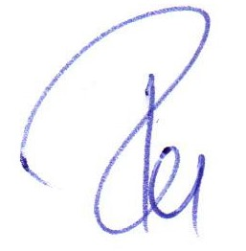
  - es ciudadano de un país miembro; o
  - ha establecido su domicilio en un país miembro como residente “bona fide” y está legalmente autorizado para trabajar en dicho país.
(b) Una firma tiene la nacionalidad de un país miembro si satisface los dos siguientes requisitos:
- está legalmente constituida o incorporada conforme a las leyes de un país miembro del Banco; y
- más del cincuenta por ciento (50%) del capital de la firma es de propiedad de individuos o firmas de países miembros del Banco.

Todos los socios de una asociación en participación, consorcio o asociación (APCA) con responsabilidad mancomunada y solidaria y todos los subcontratistas deben cumplir con los requisitos arriba establecidos.

(B) Origen de los Bienes

Los bienes se originan en un país miembro del Banco si han sido extraídos, cultivados, cosechados o producidos en un país miembro del Banco. Un bien es producido cuando mediante manufactura, procesamiento o ensamblaje el resultado es un artículo comercialmente reconocido cuyas características básicas, su función o propósito de uso son substancialmente diferentes de sus partes o componentes.

En el caso de un bien que consiste de varios componentes individuales que requieren interconectarse (lo que puede ser ejecutado por el suministrador, el comprador o un tercero) para lograr que el bien pueda operar, y sin importar la complejidad de la interconexión, el Banco considera que dicho bien es elegible para su financiación si el ensamblaje de los componentes individuales se hizo en un país miembro. Cuando el bien es una combinación de varios bienes individuales que normalmente se empacan y venden comercialmente como una sola unidad, el bien se considera que proviene del país en donde éste fue empacado y embarcado con destino al comprador.

Para efectos de determinación del origen de los bienes identificados como “hecho en la Unión Europea”, estos serán elegibles sin necesidad de identificar el correspondiente país específico de la Unión Europea.

El origen de los materiales, partes o componentes de los bienes o la nacionalidad de la firma productora, ensambladora, distribuidora o vendedora de los bienes no determina el origen de los mismos

(C) Origen de los Servicios

El país de origen de los servicios es el mismo del individuo o firma que presta los servicios conforme a los criterios de nacionalidad arriba establecidos. Este criterio se aplica a los servicios conexos al suministro de bienes (tales como transporte, aseguramiento, montaje, ensamblaje, etc.), a los servicios de construcción y a los servicios de consultoría.

Sección V. Formularios de la Oferta

Índice de Formularios de la Oferta

Formulario 01 - Carta de la Oferta 53
Formulario 02 - Formulario de Información sobre el Oferente 57
Formulario 03 - Formulario de información sobre los miembros de la APCA 59
Formulario 04 - Formularios de Listas de Precios 61
Lista de Precios: Bienes fabricados fuera del País del Comprador a ser importados 62
Lista de Precios: Bienes fabricados fuera del País del Comprador, previamente importados* 63
Lista de Precios: Bienes fabricados en el País del Comprador 64
Formulario 05 - Formulario de Garantía de Mantenimiento de Oferta 66
Formulario 06 - Formulario de Garantía de Mantenimiento de Oferta (Fianza) 68
Formulario 07 - Formulario de Declaración de Mantenimiento de Oferta 70
Formulario 08 - Autorización del Fabricante 72
Formulario 09 - Declaración Jurada de no estar inhabilitado de contratar con el estado 72
Formulario 10 - Promesa Formal de Consorcio 72
Formulario 11 - Declaración Jurada de brindar servicio de soporte de buen funcionamiento 72
Formulario 12 - Lista de ventas del fabricante 72
Formulario 13 - Listado ventas del no fabricante 72

Formulario 01 - Carta de la Oferta
INSTRUCCIONES A LOS LICITANTES: ELIMINE ESTE RECUADRO UNA VEZ QUE HAYA COMPLETADO EL DOCUMENTO

El Oferente deberá preparar esta Carta de la Oferta en papel con membrete que indique claramente el nombre completo del Oferente y su dirección comercial.

Nota: El texto en cursiva se incluye para ayudar a los Oferentes en la preparación de este formulario.

Fecha de presentación de esta Oferta: [Indique día, mes y año de la presentación de la Oferta].
SDO n.°: [Indique el número del proceso de la SDO].
Solicitud de Oferta n.°: [Indique identificación].
Alternativa n.°: [Indique el número de identificación si esta es una Oferta alternativa].

Para: [Indique el nombre del Comprador].

- Sin reservas: Hemos examinado el Documento de Licitación, incluidas las enmiendas emitidas de conformidad con la IAO 8, y no tenemos reserva alguna al respecto.
- Elegibilidad: Cumplimos los requisitos de elegibilidad y no tenemos conflictos de intereses, de acuerdo con la IAO 4.
- Declaración de Mantenimiento de Oferta/Propuesta: No hemos sido suspendidos ni declarados inelegibles por el Comprador sobre la base de la suscripción de una Declaración de Mantenimiento de Oferta/Propuesta en el País del Comprador de acuerdo con la IAO 4.6.
- Cumplimiento de las disposiciones: Ofrecemos proveer los siguientes bienes de conformidad con el Documento de Licitación y de acuerdo con el Cronograma de Entregas establecido en los Requisitos de los Bienes y Servicios Conexos: [proporcione una descripción breve de los Bienes y Servicios Conexos].
- Precio de la Oferta: El precio total de nuestra Oferta, excluyendo cualquier descuento ofrecido en el artículo (f) a continuación es:
Opción 1, en caso de un solo lote: el precio total es [indique el precio total de la Oferta en letras y en cifras, indicando los diferentes montos y las respectivas monedas].

O bien,

Opción 2, en caso de múltiples lotes: (a) precio total de cada lote [inserte el precio total de cada lote en letras y en cifras, indicando los diferentes montos y las respectivas monedas], y (b) precio total de todos los lotes (suma de todos los lotes) [inserte el precio total de todos los lotes en letras y en cifras, indicando los diferentes montos y las respectivas monedas].
- Descuentos: Los descuentos ofrecidos y la metodología para su aplicación son los siguientes:
- Los descuentos ofrecidos son: [especifique cada descuento ofrecido].
- El método de cálculo exacto para determinar el precio neto luego de aplicados los descuentos se detalla a continuación: [detalle la metodología que se usará para aplicar los descuentos].
- Período de Validez de la Oferta: Nuestra Oferta se mantendrá vigente por el período establecido en la IAO 18.1 de los DDL (y sus enmiendas, si las hubiera), a partir de la fecha de vencimiento del plazo para la presentación de Ofertas establecida en la IAO 22.1 de los DDL (y sus enmiendas, si las hubiera), y seguirá teniendo carácter vinculante para nosotros y podrá ser aceptada en cualquier momento antes del vencimiento de dicho período.
- Garantía de Cumplimiento: Si nuestra oferta es aceptada, nos comprometemos a obtener una Garantía de Cumplimiento del Contrato de conformidad con el Documento de Licitación.
- Una Oferta por Oferente: No estamos presentando ninguna otra Oferta como Oferentes individuales, y no estamos participando en ninguna otra Oferta ni como miembros de una APCA ni como subcontratistas, y cumplimos con los requisitos de la IAO 4.3, sin considerar las Ofertas Alternativas presentadas de acuerdo con la IAO 13.
- Suspensión e inhabilitación: Nosotros (incluidos, los directores, funcionarios, accionistas principales, personal propuesto y agentes), al igual que subcontratistas, proveedores, consultores, fabricantes o prestadores de servicios que intervienen en alguna parte del contrato, no somos objeto de una suspensión temporal o inhabilitación impuesta por el BID ni de una inhabilitación impuesta por el BID conforme al acuerdo para el cumplimiento conjunto de las decisiones de inhabilitación firmado por el BID y otros bancos de desarrollo.

Asimismo, no somos inelegibles en virtud de las leyes nacionales del Comprador ni de sus normas oficiales, así como tampoco en virtud de una decisión del Consejo de Seguridad de las Naciones Unidas.

- Empresa o ente de propiedad estatal: [Seleccione la opción correspondiente y elimine la otra]. [No somos una empresa o ente de propiedad estatal]/[Somos una empresa o ente de propiedad estatal, pero cumplimos con los requisitos de la IAO 4.5].
- Comisiones, gratificaciones, honorarios: Hemos pagado o pagaremos los siguientes honorarios, comisiones o gratificaciones en relación con el Proceso de Licitación o la ejecución del Contrato: [proporcione el nombre completo de cada receptor, su dirección completa, la razón por la cual se pagó cada comisión o gratificación, y la cantidad y moneda de cada comisión o gratificación a la que se haga referencia].
Nombre del Receptor | Dirección | Propósito de la comisión o gratificación | Monto
(Si no ha efectuado o no se efectuará pago alguno, insertar “ninguno”).

- Contrato vinculante: Entendemos que esta Oferta, junto con su debida aceptación por escrito incluida en su Carta de Aceptación, constituirá una obligación contractual entre nosotros hasta que las partes hayan preparado y perfeccionado un contrato formal.
- Comprador no obligado a aceptar: Entendemos que ustedes no están obligados a aceptar la Oferta con el costo evaluado más bajo, la Oferta más Conveniente ni ninguna otra Oferta que reciban.
- Mejor Oferta Final o Negociaciones: Entendemos que si el Comprador utiliza el método de Mejor Oferta Final (que podrá ser en presencia de una Autoridad Independiente de Probidad acordada con el Banco) en la evaluación de Ofertas o utiliza Negociaciones (que deberá ser en presencia de una Autoridad Independiente de Probidad acordada con el Banco) en la adjudicación final, la Autoridad de Independiente de Probidad, si procede, contratada por el Comprador actuará para observar e informar sobre este proceso.
- Prácticas Prohibidas: Por el presente, certificamos que hemos tomado las medidas necesarias para garantizar que ninguna persona que actúe en nuestro nombre o representación incurra en Prácticas Prohibidas.
- Formulario de Propiedad Efectiva: (Aplica en el caso de que el Oferente deba suministrar el Formulario). Entendemos que en el caso de que se acepte nuestra oferta estaremos proporcionando la información requerida en el Formulario de Divulgación de la Propiedad Efectiva o en su caso indicaremos las razones por las cuales no es posible proporcionar la información requerida. El Prestatario publicará como parte de la Notificación de la Adjudicación del Contrato el Formulario de Divulgación de la Propiedad Efectiva, por lo que manifestamos nuestra autorización.

Nombre del Oferente*: [proporcione el nombre completo del Oferente].

Nombre de la persona debidamente autorizada para firmar la Oferta en nombre del Oferente**: [proporcione el nombre completo de la persona debidamente autorizada a firmar el Formulario de la Oferta].

Cargo de la persona firmante del Formulario de la Oferta: [indique el cargo de la persona que firma el Formulario de la Oferta]

Firma de la persona nombrada anteriormente: [indique la firma de la persona cuyo nombre y capacidad se indican en los párrafos anteriores].
Fecha de la firma: El día [indique la fecha de la firma] del mes [indique mes] del año [indique año].

* En el caso de las Ofertas presentadas por una APCA, especifique el nombre de la APCA que actúa como Oferente.

** La persona que firme la Oferta deberá contar con el poder otorgado por el Oferente. El poder deberá adjuntarse a los Formularios de la Oferta.

Formulario 02 - Formulario de Información sobre el Oferente
[El Oferente deberá completar este formulario de acuerdo con las instrucciones indicadas a continuación. No se aceptará ninguna alteración a este formulario ni se aceptarán substitutos].
Fecha: [indique día, mes y año de la presentación de la Oferta].
LPN Nro.: 001-2022-SUNAT-BID 3.

Página _______ de ______ páginas

1. Nombre del Oferente: [indique el nombre jurídico del Oferente].
2. Si se trata de una APCA, nombre jurídico de cada miembro: [indique el nombre jurídico de cada miembro de la APCA].
3. País donde está registrado el Oferente en la actualidad o país donde intenta registrarse: [indique el país donde está registrado el Oferente en la actualidad o país donde intenta registrarse].
4. Año de registro del Oferente: [indique el año de registro del Oferente].
5. Dirección del Oferente en el país donde está registrado: [indique el domicilio legal del Oferente en el país donde está registrado].
6. Información del representante autorizado del Oferente:
Nombre: [indique el nombre del representante autorizado].
Dirección: [indique la dirección del representante autorizado].
Números de teléfono: [indique los números de teléfono del representante autorizado].
Dirección de correo electrónico: [indique la dirección de correo electrónico del representante autorizado].
7. Se adjuntan copias de los siguientes documentos originales: [marque las casillas que correspondan]
◻ Estatutos de la Sociedad (o documentos equivalentes de constitución o asociación), o documentos de registro de la persona jurídica antes mencionada, y de conformidad con la IAO 4.1.
◻ Si se trata de una APCA, carta de intención de formar la APCA, o el Acuerdo de APCA, de conformidad con la IAO 11.2.
◻ Si se trata de una empresa o ente de propiedad estatal, de conformidad con la IAO 4.5, documentación que acredite:
- su autonomía jurídica y financiera,
- su operación conforme al Derecho comercial,
- que el Oferente no se encuentra bajo la supervisión del Comprador.
8. Se incluye el organigrama, la lista de los miembros del Directorio y la propiedad efectiva. Si se requiere bajo los DDL en referencia a IAO 46.1, el Oferente seleccionado deberá proporcionar información adicional sobre la titularidad real, utilizando el Formulario de Divulgación de la Propiedad Efectiva].

Formulario 03 - Formulario de información sobre los miembros de la APCA
[El Oferente deberá completar este formulario de acuerdo con las instrucciones indicadas a continuación. El siguiente cuadro deberá ser completado por el Oferente y por cada uno de los miembros de la APCA].
Fecha: [indique día, mes y año de la presentación de la Oferta].
LPN Nro.: 001-2022-SUNAT-BID 3
Página ____ de ____ páginas
1. Nombre del Oferente [indique el nombre jurídico del Oferente].
2. Nombre jurídico del miembro de la APCA [indique el nombre jurídico del miembro de la APCA].
3. Nombre del país de registro del miembro de la APCA [indique el nombre del país de registro del miembro de la APCA].
4. Año de registro del miembro de la APCA: [indique el año de registro del miembro de la APCA].
5. Dirección del miembro de la APCA en el país donde está registrado: [domicilio legal del miembro de la APCA en el país donde está registrado].
6. Información sobre el representante autorizado del miembro de la APCA:
Nombre: [indique el nombre del representante autorizado del miembro de la APCA].
Dirección: [indique la dirección del representante autorizado del miembro de la APCA].
Números de teléfono: [indique los números de teléfono del representante autorizado del miembro de la APCA].
Dirección de correo electrónico: [indique la dirección de correo electrónico del representante autorizado del miembro de la APCA].
7. Se adjuntan copias de los siguientes documentos originales: [marque las casillas que correspondan].
◻ Estatutos de la Sociedad (o documentos equivalentes de constitución o asociación) o documentos de registro de la persona jurídica antes mencionada, y de conformidad con la IAO 4.1.
◻ Si se trata de una empresa o ente de propiedad estatal, documentación que acredite su autonomía jurídica y financiera, su operación de conformidad con el Derecho comercial y que no se encuentra bajo la supervisión del Comprador, de conformidad con la IAO 4.5.
8. Se incluye el organigrama, la lista de los miembros del Directorio y la propiedad efectiva. Si se requiere bajo en los DDL en referencia a IAO 46.1, el Oferente seleccionado deberá proporcionar información adicional sobre la titularidad real de cada miembro de la APCA, utilizando el Formulario de Divulgación de la Propiedad Efectiva].

Formulario 04 - Formularios de Listas de Precios

[El Oferente completará estos formularios de Listas de Precios de acuerdo con las instrucciones indicadas. La lista de artículos y lotes en la columna 1 de la Lista de Precios deberá coincidir con la Lista de Bienes y Servicios Conexos detallada por el Comprador en la Lista de Requisitos de los Bienes y en la Lista de Servicios Conexos].

Lista de Precios: Bienes fabricados fuera del País del Comprador a ser importados
(Ofertas del Grupo C, bienes que se importarán)  Monedas de acuerdo con la IAO 15 |  |  |  |  |  |  |  | Fecha: _______________________  LPN Nro.: 001-2022-SUNAT-BID 3  Alternativa n.°: ________________  Página n.° ______ de ______
1 | 2 | 3 | 4 | 5 | 6 | 7 | 8 |  |  | 9
N.°de artículo | Descripción de los bienes | País de origen | Fecha de entrega según definición de Incoterms | Cantidad y unidad física | Precio unitario  CIP [indique lugar de destino convenido]  de acuerdo con la IAO 14.8 (b) (i) | Precio CIP por artículo  (Col. 5 x 6) | Precio por artículo por concepto de transporte interno y otros servicios requeridos en el País del Comprador para hacer llegar los Bienes al destino final establecido en los DDL |  |  | Precio total por artículo  (Col. 7 + 8)
1 | Provisión de precintos de cable de alta seguridad RFID | [Indique el país de origen de los bienes]. | [Indique la Fecha de Entrega ofertada]. | 5000 unidades | [Indique el precio CIP por unidad]. | [Indique el precio total CIP por artículo]. | [Indique el precio correspondiente por artículo]. |  |  | [Indique el precio total del artículo].
2 | Provisión lectoras portátiles para precintos RFID | [Indique el país de origen de los bienes]. | [Indique la Fecha de Entrega ofertada]. | 15 unidades
 |  |  |  |  |  |  |  | Precio Total
Nombre del Oferente: [indique el nombre completo del Oferente] Firma del Oferente: [firma de la persona que firma la oferta] Fecha: [indique la fecha]

Lista de Precios: Bienes fabricados fuera del País del Comprador, previamente importados*
 |  |  | (Ofertas Grupo C, Bienes ya importados)  Monedas de acuerdo con la IAO 15 |  |  |  |  |  | Fecha: _______________________  SDO n.°: _____________________  Alternativa n.°: ________________  Página n.° ______ de ______
1 | 2 | 3 | 4 | 5 | 6 | 7 | 8 | 9 | 10 | 11 | 12
N.°de artículo | Descripción de los bienes | País de origen | Fecha de entrega según definición de Incoterms | Cantidad y unidad física | Precio unitario, incluyendo derechos de aduana e impuestos de importación pagados de acuerdo con la IAO 14.8 (c) (i) | Derechos de aduana e impuestos de importación pagados por unidad de acuerdo con la IAO 14.8 (c) (ii) (respaldado con documentos) | Precio unitario neto, sin incluir derechos de aduana e impuestos de importación pagados de acuerdo con la IAO 14.8 (c) (iii)  (Col. 6 − Col.7) | Precio por artículo neto, sin incluir derechos de aduana e impuestos de importación, de acuerdo con la IAO 14.8 (c) (i)  (Col. 5×8) | Precio por artículo por concepto de transporte interno y por otros servicios requeridos en el País del Comprador para hacer llegar los bienes al destino final establecido en los DDL de acuerdo con la IAO 14.8 (c) (v) | Impuestos sobre la venta y otros impuestos pagados o por pagar sobre el artículo, si el Contrato es adjudicado de acuerdo con la IAO 14.8 (c) (iv) | Precio Total por artículo  (Col. 9 + 10)
1 | Provisión de precintos de cable de alta seguridad RFID | [Indique el país de origen de los bienes]. | [Indique la Fecha de Entrega ofertada]. | 5000 unidades | [Indique el precio unitario por unidad]. | [Indique los derechos de aduana e impuestos de importación pagados por unidad]. | [Indique precio unitario CIP neto, sin incluir derechos de aduana e impuestos de importación]. | [Indique precios CIP por artículo neto sin incluir derechos de aduana e impuestos de importación]. | [Indique precio por transporte interno y por otros servicios requeridos en el País del Comprador]. | [Indique los impuestos sobre la venta y otros impuestos pagaderos sobre el artículo si el Contrato es adjudicado]. | [Indique el precio total por artículo].
2 | Provisión lectoras portátiles para precintos RFID | [Indique el país de origen de los bienes]. | [Indique la Fecha de Entrega ofertada]. | 15 unidades
 |  |  |  |  |  |  |  |  |  | Precio total de la Oferta
Nombre del Oferente: [indique el nombre completo del Oferente] Firma del Oferente: [firma de la persona que firma la oferta] Fecha: [indique fecha]
* [Para Bienes importados previamente, el precio cotizado debe ser distinguible del valor original de importación de estos bienes declarados en la aduana y debe incluir cualquier reembolso o remarcación del agente local o representante y todos los costos locales, excepto impuestos y obligaciones de importación, que el Comprador haya pagado o deba pagar. Como aclaración, se solicitará a los Oferentes que coticen el precio incluyendo las tasas de importación y, adicionalmente, proveer las tasas de importación y el precio neto de obligaciones de importación, el cual será la diferencia entre esos valores].

Lista de Precios: Bienes fabricados en el País del Comprador
País del Comprador  ______________________ |  |  |  | (Ofertas de los Grupos A y B)  Monedas de acuerdo con la IAO 15 |  |  |  | Fecha: _______________________  SDO n.°: _____________________  Alternativa n.°: ________________  Página n.° ______ de ______
1 | 2 | 3 | 4 | 5 | 6 | 7 | 8 | 9 | 10
N.°de artículo | Descripción de los bienes | Fecha de entrega según definición de Incoterms | Cantidad y unidad física | Precio unitario EXW de cada artículo | Precio total EXW por cada artículo  (col. 4×5) | Precio por artículo por concepto de transporte interno y otros servicios requeridos en el País del Comprador para enviar los Bienes al destino final | Costo de la mano de obra local, la materia prima y los componentes de origen en el País del Comprador  (% de la col. 5) | Impuestos sobre la venta y otros pagaderos por artículo si el Contrato es adjudicado de acuerdo con la IAO 14.8 (a) (ii) | Precio total por artículo  (col. 6 + 7)
1 | Provisión de precintos de cable de alta seguridad RFID | [Indique la Fecha de Entrega ofertada]. | 5000 unidades | [Indique precio unitario EXW]. | [Indique precio total EXW por cada artículo]. | [Indique el precio correspondiente por artículo]. | [Indique el costo de la mano de obra local, materia prima y componentes de origen en el País del Comprador como % del precio EXW de cada artículo]. | [Indique impuestos sobre la venta y otros pagaderos por artículo si el Contrato es adjudicado]. | [Indique precio total por artículo].
2 | Provisión lectoras portátiles para precintos RFID |  | 15 unidades
 |  |  |  |  |  |  |  | Precio Total
Nombre del Oferente: [indique el nombre completo del Oferente] Firma del Oferente: [firma de la persona que firma la oferta] Fecha: [indique fecha]

Precio y Cronograma de Cumplimiento: Servicios conexos
 |  | Monedas de acuerdo con la IAO 15 |  |  |  | Fecha: _______________________  SDO n.°: _____________________  Alternativa n.°: ________________  Página n.° ______ de ______
1 | 2 |  | 3 | 4 | 5 | 6 | 7
Servicio  N.° | Descripción de los servicios (excluye transporte interno y otros servicios requeridos en el País del Comprador para transportar los bienes a su destino final) |  | País de origen | Fecha de entrega en el lugar de destino final | Cantidad y unidad física | Precio unitario | Precio total por servicio  (Col. 5 x 6 o un estimado)
1 | Implementación del consumo por parte del proveedor del servicio del API/REST de SUNAT y Pruebas de validación de la Interoperabilidad del servicio API/REST |  | [Indique el país de origen de los servicios]. | [Indique la fecha de entrega al lugar de destino final por servicio]. | [Indique el número de unidades que se proveerán y el nombre de la unidad física de medida]. | [Indique el precio unitario por artículo]. | [Indique precio total por artículo].
2 | Capacitación
 |  |  |  |  | Precio total de la Oferta
Nombre del Oferente: [indique el nombre completo del Oferente] Firma del Oferente: [firma de la persona que firma la oferta] Fecha: [indique fecha]

Formulario 05 - Formulario de Garantía de Mantenimiento de Oferta
(Garantía bancaria)

NO APLICA

[El banco completará este formulario de garantía bancaria según las instrucciones indicadas].

[Membrete del Garante o código de identificación SWIFT].
Beneficiario: [Indique el nombre y la dirección del Comprador].
LPN Nro.: 001-2022-SUNAT-BID 3
Alternativa n.°: [Indique el número de identificación si esta es una oferta alternativa].
Fecha: [Indique la fecha].
GARANTÍA DE MANTENIMIENTO DE OFERTA N.°: [Indique el número de referencia de la Garantía].
Garante: [Indique el nombre y la dirección del emisor de la garantía, a menos que esté indicado en el membrete].
Se nos ha informado que ______ [indique el nombre del Oferente; en el caso de que se trate de una APCA, será el nombre de esta (legalmente constituida o en proceso de constitución) o los nombres de todos sus miembros, en su defecto] (en adelante, el “Solicitante”) ha presentado o presentará al Beneficiario su oferta el [indique la fecha de presentación de la Oferta] (en adelante, la “Oferta”) para la celebración de [indique el nombre del Contrato] en virtud de la Solicitud de Ofertas n.° _____________ (“la SDO”).
Asimismo, entendemos que, de acuerdo con sus condiciones, una garantía de mantenimiento deberá respaldar dicha Oferta.
A solicitud del Solicitante, nosotros, en calidad de Garantes, por medio de la presente Garantía nos obligamos irrevocablemente a pagar al Beneficiario una suma que no exceda un monto total de ___________ (____________) al recibo de la demanda del Beneficiario, respaldada por la declaración del Beneficiario, ya sea en la misma demanda o en un documento aparte firmado para acompañar o identificar la demanda, en el que se indique que el Solicitante:
  - ha retirado su Oferta durante el período de validez establecido en la Carta de la Oferta del Solicitante (el “período de validez de la Oferta”), o cualquier prórroga provista por el Solicitante, o
  - después de haber sido notificado por el Beneficiario de la aceptación de su Oferta durante el período de validez de la Oferta o cualquier extensión provista por el Solicitante, (i) no ha firmado el Convenio Contractual, o (ii) no ha suministrado la Garantía de Cumplimiento de conformidad con las IAO del Documento de Licitación del Beneficiario.
Esta Garantía vencerá: (a) en el caso del Solicitante seleccionado, cuando recibamos en nuestras oficinas las copias del Convenio Contractual firmado por el Solicitante y de la Garantía de Cumplimiento emitida al Beneficiario en relación con dicho Convenio Contractual o (b) en el caso de no ser el Solicitante seleccionado, cuando: (i) recibamos una copia de la notificación del Beneficiario al Solicitante en la que se le comuniquen los resultados del proceso de Licitación, o (ii) transcurran 28 días una vez finalizado el período de validez de la Oferta, lo que ocurra primero.
Consecuentemente, cualquier demanda de pago en virtud de esta Garantía deberá recibirse en la oficina antes mencionada a más tardar en esa fecha.
Esta Garantía está sujeta a las Reglas Uniformes de la Cámara de Comercio Internacional (CCI) relativas a las garantías contra primera solicitud, revisión de 2010, publicación n.° 758 de la CCI.

_____________________________
[Firma(s)]

Nota: Los textos en cursiva se incluyen al solo efecto de preparar el presente formulario y deben ser eliminados en el texto final.

Formulario 06 - Formulario de Garantía de Mantenimiento de Oferta (Fianza)
NO APLICA
[El Garante completará este Formulario de Fianza de la Oferta de acuerdo con las instrucciones indicadas].

FIANZA N.° _________________
POR ESTA FIANZA [nombre del Oferente], obrando en calidad de Mandante (en adelante, el “Mandante”), y [nombre, denominación legal y dirección del Garante], autorizado para operar en [nombre del País del Comprador], y quien obre como Garante (en adelante, el “Garante”) por este instrumento se obligan y se comprometen firmemente con [nombre del Comprador] como Demandante (en adelante, el “Comprador”) por el monto de [monto de la fianza] [indique la suma en letras], a cuyo pago en legal forma, en los tipos y proporciones de monedas en que deba pagarse el precio de la Garantía, nosotros, el Mandante y el Garante antes mencionados por este instrumento, nos comprometemos y obligamos colectiva y solidariamente a estos términos a nuestros sucesores y cesionarios.
CONSIDERANDO que el Mandante ha presentado o presentará al Comprador una Oferta escrita con fecha del ____ de _______, del 20__, para la provisión de [indique el nombre y/o la descripción de los bienes] (en adelante, la “Oferta”),
POR LO TANTO, LA CONDICIÓN DE ESTA OBLIGACIÓN es tal que, si el Mandante:
- ha retirado su Oferta durante el período de validez de la Oferta estipulado en la Carta de la Oferta del Mandante (“el período de validez de la Oferta”), o cualquier prórroga del plazo que haya provisto, o,
- luego de que el Comparador lo ha notificado de la aceptación de su Oferta durante el Período de Validez de la Oferta o cualquier prórroga del plazo que haya provisto, (i) no ha suscripto el Convenio Contractual o (ii) no ha presentado la Garantía de Cumplimiento, de conformidad con las Instrucciones a los Oferentes (“IAO”) del Documento de Licitación del Comprador,
el Garante procederá inmediatamente a pagar al Comprador, como máximo, la suma antes mencionada al recibir la primera solicitud por escrito de este, sin que el Comprador deba sustentar su demanda, siempre y cuando manifieste que esta se encuentra motivada por cualquiera de las situaciones descritas anteriormente, especificando cuál de ellas ha tenido lugar.
Por medio del presente, el Garante conviene que su obligación permanecerá vigente y tendrá pleno efecto inclusive hasta 28 días después del vencimiento del período de validez de la Oferta tal como se establece en la Carta de la Oferta o cualquier prórroga proporcionada por el Mandante.
EN PRUEBA DE CONFORMIDAD, el Mandante y el Garante han dispuesto la suscripción del presente en sus respectivos nombres el día ____ del mes de _____________ del año 20__.
Mandante: _______________________ Garante: _____________________________
Sello corporativo (si lo hubiera)
_______________________________ ____________________________________
(Firma) (Firma)
(Aclaración y cargo) (Aclaración y cargo)

Formulario 07 - Formulario de Declaración de Mantenimiento de Oferta
[El Oferente completará este Formulario de Declaración de Mantenimiento de Oferta de acuerdo con las instrucciones indicadas].

Fecha: [indique día, mes y año de presentación de la oferta].
LPN Nro.: 001-2022-SUNAT-BID 3

Para: Unidad Ejecutora de Mejoramiento de Sistemas de Información de SUNAT - MSI

Los suscriptos declaramos que:

Entendemos que, de acuerdo con sus condiciones, las Ofertas deberán estar respaldadas por una Declaración de Mantenimiento de Oferta.

Aceptamos que seremos declarados automáticamente inelegibles para participar en cualquier licitación de contrato con el Comprador por un período de [indique el número de meses o años] contado a partir de [indique la fecha] si incumplimos nuestras obligaciones derivadas de las condiciones de la oferta, a saber:

        - si retiramos nuestra Oferta durante el período de vigencia de la Oferta especificado en la Carta de la Oferta, o
        - si, una vez que el Comprador nos ha notificado de la aceptación de nuestra Oferta dentro del período de validez de la Oferta, (i) no firmamos o nos negamos a firmar el Contrato, o (ii) no suministramos o nos negamos a suministrar la Garantía de Cumplimiento de conformidad con las IAO.

Entendemos que esta Declaración de Mantenimiento de Oferta expirará en el caso de que no seamos seleccionados, y (i) si recibimos una notificación con el nombre del Oferente seleccionado, o (ii) han transcurrido 28 días después de la expiración de nuestra Oferta, lo que ocurra primero.

Nombre del Oferente*:
Nombre de la persona debidamente autorizada para firmar la Oferta en nombre del Oferente**:
Cargo de la persona firmante del Formulario de la Oferta:
Firma de la persona nombrada anteriormente:
Fecha de la firma: El día ____________ del mes __________________ del año __________.
* En el caso de las Ofertas presentadas por una APCA, especifique el nombre de la APCA que actúa como Oferente.
** La persona que firme la Oferta deberá contar con el poder otorgado por el Oferente. El poder deberá adjuntarse a los Formularios de la Oferta.

[Nota: En caso de que se trate de una APCA, la Declaración de Mantenimiento de Oferta deberá emitirse en nombre de todos los miembros de la APCA que presenta la Oferta].

Formulario 08 - Autorización del Fabricante

[El Oferente solicitará al Fabricante que complete este formulario de acuerdo con las instrucciones indicadas. Esta carta de autorización deberá estar escrita en papel membretado del Fabricante y deberá estar firmada por una persona debidamente autorizada para firmar documentos que comprometan jurídicamente al Fabricante. El Oferente lo deberá incluirá en su Oferta, si así se establece en los DDL].

Fecha: [indique día, mes y año de presentación de la oferta].
LPN Nro.: 001-2022-SUNAT-BID 3

Para: Unidad Ejecutora de Mejoramiento de Sistemas de Información de SUNAT – MSI

POR CUANTO

Nosotros [indique nombre completo del Fabricante], como fabricantes oficiales de [indique el nombre de los bienes fabricados], con fábricas ubicadas en [indique la dirección completa de las fábricas], autorizamos mediante el presente a [indique el nombre completo del Oferente] a presentar una Oferta con el propósito de suministrar los siguientes Bienes de nuestra fabricación [nombre y breve descripción de los bienes], y a posteriormente negociar y firmar el Contrato.

Por este medio extendemos nuestro aval y plena garantía, conforme a la IAO 28 de las Condiciones Generales del Contrato, respecto de los Bienes ofrecidos por la firma antes mencionada.

Firma: [indique firma de los representantes autorizados del Fabricante].

Nombre: [indique el nombre completo de los representantes autorizados del Fabricante].

Cargo: [indique el cargo].

Fechado el día ____________ de __________________del año _______ [fecha de la firma].

Formulario 09 - Declaración Jurada de no estar inhabilitado de contratar con el estado

Fecha: ____________________
LPN Nº: ___________________
Señores
UNIDAD EJECUTORA MEJORAMIENTO DEL SISTEMA DE INFORMACIÓN DE LA SUNAT - MSI
Presente. -

De nuestra consideración,

El que suscribe…………….. representante legal de …………, identificado con Documento de Identidad Nº ................, con RUC Nº ……………, domiciliado en .........................................., que se presenta como oferente de la Licitación Pública Nacional Nº 001-2022-SUNAT/BID 3, declaro bajo juramento:

  - Que mi Representada no tiene impedimento para participar en el presente proceso de selección ni para contratar con el Estado Peruano.

Fecha:………………………………………

Firma Autorizada: _____________________________________________

Nombre y Cargo del Firmante: __________________________________

Nombre del Oferente: ______________________________________

Formulario 10 - Promesa Formal de Consorcio

Fecha: ____________________
LPN Nº: ___________________
Señores
UNIDAD EJECUTORA MEJORAMIENTO DEL SISTEMA DE INFORMACIÓN DE LA SUNAT - MSI
Presente. –

Los suscritos declaramos expresamente que hemos convenido en forma irrevocable, durante el lapso que dure el proceso de selección, para presentar una propuesta conjunta a la Licitación Pública Nacional Nº 001-2022-SUNAT/BID 3, responsabilizándonos solidariamente por todas las acciones y omisiones que provengan del citado proceso.

Asimismo, en caso de obtener la Buena Pro, nos comprometemos a formalizar el contrato de consorcio bajo las condiciones aquí establecidas (porcentaje de obligaciones asumidas por cada consorciado),

Designamos al Sr. [..................................................], identificado con [CONSIGNAR TIPO DE DOCUMENTO DE IDENTIDAD] N° [CONSIGNAR NÚMERO DE DOCUMENTO DE IDENTIDAD], como representante común del consorcio para efectos de participar en todas las etapas del proceso de selección y para suscribir el contrato correspondiente a la Licitación Pública Nacional Nº 001-2022-SUNAT/BID 3. Asimismo, fijamos nuestro domicilio legal común en [.............................].

Declaramos que de obtener la buena pro:
(a) Todos los integrantes serán responsables mancomunada y solidariamente por el cumplimiento del Contrato de acuerdo con las condiciones del mismo;
(b) Se designará como representante a uno de los integrantes, el que tendrá facultades para contraer obligaciones y recibir instrucciones para y en nombre de todos y cada uno de los integrantes de la APCA; y
(c) La ejecución de la totalidad del Contrato, incluida la relación de los pagos, se manejará exclusivamente con el integrante designado como representante.

Nombres y firmas de los representantes legales

----------------------- -------------------------------- --------------------------

NOTA: Deberá entregase el Poder otorgado al (a los) firmante(s) de la Oferta para firmar la Oferta en nombre de la APCA

Formulario 11 - Declaración Jurada de brindar servicio de soporte de buen funcionamiento

Fecha: ____________________
LPN Nº: ___________________
Señores
UNIDAD EJECUTORA MEJORAMIENTO DEL SISTEMA DE INFORMACIÓN DE LA SUNAT - MSI
Presente. -

De nuestra consideración,

El que suscribe…………….. representante legal de …………, identificado con Documento de Identidad Nº ................, con RUC Nº ……………, domiciliado en .........................................., que se presenta como oferente de la Licitación Pública Nacional Nº 001-2022-SUNAT/BID 3, declaro bajo juramento:

  - Que mi Representada se compromete a brindar servicio de soporte de buen funcionamiento durante el período de ejecución del contrato.

Fecha:………………………………………

Firma Autorizada: _____________________________________________

Nombre y Cargo del Firmante: __________________________________

Nombre del Oferente: ______________________________________

Formulario 12 – Listado de Ventas del Fabricante

N° | CLIENTE | DESCRIPCION | COMPROBANTE | FECHA | MONTO  USD$ | CONTACTO | FOLIO

Nota: Listado de ventas o contratos de bienes y servicios similares al objeto de la convocatoria y/o en la actividad, durante los últimos ocho (08) años.

Podrá incluir los campos que sean necesarios.

Formulario 13 – Listado de Ventas del No Fabricante

N° | CLIENTE | DESCRIPCION | COMPROBANTE | FECHA | MONTO  USD$ | CONTACTO | FOLIO

Nota: Listado de ventas o contratos de bienes y servicios similares al objeto de la convocatoria y/o en la actividad, durante los últimos ocho (08) años.

Podrá incluir los campos que sean necesarios.

SEGUNDA PARTE. Requisitos de los Bienes y Servicios Conexos

Sección VI. Requisitos de los Bienes y Servicios Conexos

Índice
1. Lista de Bienes y Cronograma de Entregas 80
2. Lista de Servicios Conexos y Cronograma de Cumplimiento 81
3. Especificaciones Técnicas 82
4. Planos o Diseños 100
5. Inspecciones y Pruebas 101

1. Lista de Bienes y Cronograma de Entregas
[El Comprador completará este cuadro, excepto la columna “Fecha de entrega ofrecida por el Oferente”, que deberá ser completada por el Oferente].
N.°de artículo | Descripción de los bienes | Cantidad | Unidad física | Lugar de entrega final, según se indica en los DDL | Fecha de entrega
 |  |  |  |  | Fecha más temprana de entrega | Fecha límite de entrega | Fecha de entrega ofrecida por el licitante [la proporcionará el Oferente]
[Indique el n.º del artículo]. | [Indique la descripción de los Bienes]. | [Indique la cantidad de los artículos por suministrar]. | la unidad física | [Indique el lugar de entrega]. | [Indique el número de días después de la fecha de entrada en vigor del Contrato]. | [Indique el número de días después de la fecha de entrada en vigor del Contrato]. | [Indique el número de días después de la fecha de entrada en vigor del Contrato].
1 | Entrega Definitiva de precintos | 5000 | Unidades |  | 90 días calendarios
2 | Entrega Definitiva de lectoras portátiles | 15 | Unidades |  | 90 días calendarios

2. Lista de Servicios Conexos y Cronograma de Cumplimiento
[El Comprador deberá completar este cuadro. Las fechas de finalización deberán ser realistas y congruentes con las fechas requeridas de entrega de los bienes (de acuerdo a los EETT)].
Servicio | Descripción del servicio | Cantidad¹ | Unidad física | Lugar donde los servicios serán prestados | Fechas finales de cumplimiento de los servicios
1 | Implementación del consumo por parte del proveedor del servicio del API/REST de SUNAT y Pruebas de validación de la Interoperabilidad del servicio API/REST | 01 | Unidad | [Indique el nombre del lugar]. | [Indique las fechas de cumplimiento requeridas].
1 | Capacitación | 01 | Unidad
1. Si corresponde.

3. Especificaciones Técnicas

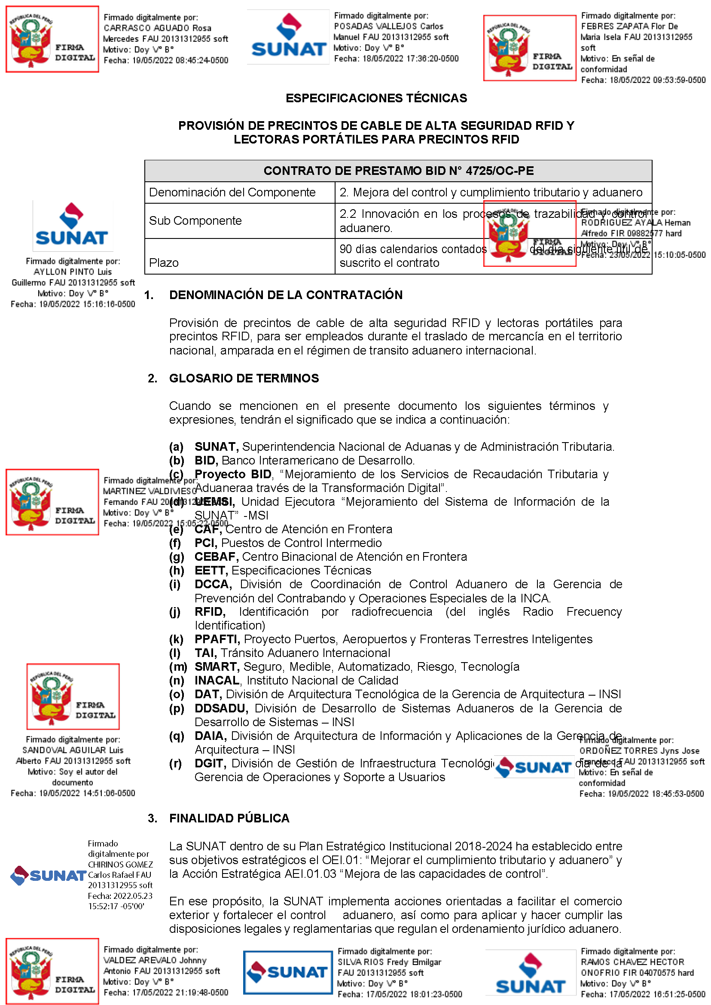

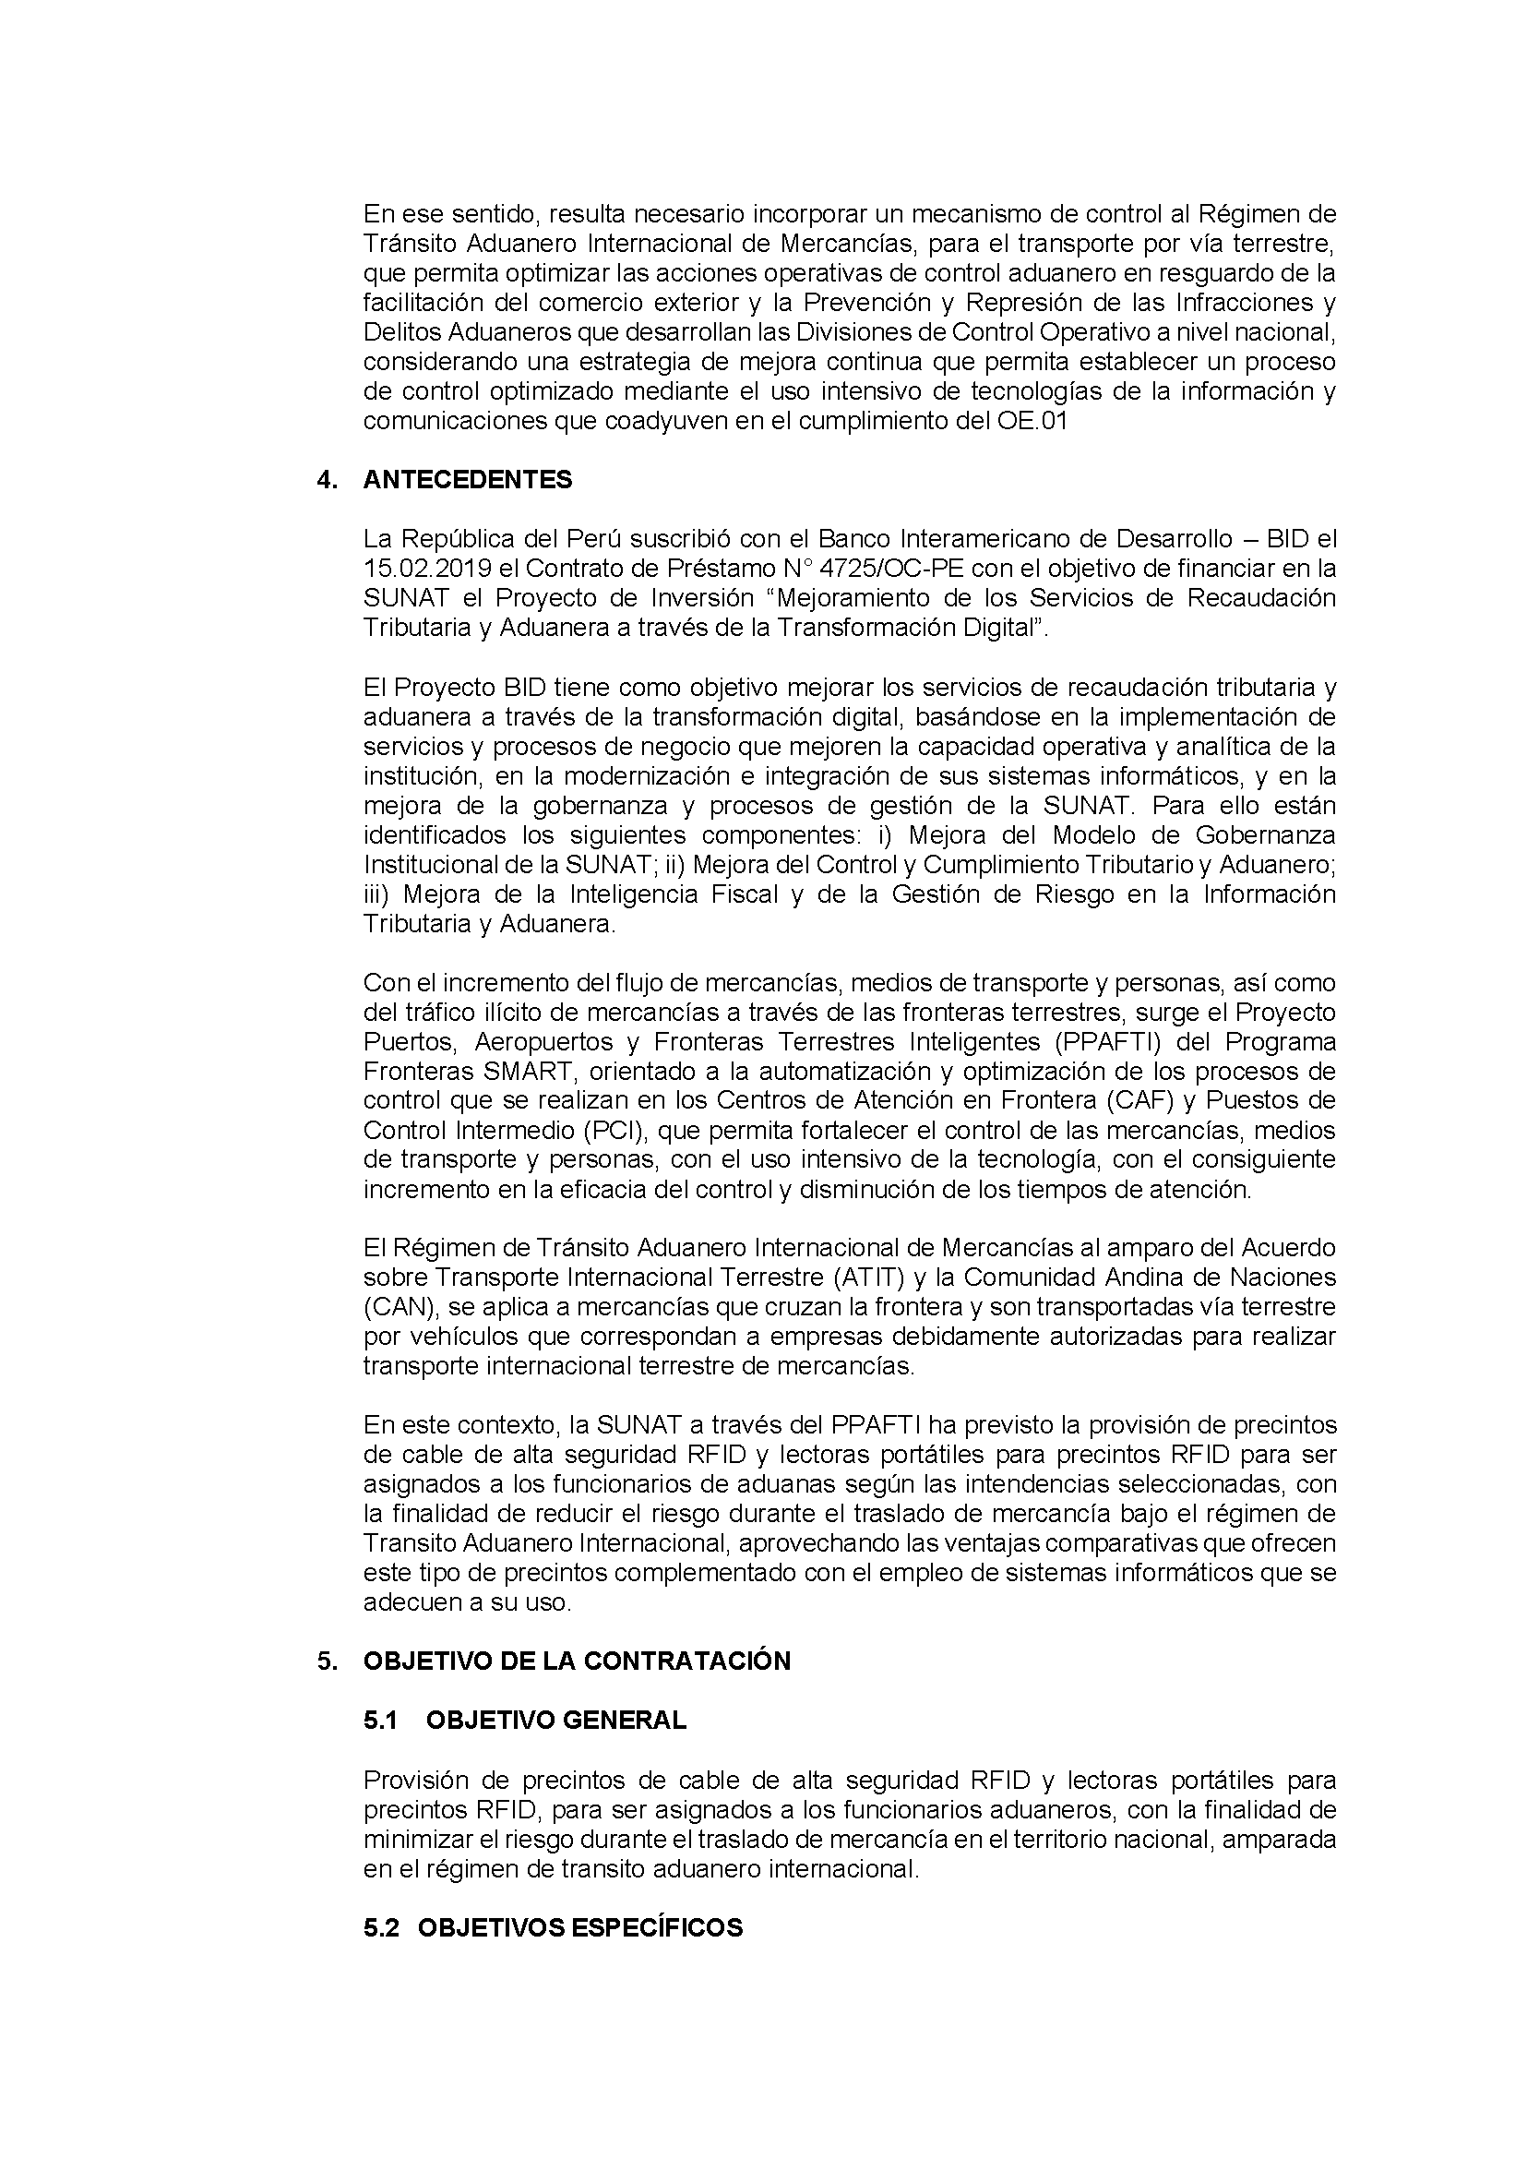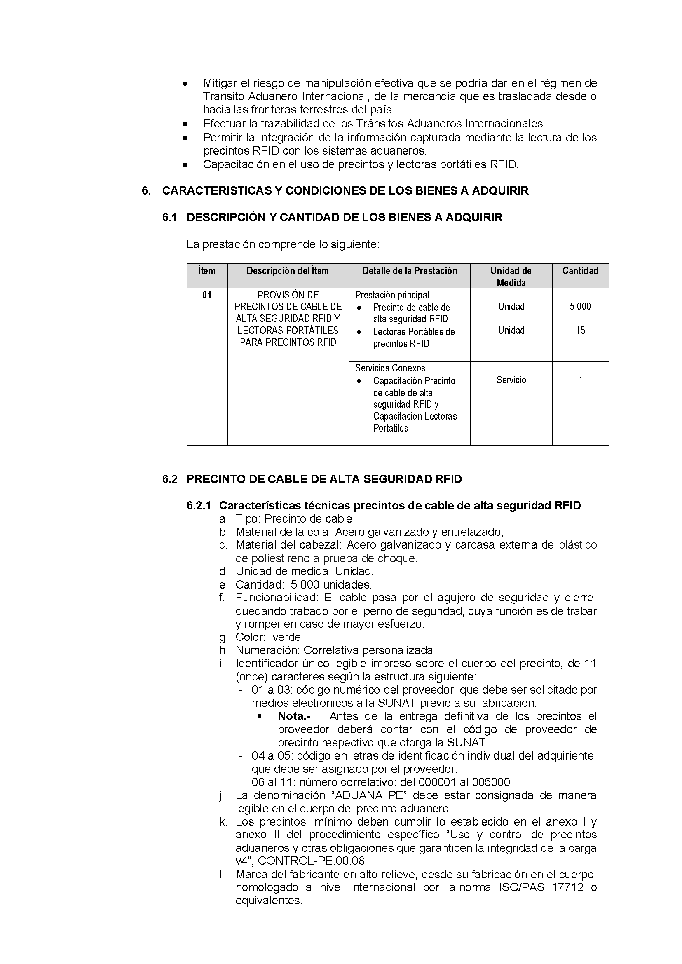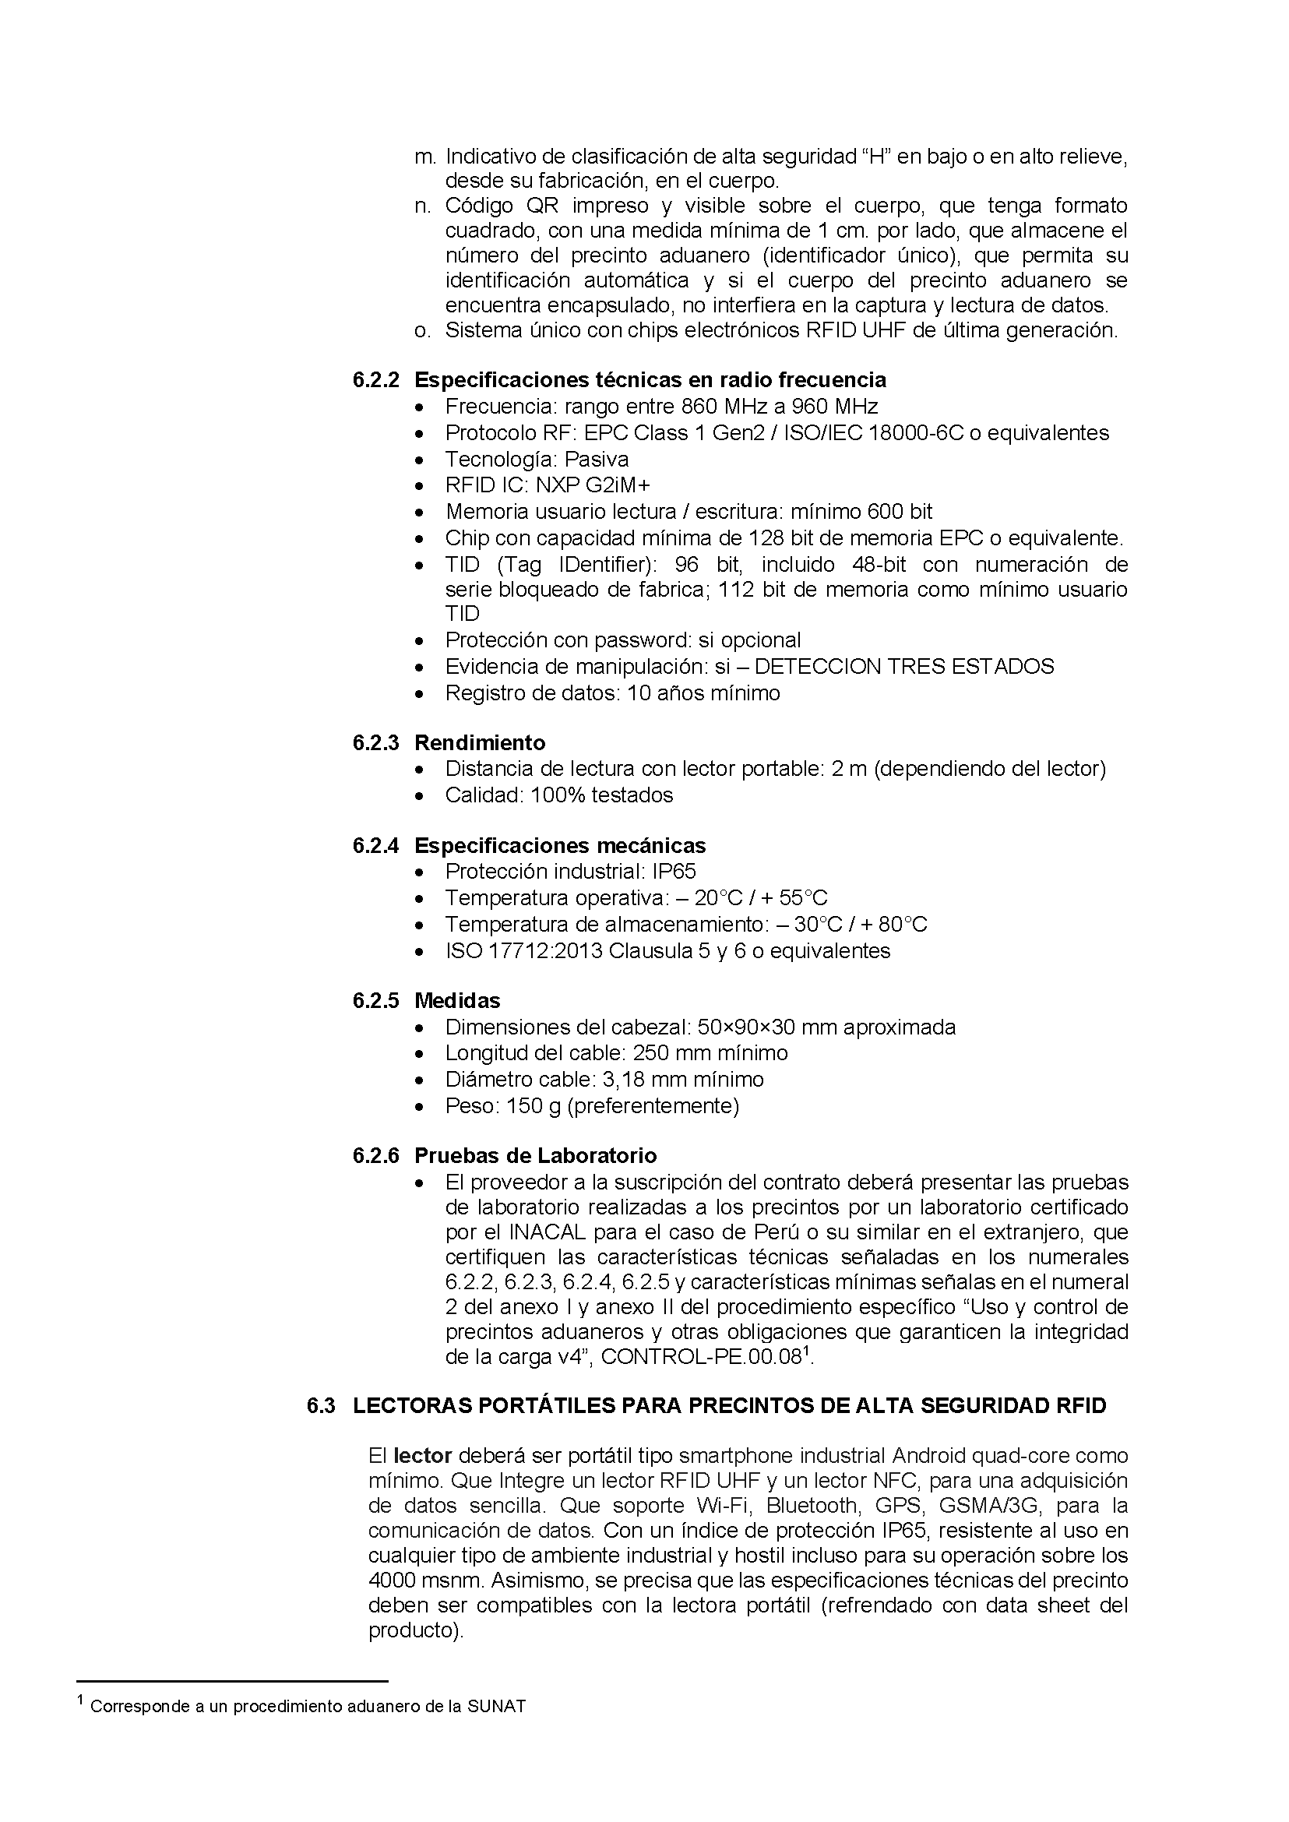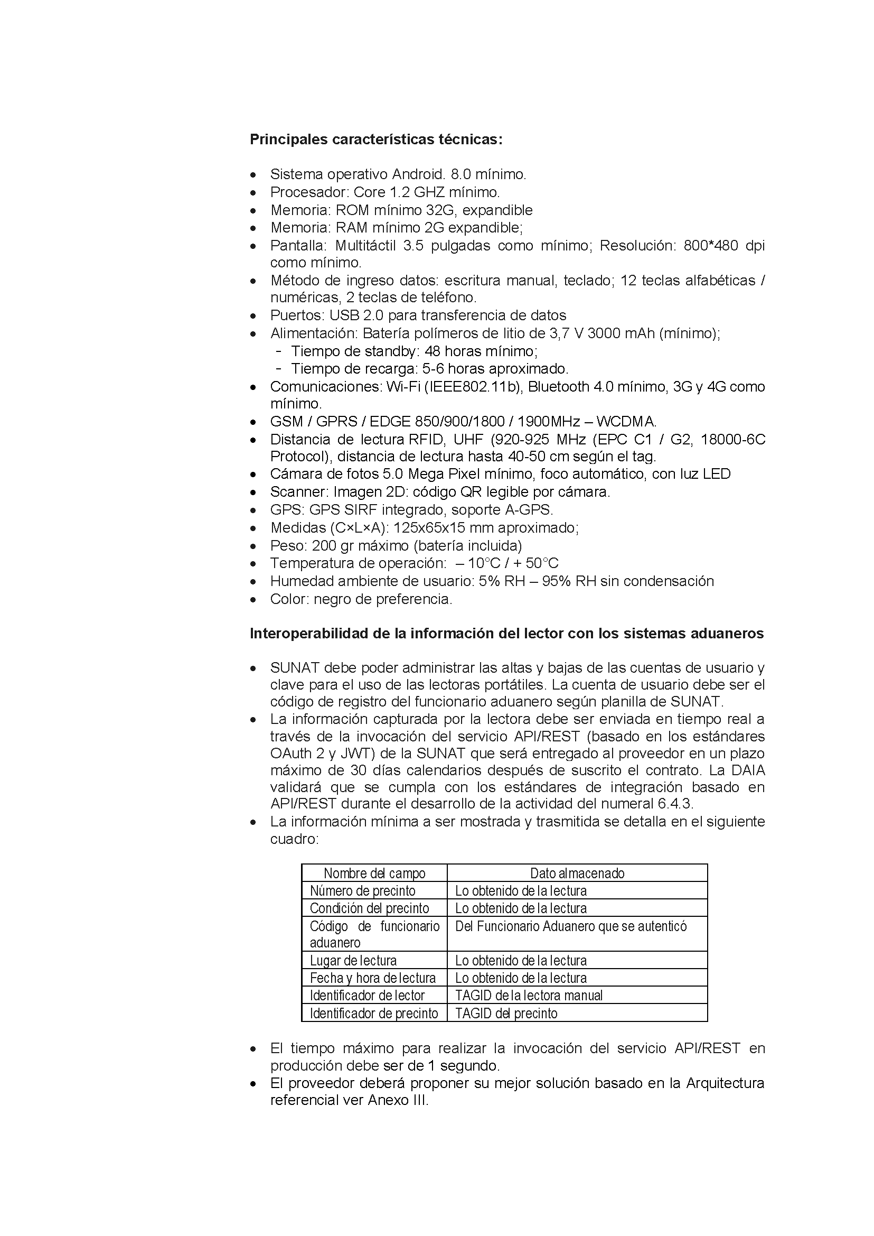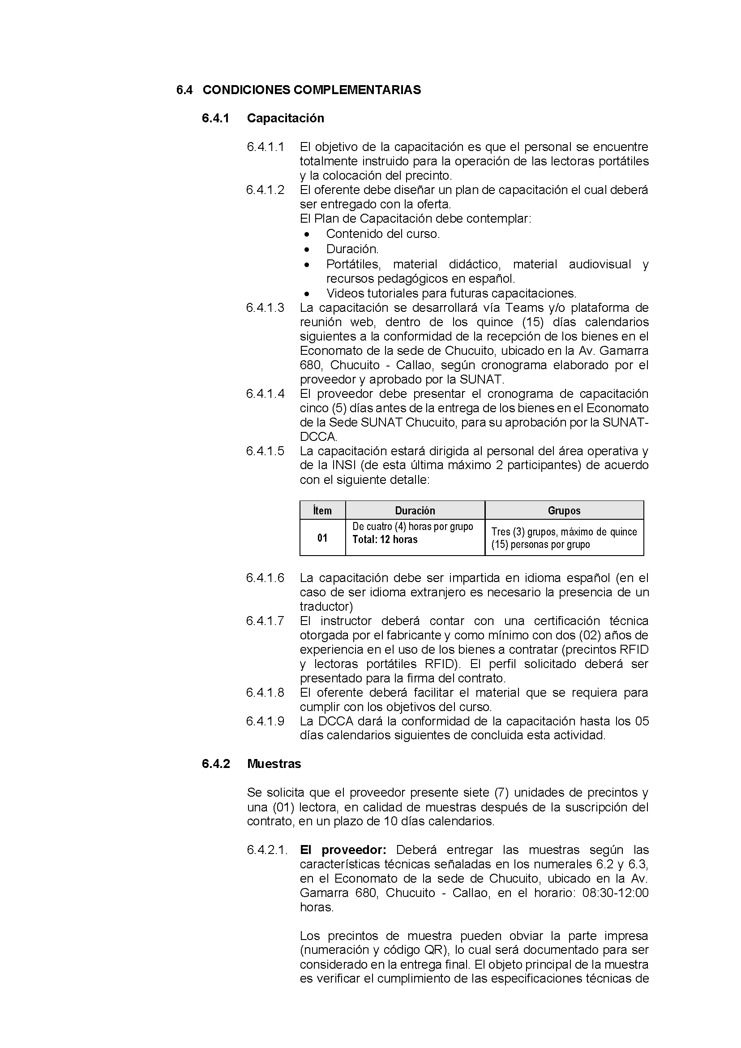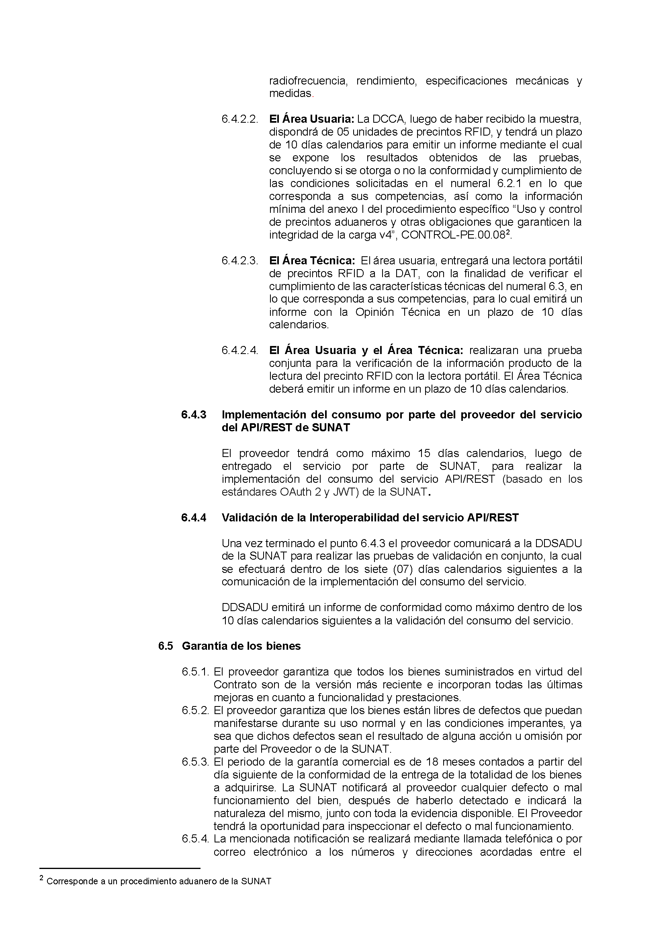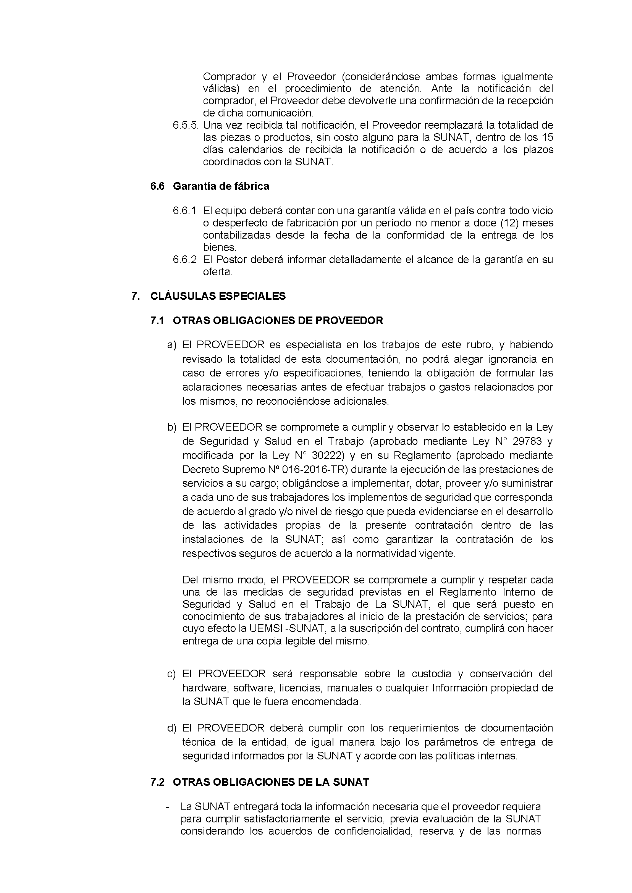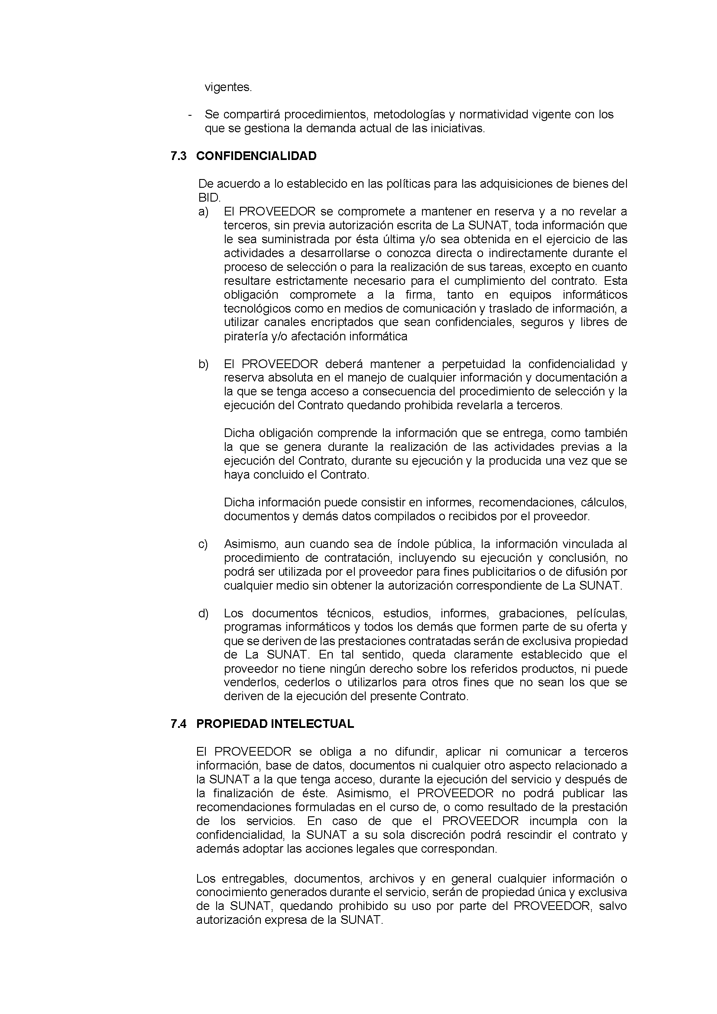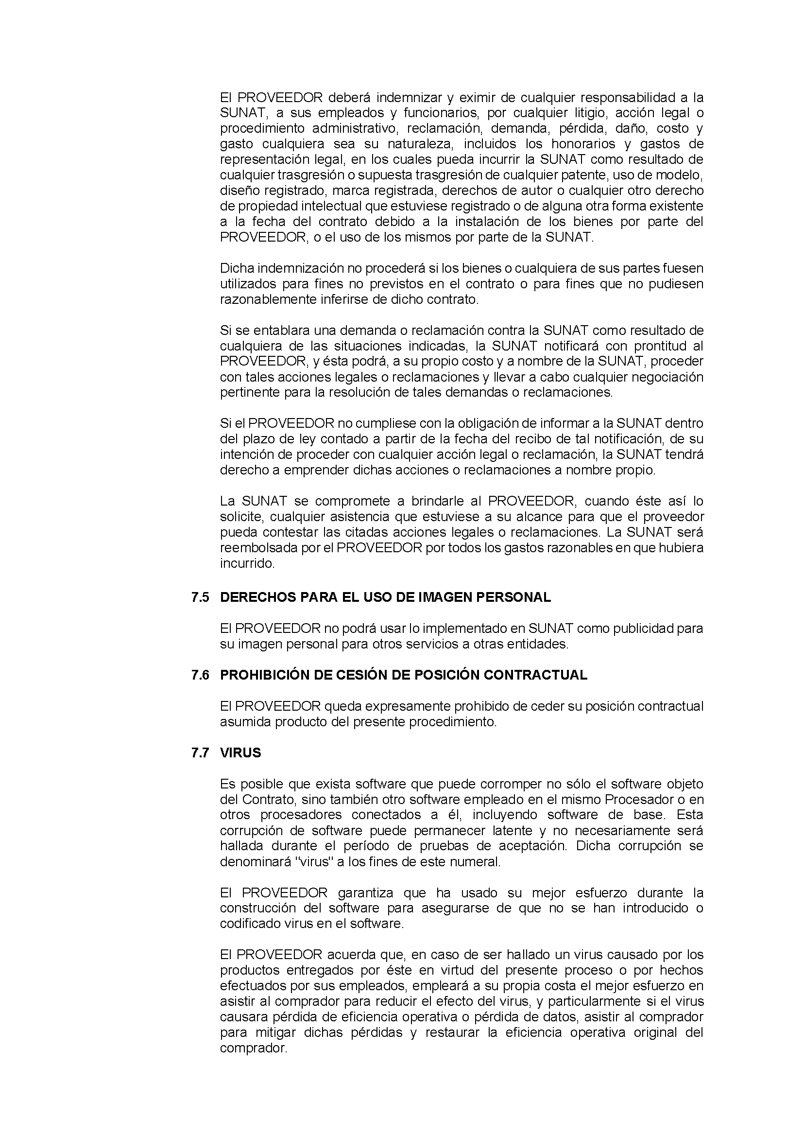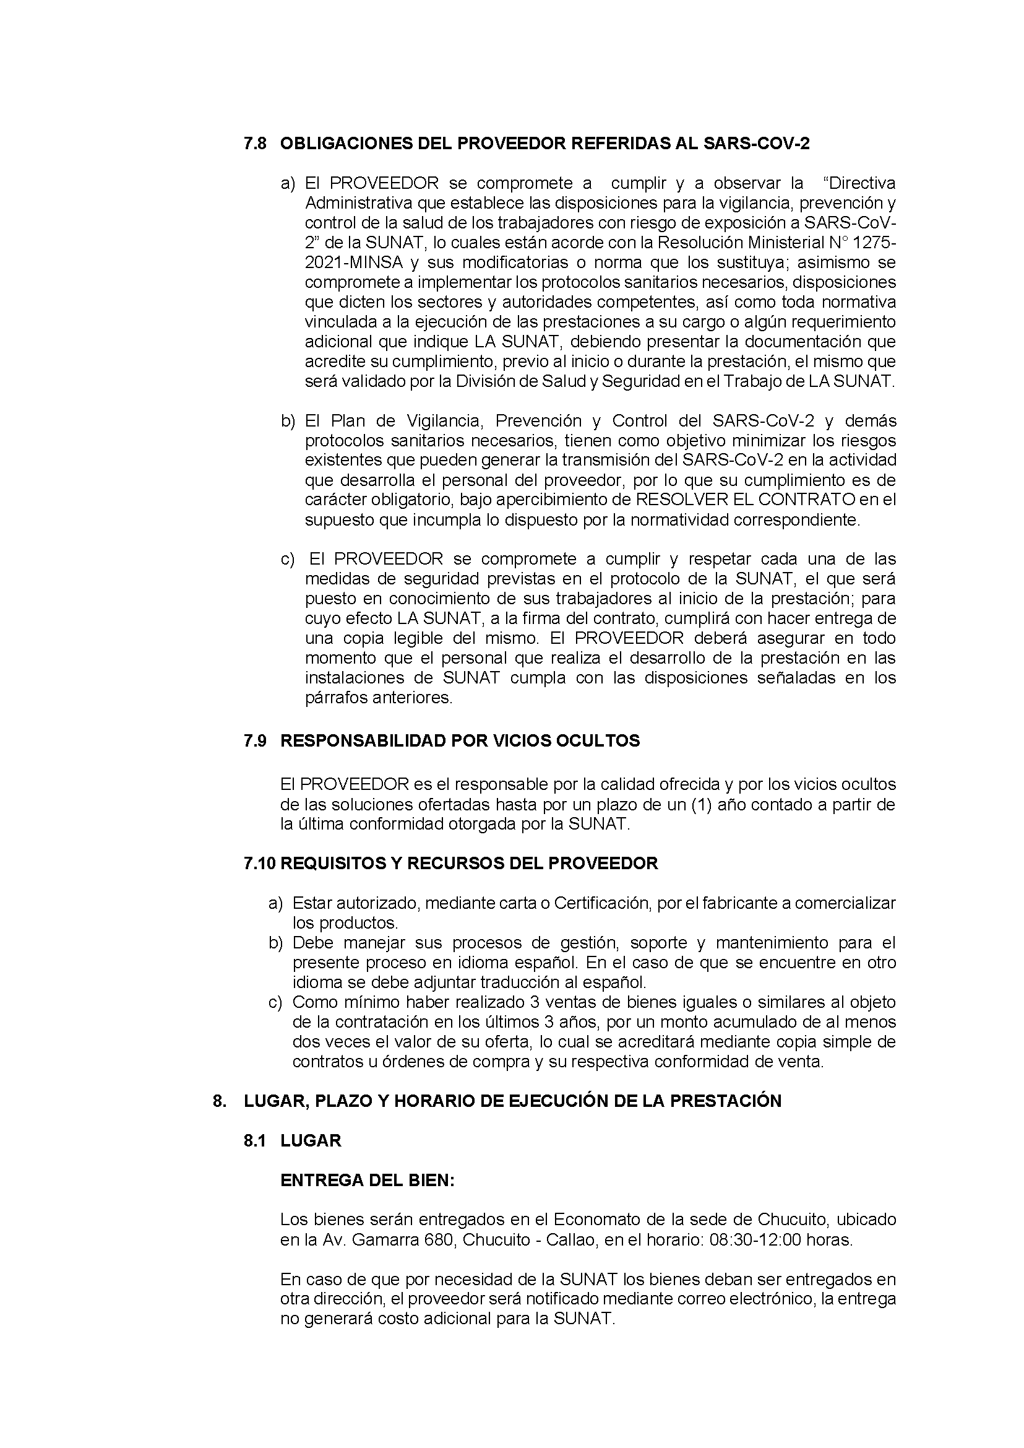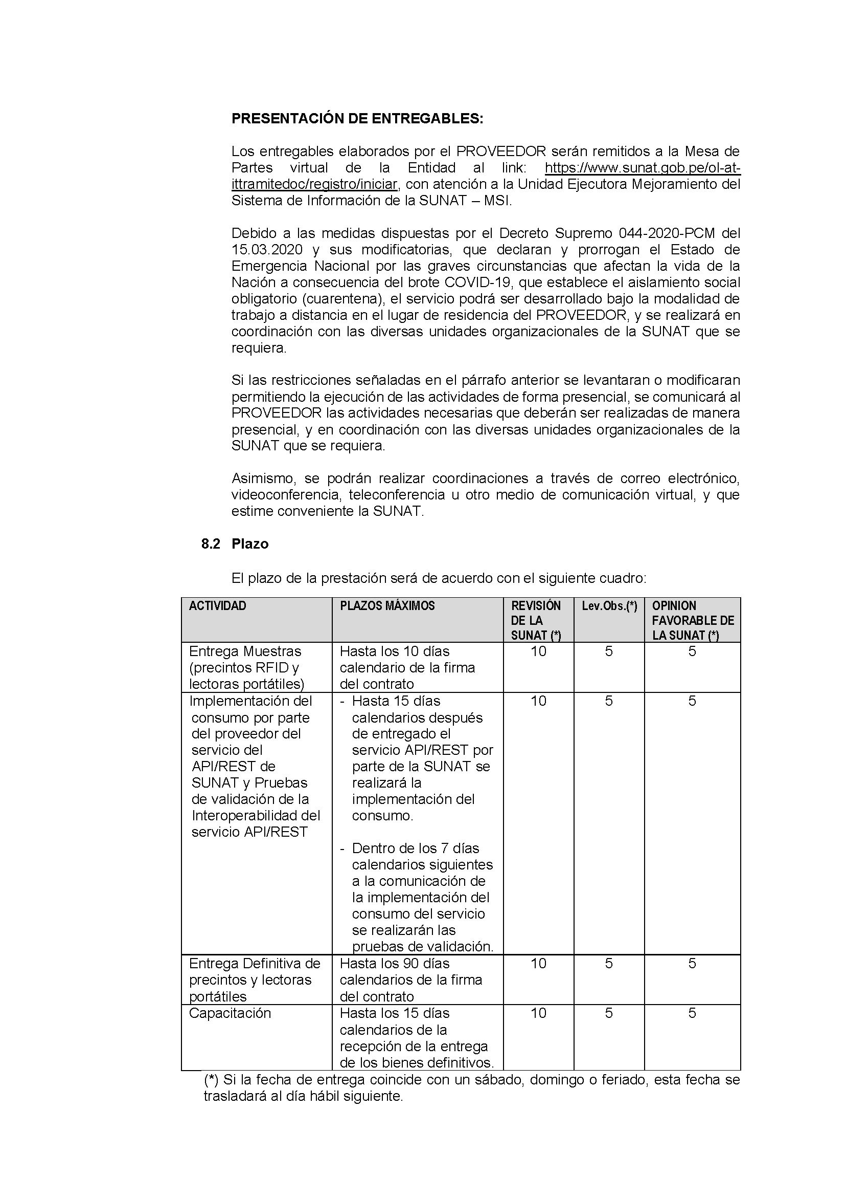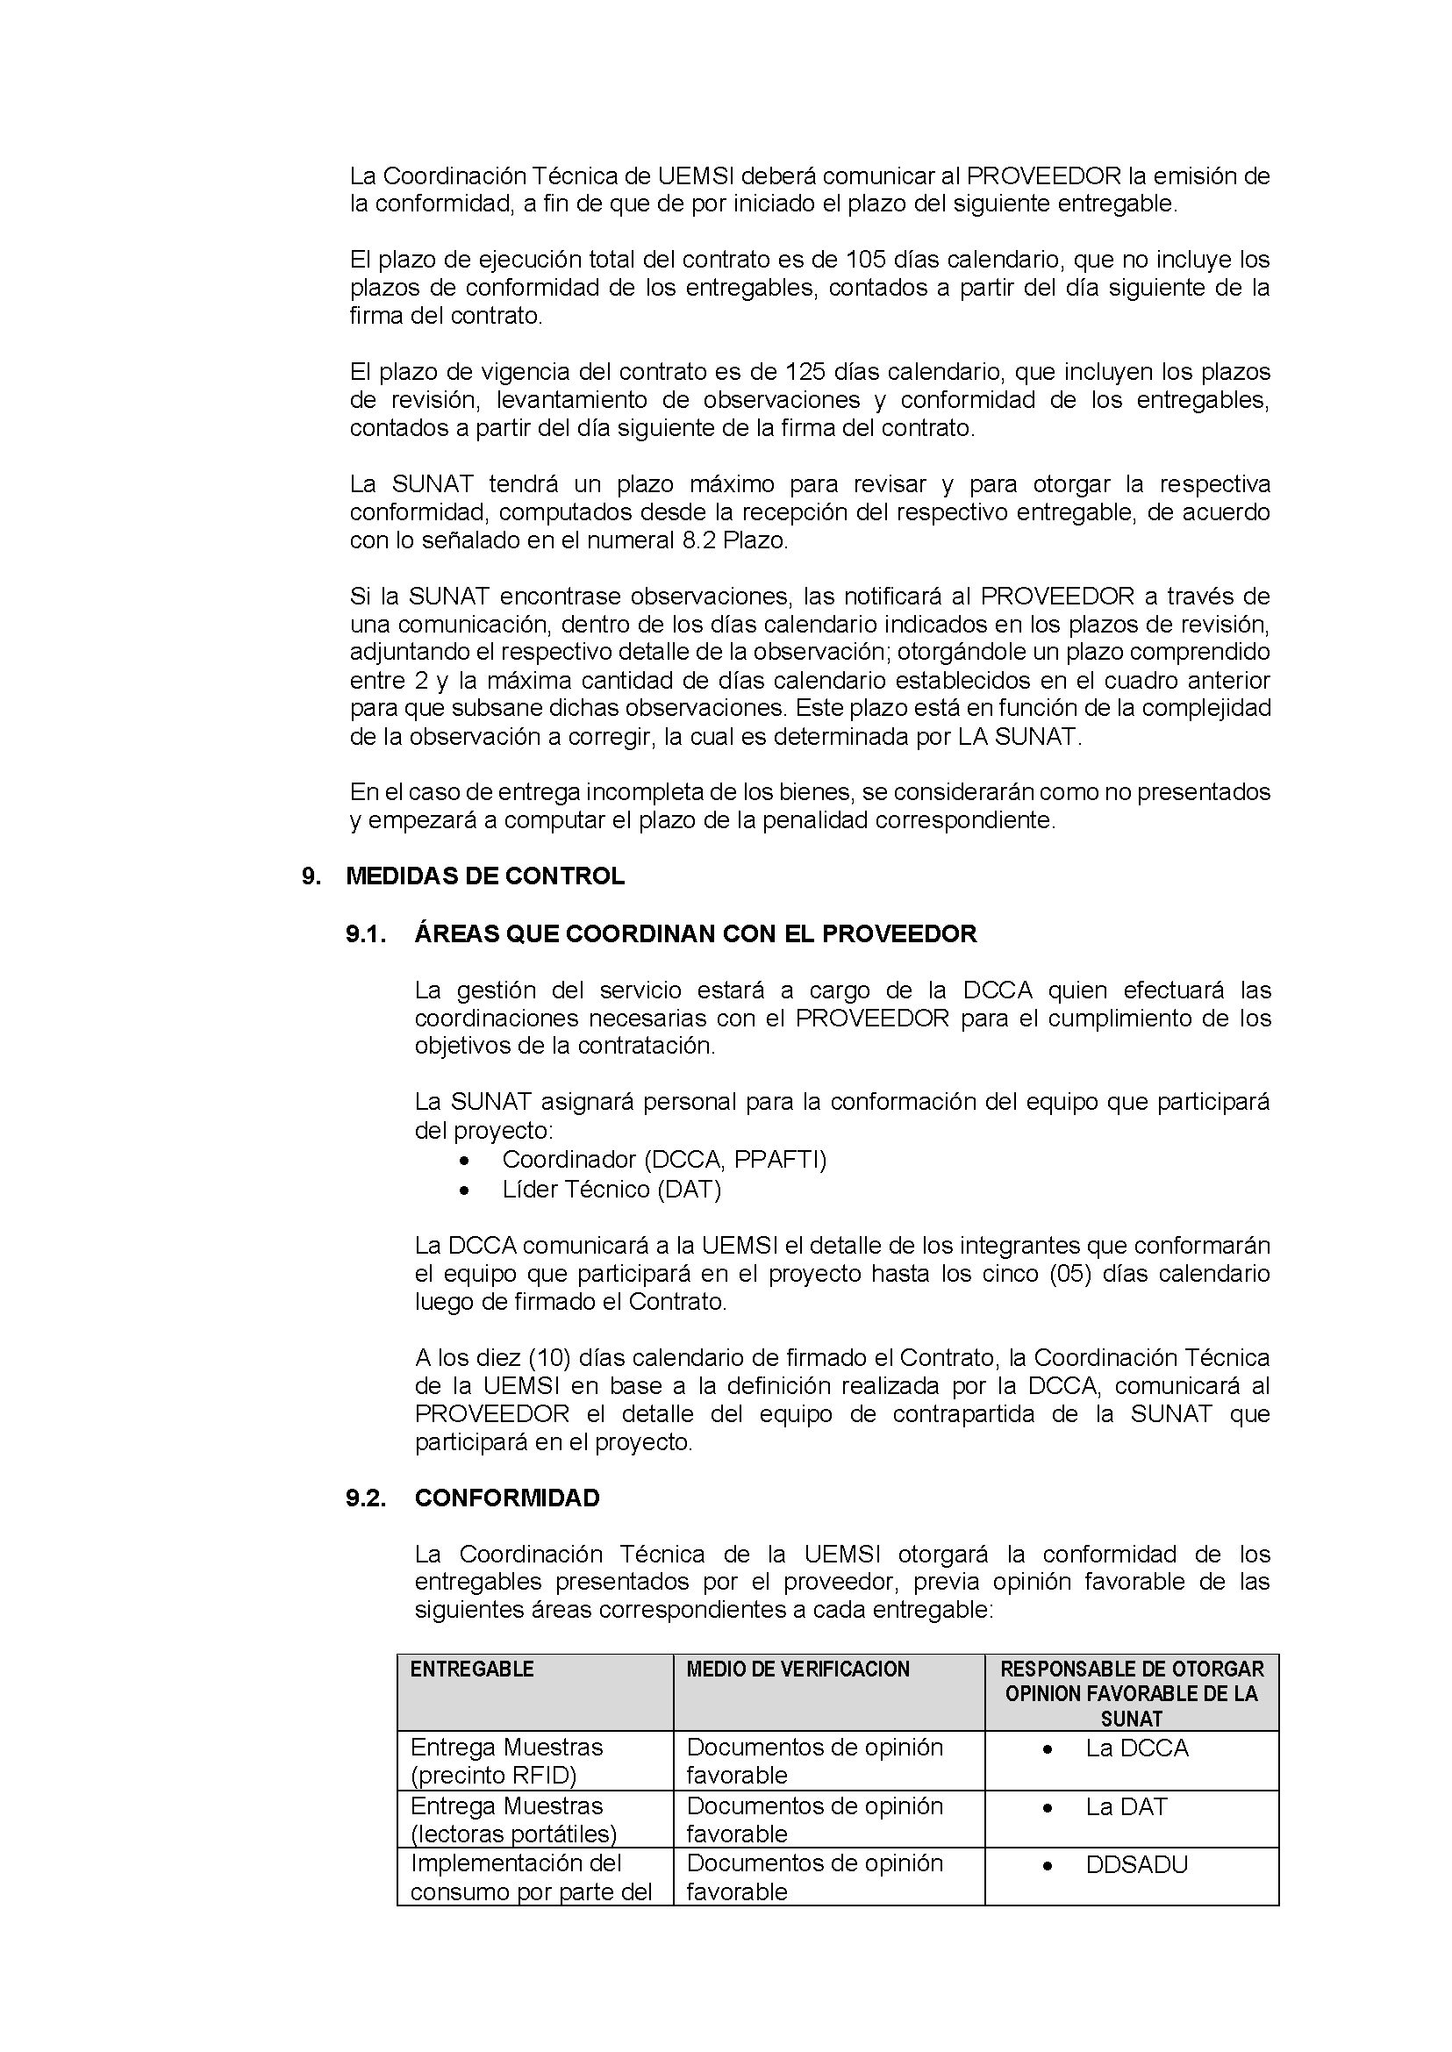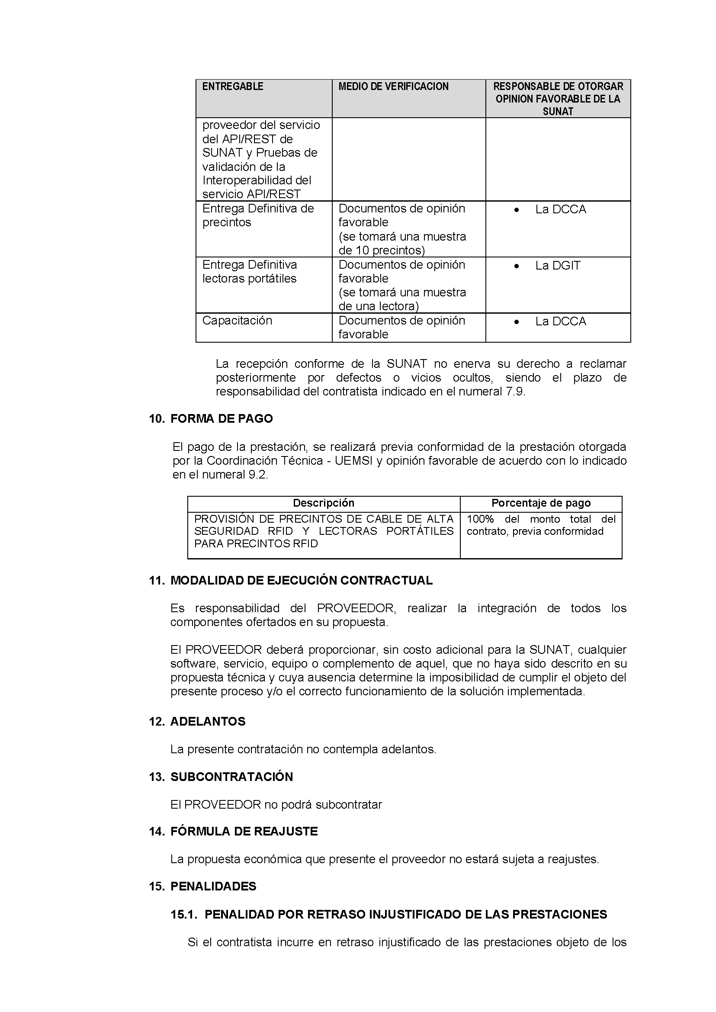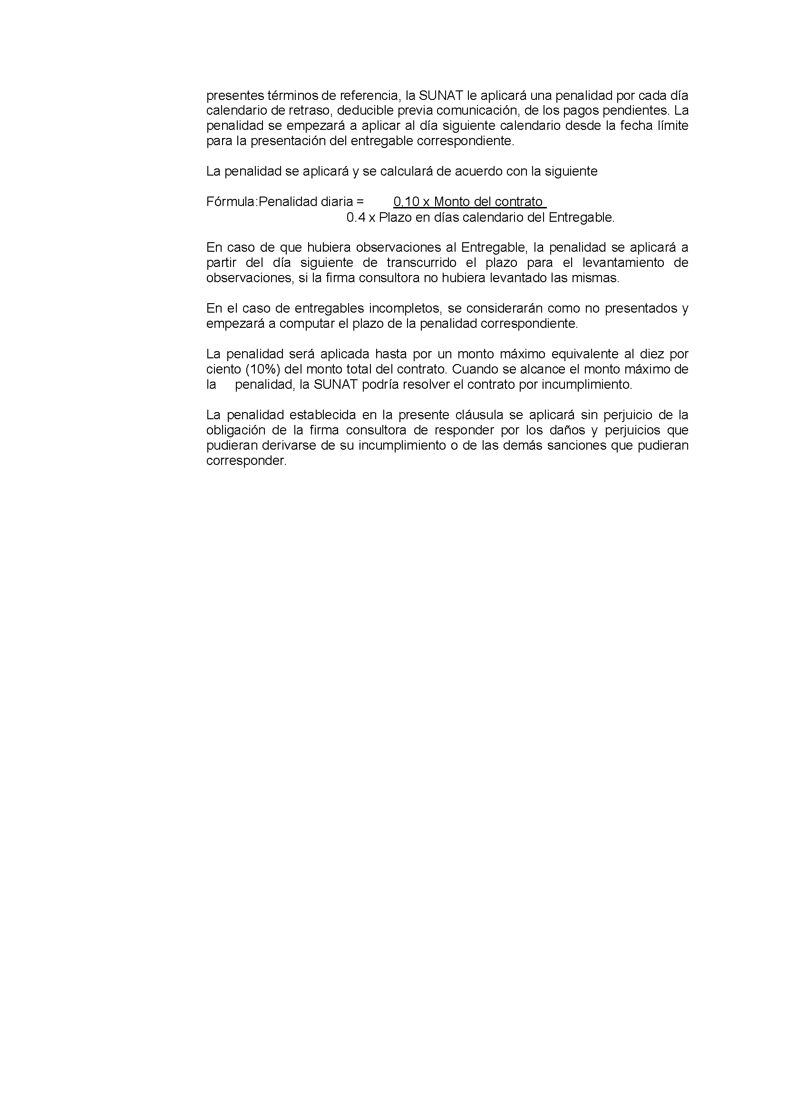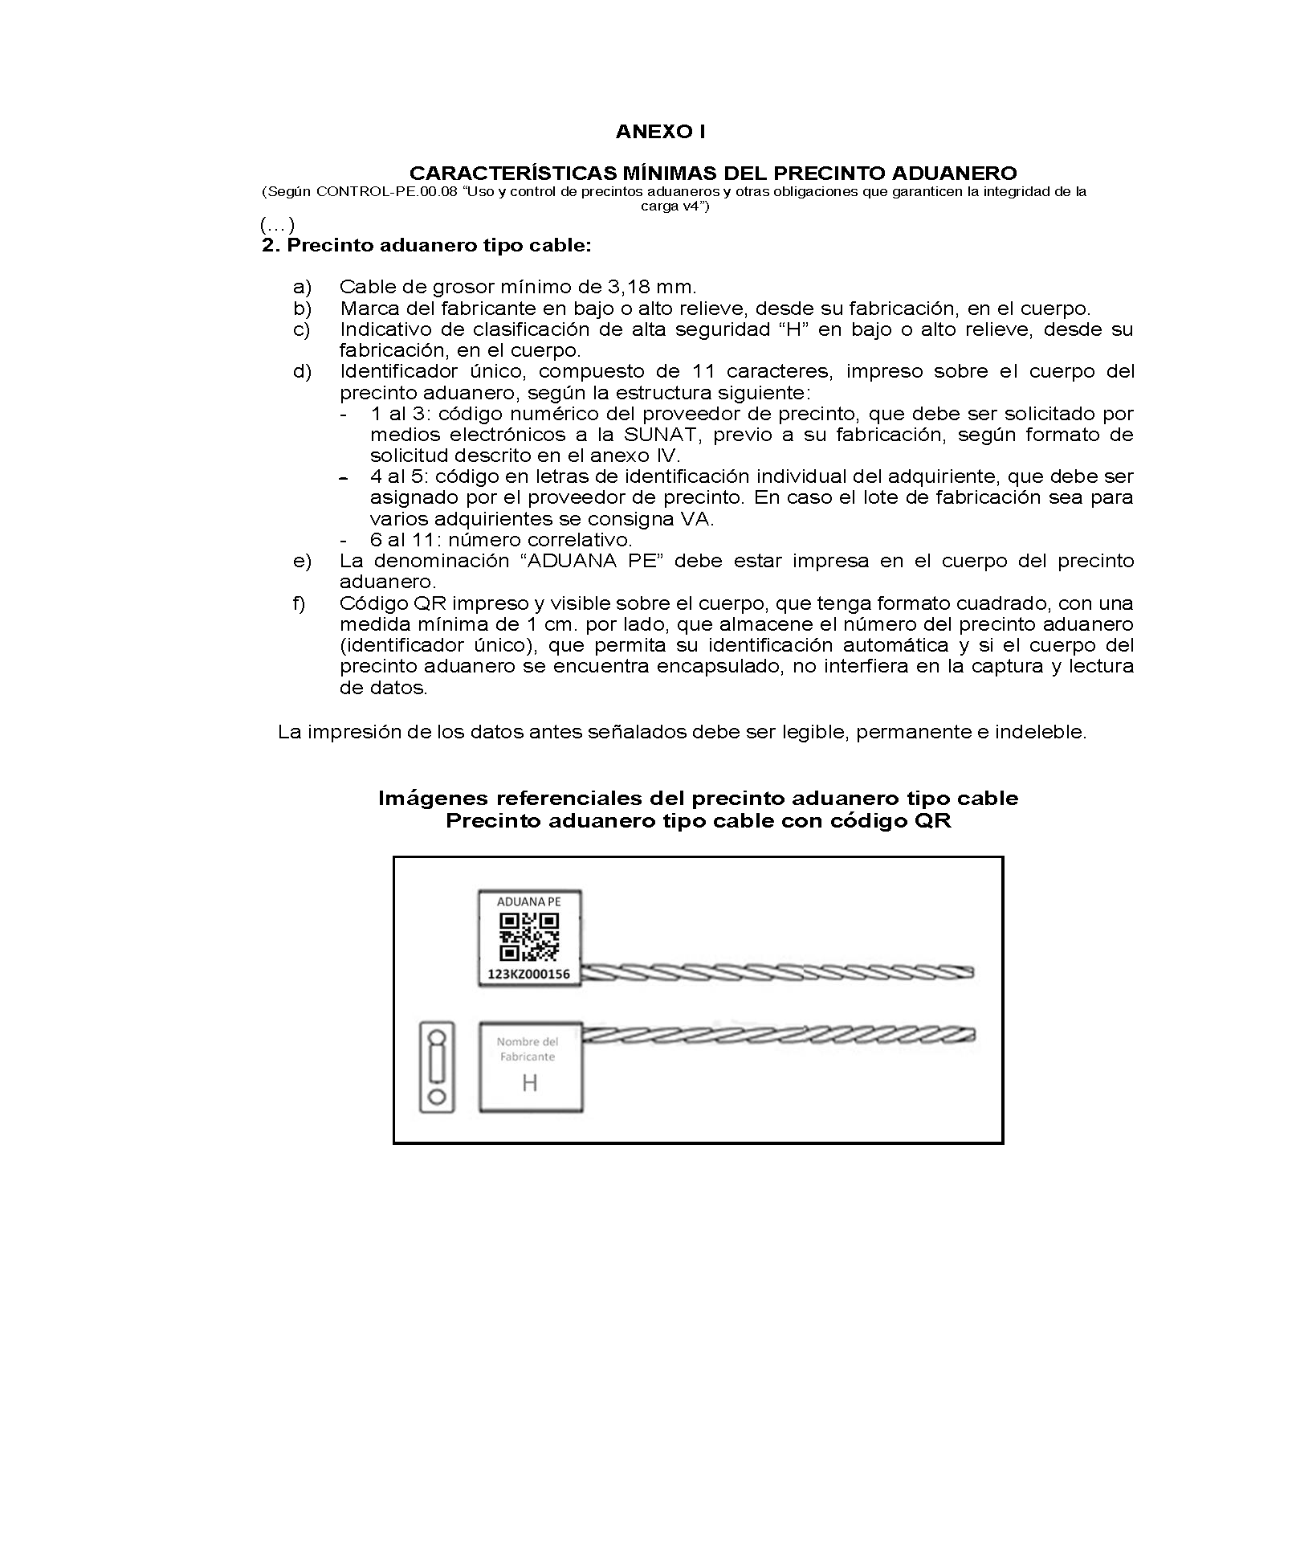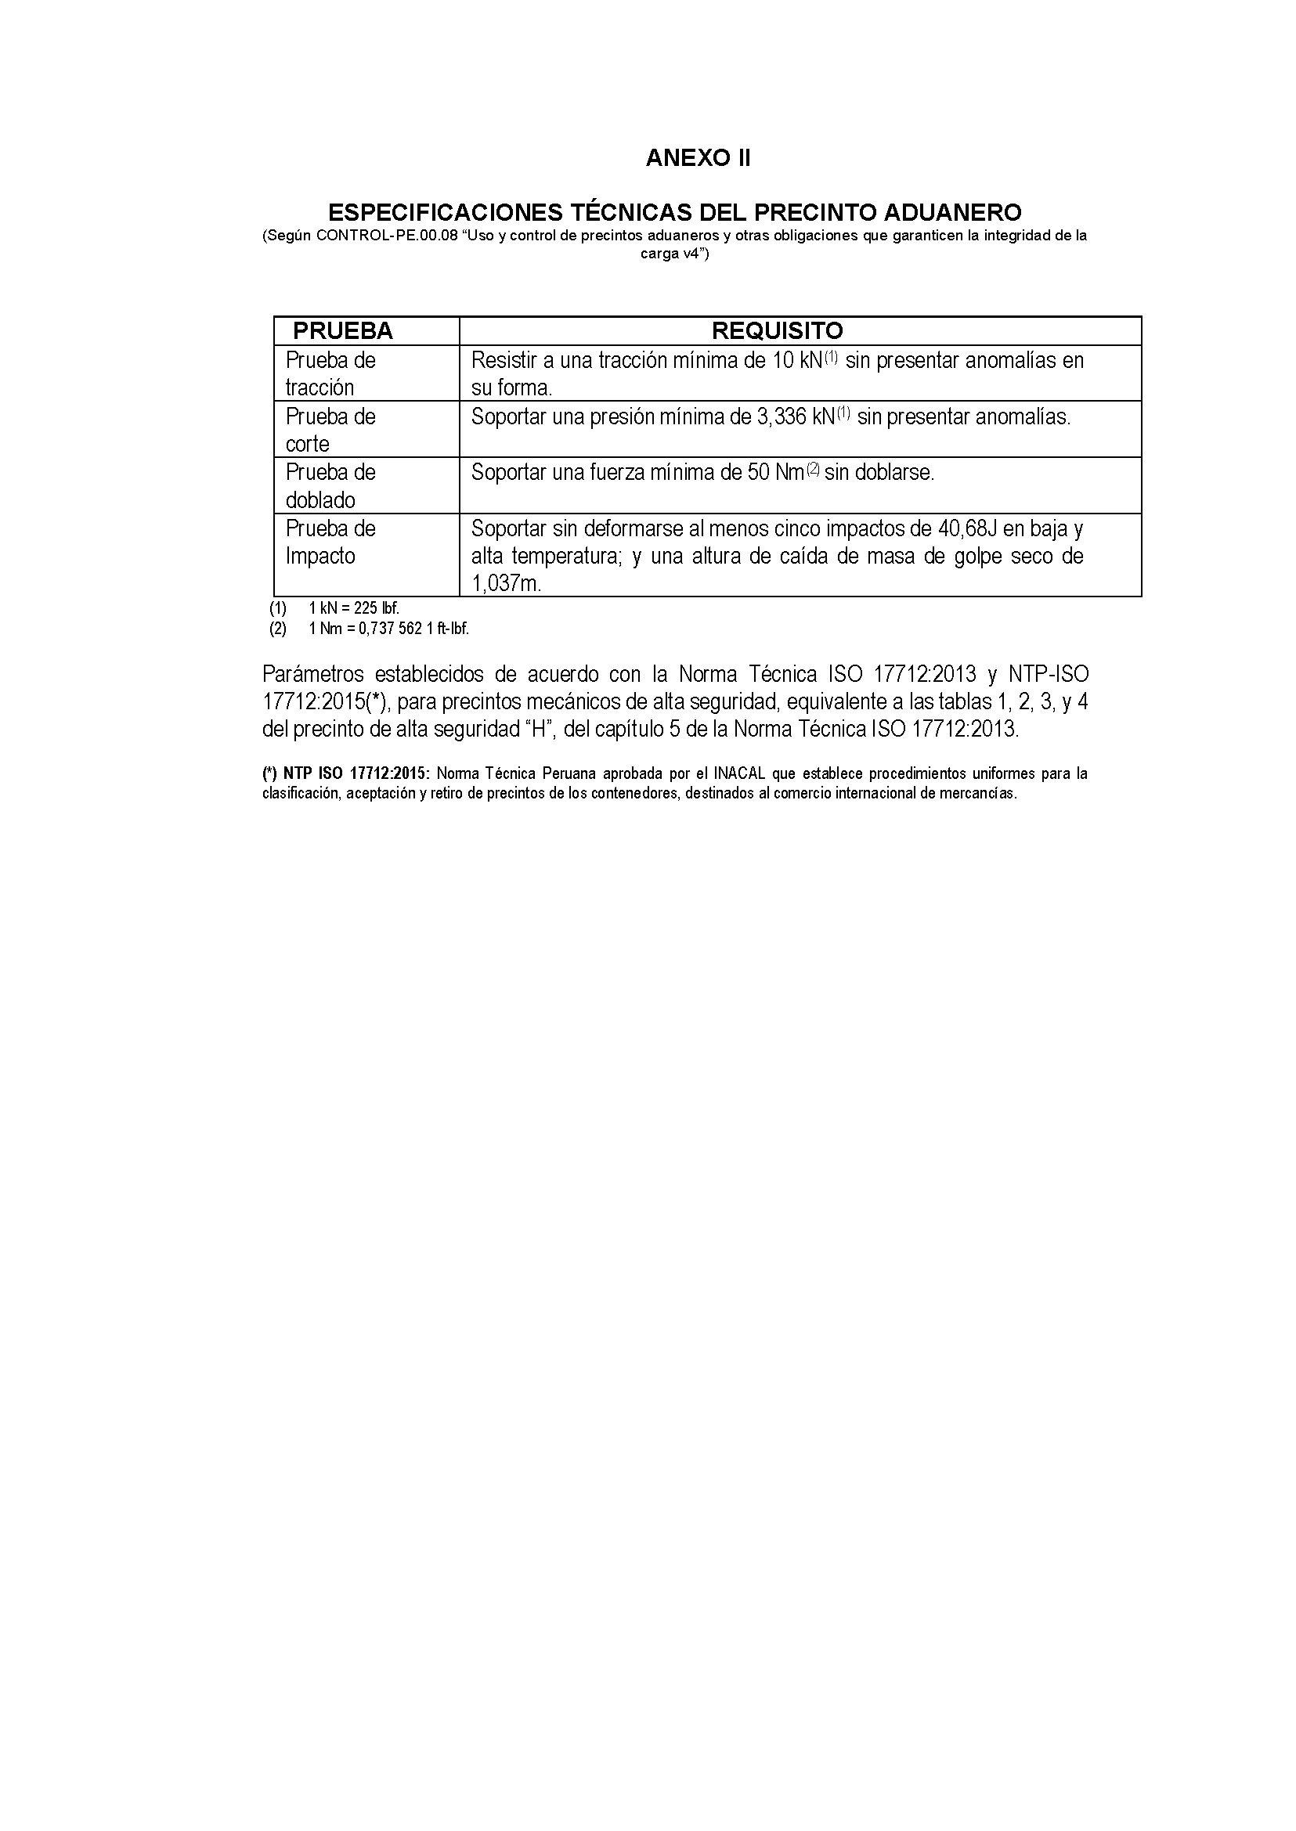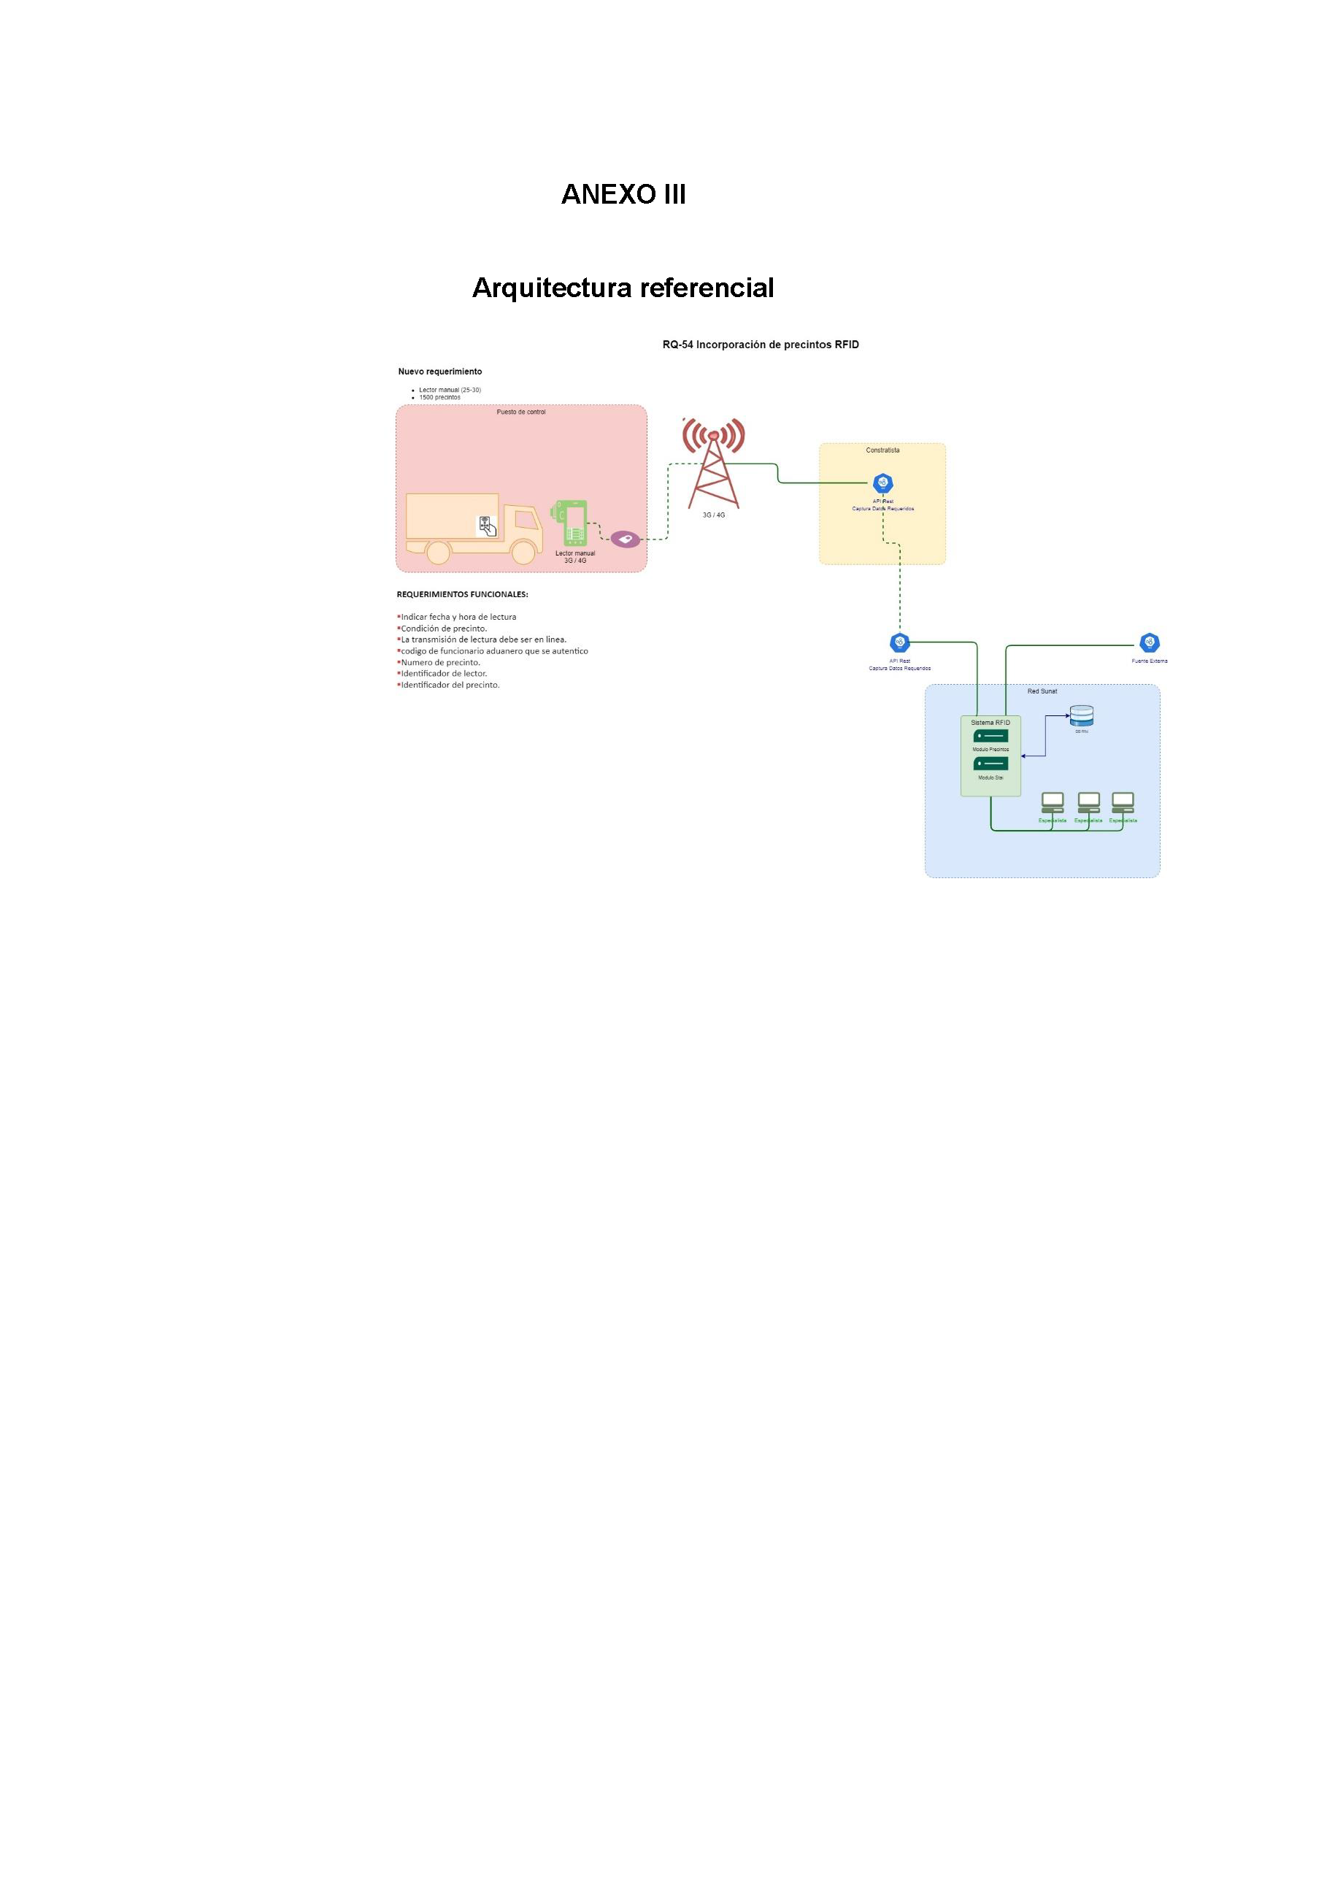
4. Planos o Diseños

Este documento de licitación [seleccione: “incluye los siguientes” o “no incluye”] planos y diseños:
[Si se han de incluir documentos, incluya la lista que figura a continuación].
Lista de planos o diseños
Plano o diseño n.° | Nombre del plano o diseño | Propósito
5. Inspecciones y Pruebas
Se realizarán las siguientes inspecciones y pruebas: Se realizarán pruebas, las cuales se encuentran determinados en las Especificaciones Técnicas.

TERCERA PARTE. Condiciones Contractuales y Formularios del Contrato

Sección VII. Condiciones Generales del Contrato
- Definiciones
- Las siguientes palabras y expresiones tendrán los significados que aquí se les asigna.
- “Banco” significa el Banco Interamericano de Desarrollo (BID) o cualquier fondo administrado por el Banco.
- “Contrato” significa el Convenio Contractual celebrado entre el Comprador y el Proveedor, junto con los Documentos del Contrato allí referidos, incluyendo todos los anexos y apéndices, y todos los documentos incorporados allí por referencia.
- “Documentos del Contrato” significa los documentos enumerados en el Convenio Contractual, incluyendo cualquier enmienda.
- “Precio del Contrato” significa el precio pagadero al Proveedor según se especifica en el Convenio Contractual, sujeto a las condiciones y ajustes allí estipulados o deducciones propuestas, según corresponda en virtud del Contrato.
- “Día” significa día calendario.
- “Cumplimiento” significa que el Proveedor ha completado la prestación de los Servicios Conexos de acuerdo con los términos y condiciones establecidas en el Contrato.
- “CGC” significa las Condiciones Generales del Contrato.
- “Bienes” significa todos los productos, materia prima, maquinaria y equipo, y otros materiales que el Proveedor deba proporcionar al Comprador en virtud del Contrato.
- “El país del Comprador” es el país especificado en las Condiciones Especiales del Contrato (CEC).
- “Comprador” significa la entidad que compra los Bienes y Servicios Conexos, según se indica en las CEC.
- “Servicios Conexos” significan los servicios incidentales relativos a la provisión de los bienes, tales como seguro, instalación, capacitación y mantenimiento inicial y otras obligaciones similares del Proveedor en virtud del Contrato.
- “CEC” significa las Condiciones Especiales del Contrato.
- “Subcontratista” significa cualquier persona natural, entidad privada o pública, o cualquier combinación de ellas, con quienes el Proveedor ha subcontratado el suministro de cualquier porción de los Bienes o la ejecución de cualquier parte de los Servicios.
- “Proveedor” significa la persona natural, jurídica o entidad gubernamental, o una combinación de éstas, cuya oferta para ejecutar el Contrato ha sido aceptada por el Comprador y es denominada como tal en el Convenio Contractual.
- “El Sitio del Proyecto”, donde corresponde, significa el lugar citado en las CEC.
- Documentos del Contrato
- Sujetos al orden de precedencia establecido en el Convenio Contractual, se entiende que todos los documentos que forman parte integral del Contrato (y todos sus componentes allí incluidos) son correlativos, complementarios y recíprocamente aclaratorios. El Convenio Contractual deberá leerse de manera integral.
- Prácticas Prohibidas
- El Banco exige a todos los Prestatarios (incluyendo los beneficiarios de donaciones), organismos ejecutores y organismos Compradores incluyendo miembros de su personal, al igual que a todas las firmas, entidades o individuos participando en actividades financiadas por el Banco o actuando como oferentes, proveedores de bienes, contratistas, consultores, subcontratistas, subconsultores, proveedores de servicios y concesionarios (incluidos sus respectivos funcionarios, empleados y representantes o agentes, ya sean sus atribuciones expresas o implícitas), entre otros, observar los más altos niveles éticos y denunciar al Banco todo acto sospechoso de constituir una Práctica Prohibida del cual tenga conocimiento o sea informado, durante el proceso de selección y las negociaciones o la ejecución de un contrato. Las Prácticas Prohibidas son las siguientes: (i) prácticas corruptas; (ii) prácticas fraudulentas; (iii) prácticas coercitivas; (iv) prácticas colusorias; (v) prácticas obstructivas y (vi) apropiación indebida. El Banco ha establecido mecanismos para la denuncia de la supuesta comisión de Prácticas Prohibidas. Toda denuncia deberá ser remitida a la Oficina de Integridad Institucional (OII) del Banco para que se investigue debidamente. El Banco ha adoptado procedimientos para sancionar a quienes hayan incurrido en Prácticas Prohibidas. Asimismo, el Banco suscribió con otras Instituciones Financieras Internacionales (IFI) un acuerdo de reconocimiento mutuo de las decisiones de inhabilitación.
- A los efectos de esta disposición, las definiciones de las Prácticas Prohibidas son las siguientes:
(i) Una práctica corrupta consiste en ofrecer, dar, recibir o solicitar, directa o indirectamente, cualquier cosa de valor para influenciar indebidamente las acciones de otra parte;
(ii) Una práctica fraudulenta es cualquier acto u omisión, incluida la tergiversación de hechos y circunstancias, que deliberada o imprudentemente, engañen, o intenten engañar, a alguna parte para obtener un beneficio financiero o de otra índole o para evadir una obligación;
(iii) Una práctica coercitiva consiste en perjudicar o causar daño, o amenazar con perjudicar o causar daño, directa o indirectamente, a cualquier parte o a sus bienes para influenciar indebidamente las acciones de una parte;
(iv) Una práctica colusoria es un acuerdo entre dos o más partes realizado con la intención de alcanzar un propósito inapropiado, lo que incluye influenciar en forma inapropiada las acciones de otra parte;
(v) Una práctica obstructiva consiste en:
- destruir, falsificar, alterar u ocultar evidencia significativa para una investigación del Grupo BID, o realizar declaraciones falsas ante los investigadores con la intención de impedir una investigación del Grupo BID;
- amenazar, hostigar o intimidar a cualquier parte para impedir que divulgue su conocimiento de asuntos que son importantes para una investigación del Grupo BID o que prosiga con la investigación; o
- actos realizados con la intención de impedir el ejercicio de los derechos contractuales de auditoría e inspección del Grupo BID previstos en la Subcláusula 3.1 (f) abajo, o sus derechos de acceso a la información;
(vi) Una apropiación indebida consiste en el uso de fondos o recursos del Grupo BID para un propósito indebido o para un propósito no autorizado, cometido de forma intencional o por negligencia grave.
- Si se determina que, de conformidad con los Procedimientos de Sanciones del Banco, que los Prestatarios (incluyendo los beneficiarios de donaciones), organismos ejecutores y organismos Compradores incluyendo miembros de su personal, cualquier firma, entidad o individuo participando en una actividad financiada por el Banco o actuando como, entre otros, oferentes, proveedores, contratistas, consultores, miembros del personal, subcontratistas, subconsultores, proveedores de bienes o servicios, concesionarios, (incluyendo sus respectivos funcionarios, empleados y representantes o agentes, ya sean sus atribuciones expresas o implícitas) ha cometido una Práctica Prohibida en cualquier etapa de la adjudicación o ejecución de un contrato, el Banco podrá:
- no financiar ninguna propuesta de adjudicación de un contrato para la adquisición de bienes o servicios, la contratación de obras, o servicios de consultoría;
- suspender los desembolsos de la operación si se determina, en cualquier etapa, que un empleado, agencia o representante del Prestatario, el Organismo Ejecutor o el Organismo Comprador ha cometido una Práctica Prohibida;
- declarar una contratación no elegible para financiamiento del Banco y cancelar y/o acelerar el pago de una parte del préstamo o de la donación relacionada inequívocamente con un contrato, cuando exista evidencia de que el representante del Prestatario, o Beneficiario de una donación, no ha tomado las medidas correctivas adecuadas (lo que incluye, entre otras cosas, la notificación adecuada al Banco tras tener conocimiento de la comisión de la Práctica Prohibida) en un plazo que el Banco considere razonable;
- emitir una amonestación a la firma, entidad o individuo en el formato de una carta oficial de censura por su conducta;
- declarar a una firma, entidad o individuo inelegible, en forma permanente o por un período determinado de tiempo, para la participación y/o la adjudicación de contratos adicionales financiados con recursos del Grupo BID;
- imponer otras sanciones que considere apropiadas, entre otras, restitución de fondos y multas equivalentes al reembolso de los costos vinculados con las investigaciones y actuaciones previstas en los Procedimientos de Sanciones. Dichas sanciones podrán ser impuestas en forma adicional o en sustitución de las sanciones arriba referidas" (las sanciones “arriba referidas” son la amonestación y la inhabilitación/inelegibilidad).
- extender las sanciones impuestas a cualquier individuo, entidad o firma que, directa o indirectamente, sea propietario o controle a una entidad sancionada, sea de propiedad o esté controlada por un sancionado o sea objeto de propiedad o control común con un sancionado, así como a los funcionarios, empleados, afiliados o agentes de un sancionado que sean también propietarios de una entidad sancionada y/o ejerzan control sobre una entidad sancionada aun cuando no se haya concluido que esas partes incurrieron directamente en una Práctica Prohibida.
- remitir el tema a las autoridades nacionales pertinentes encargadas de hacer cumplir las leyes.
- Lo dispuesto en los incisos (i) y (ii) de la Subcláusula 3.1 (b) se aplicará también en los casos en que las partes hayan sido declaradas temporalmente inelegibles para la adjudicación de nuevos contratos en espera de que se adopte una decisión definitiva en un proceso de sanción, u otra resolución.
- La imposición de cualquier medida definitiva que sea tomada por el Banco de conformidad con las provisiones referidas anteriormente será de carácter público.
- Con base en el Acuerdo de Reconocimiento Mutuo de Decisiones de Inhabilitación firmado con otras Instituciones Financieras Internacionales (IFIs), cualquier firma, entidad o individuo participando en una actividad financiada por el Banco o actuando como oferentes, proveedores de bienes, contratistas, consultores, miembros del personal, subcontratistas, subconsultores, proveedores de servicios, concesionarios, personal de los Prestatarios (incluidos los beneficiarios de donaciones), organismos ejecutores o contratantes (incluidos sus respectivos funcionarios, empleados y representantes o agentes, ya sean sus atribuciones expresas o implícitas), entre otros, podrá verse sujeto a una sanción. A los efectos de lo dispuesto en el presente párrafo, el término “sanción” incluye toda inhabilitación permanente, imposición de condiciones para la participación en futuros contratos o adopción pública de medidas en respuesta a una contravención del marco vigente de una IFI aplicable a la resolución de denuncias de comisión de Prácticas Prohibidas.
- El Banco exige que los licitantes, oferentes, proponentes, solicitantes, proveedores de bienes y sus representantes o agentes, contratistas, consultores, funcionarios o empleados, subcontratistas, subconsultores, proveedores de servicios y sus representantes o agentes, y concesionarios le permitan revisar cuentas, registros y otros documentos relacionados con la presentación de propuestas y el cumplimiento del contrato, y someterlos a una auditoría por auditores designados por el Banco. Todo licitante, oferente, proponente, solicitante, proveedor de bienes y su representante o agente, contratista, consultor, miembro del personal, subcontratista, subconsultor, proveedor de servicios y concesionario deberá prestar plena asistencia al Banco en su investigación. El Banco también requiere que los licitantes, oferentes, proponentes, solicitantes, proveedores de bienes y sus representantes o agentes, contratistas, consultores, miembros del personal, subcontratistas, subconsultores, proveedores de servicios y concesionarios: (i) conserven todos los documentos y registros relacionados con actividades financiadas por el Banco por un período de siete (7) años luego de terminado el trabajo contemplado en el respectivo contrato; y (ii) entreguen todo documento necesario para la investigación de denuncias de comisión de Prácticas Prohibidas y (iii) aseguren que los empleados o agentes de los licitantes, oferentes, proponentes, solicitantes, proveedores de bienes y sus representantes o agentes, contratistas, consultores, subcontratistas, subconsultores, proveedores de servicios y concesionarios que tengan conocimiento de que las actividades han sido financiadas por el Banco, estén disponibles para responder a las consultas relacionadas con la investigación provenientes de personal del Banco o de cualquier investigador, agente, auditor, o consultor debidamente designado. Si los licitantes, oferentes, proponentes, solicitantes, proveedor de bienes y su representante o agente, contratista, consultor, miembro del personal, subcontratista, subconsultor proveedor de servicios o concesionario se niega a cooperar o incumple el requerimiento del Banco, o de cualquier otra forma obstaculiza la investigación, el Banco, discrecionalmente, podrá tomar medidas apropiadas en contra los licitantes, oferentes, proponentes, solicitantes, proveedor de bienes y su representante o agente, contratista, consultor, miembro del personal, subcontratista, subconsultor, proveedor de servicios, o concesionario;
- Cuando un Prestatario adquiera bienes, servicios distintos de servicios de consultoría, obras o servicios de consultoría directamente de una agencia especializada, todas las disposiciones relativas a las Prácticas Prohibidas, y a las sanciones correspondientes, se aplicarán íntegramente a los licitantes, oferentes, proponentes, solicitantes, proveedores de bienes y sus representantes o agentes, contratistas, consultores, miembros del personal, subcontratistas, subconsultores, proveedores de servicios, concesionarios (incluidos sus respectivos funcionarios, empleados y representantes o agentes, ya sean sus atribuciones expresas o implícitas), o cualquier otra entidad que haya suscrito contratos con dicha agencia especializada para la provisión de bienes, obras o servicios distintos de servicios de consultoría en conexión con actividades financiadas por el Banco. El Banco se reserva el derecho de obligar al Prestatario a que se acoja a recursos tales como la suspensión o la rescisión. Las agencias especializadas deberán consultar la lista de firmas e individuos declarados inelegibles temporal o permanentemente por el Banco. En caso de que una agencia especializada suscriba un contrato o una orden de compra con una firma o individuo declarado inelegible por el Banco, este no financiará los gastos conexos y tomará las medidas que considere convenientes.
- El Proveedor declara y garantiza:
- que ha leído y entendido las definiciones de Prácticas Prohibidas del Banco y las sanciones aplicables de conformidad con los Procedimientos de Sanciones;
- que no ha incurrido o no incurrirán en ninguna Práctica Prohibida descrita en este documento durante los procesos de selección, negociación, adjudicación o ejecución de este contrato;
- que no ha tergiversado ni ocultado ningún hecho sustancial durante los procesos de selección, negociación, adjudicación o ejecución de este contrato;
- que ni ellos ni sus agentes, subcontratistas, subconsultores, directores, personal clave o accionistas principales son inelegibles para la adjudicación de contratos financiados por el Banco;
- que ha declarado todas las comisiones, honorarios de representantes o agentes, pagos por servicios de facilitación o acuerdos para compartir ingresos relacionados con actividades financiadas por el Banco; y
- que reconocen que el incumplimiento de cualquiera de estas garantías podrá dar lugar a la imposición por el Banco de una o más de las medidas descritas en la Subcláusula 3.1 (b).
- Interpretación
- Si el contexto así lo requiere, el singular significa el plural, y viceversa.
- Incoterms
- El significado de cualquier término comercial, así como los derechos y obligaciones de las partes serán los prescritos en los Incoterms, a menos que sea inconsistente con alguna disposición del Contrato.
- Los términos CIP, FCA, CPT y otros similares, cuando se utilicen, se regirán por las normas establecidas en la edición vigente de los Incoterms especificada en las CEC, y publicada por la Cámara de Comercio Internacional en París, Francia.

- Totalidad del Contrato

El Contrato constituye la totalidad de lo acordado entre el Comprador y el Proveedor y substituye todas las comunicaciones, negociaciones y acuerdos (ya sea escritos o verbales) realizados entre las partes con anterioridad a la fecha de la celebración del Contrato.

- Enmienda

Ninguna enmienda u otra variación al Contrato será válida a menos que esté por escrito, fechada y se refiera expresamente al Contrato, y esté firmada por un representante de cada una de las partes debidamente autorizado.
- Limitación de Dispensas

- Sujeto a lo indicado en la Subcláusula 4.5 (b) siguiente de estas CGC, ninguna dilación, tolerancia, demora o aprobación por cualquiera de las partes al hacer cumplir algún término y condición del Contrato o el otorgar prórrogas por una de las partes a la otra, perjudicará, afectará o limitará los derechos de esa parte en virtud del Contrato. Asimismo, ninguna dispensa concedida por cualquiera de las partes por un incumplimiento del Contrato, servirá de dispensa para incumplimientos posteriores o continuos del Contrato.
- Toda dispensa a los derechos, poderes o remedios de una de las partes en virtud del Contrato, deberá ser por escrito, llevar la fecha y estar firmada por un representante autorizado de la parte otorgando dicha dispensa y deberá especificar la obligación que está dispensando y el alcance de la dispensa.

- Divisibilidad

Si cualquier provisión o condición del Contrato es prohibida o resultase inválida o inejecutable, dicha prohibición, invalidez o falta de ejecución no afectará la validez o el cumplimiento de las otras provisiones o condiciones del Contrato.
- Idioma
- El Contrato, así como toda la correspondencia y documentos relativos al Contrato intercambiados entre el Proveedor y el Comprador, deberán ser escritos en el idioma especificado en las CEC. Los documentos de sustento y material impreso que formen parte del Contrato, pueden estar en otro idioma siempre que los mismos estén acompañados de una traducción fidedigna de los apartes pertinentes al idioma especificado y, en tal caso, dicha traducción prevalecerá para efectos de interpretación del Contrato.
- El Proveedor será responsable de todos los costos de la traducción al idioma que rige, así como de todos los riesgos derivados de la exactitud de dicha traducción de los documentos proporcionados por el Proveedor.
- Asociación en Participación o Consorcio
- Si el Proveedor es una Asociación en Participación o Consorcio, todas las partes que lo conforman deberán ser mancomunada y solidariamente responsables frente al Comprador por el cumplimiento de las disposiciones del Contrato y deberán designar a una de ellas para que actúe como representante con autoridad para comprometer a la Asociación en Participación o Consorcio. La composición o constitución de la Asociación en Participación o Consorcio no podrá ser alterada sin el previo consentimiento del Comprador.
- Elegibilidad
- El Proveedor y sus Subcontratistas deberán ser originarios de países miembros del Banco. Se considera que un Proveedor o Subcontratista tiene la nacionalidad de un país elegible si cumple con los siguientes requisitos:
- Un individuo tiene la nacionalidad de un país miembro del Banco si satisface uno de los siguientes requisitos:
  - es ciudadano de un país miembro; o
  - ha establecido su domicilio en un país miembro como residente “bona fide” y está legalmente autorizado para trabajar en dicho país.
- Una firma tiene la nacionalidad de un país miembro si satisface los dos siguientes requisitos:
- esta legalmente constituida o incorporada conforme a las leyes de un país miembro del Banco; y
- más del cincuenta por ciento (50%) del capital de la firma es de propiedad de individuos o firmas de países miembros del Banco.
- Todos los socios de una asociación en participación, consorcio o asociación (APCA) con responsabilidad mancomunada y solidaria y todos los subcontratistas deben cumplir con los requisitos arriba establecidos.
- Todos los Bienes y Servicios Conexos que hayan de suministrarse de conformidad con el contrato y que sean financiados por el Banco deben tener su origen en cualquier país miembro del Banco. Los bienes se originan en un país miembro del Banco si han sido extraídos, cultivados, cosechados o producidos en un país miembro del Banco. Un bien es producido cuando mediante manufactura, procesamiento o ensamblaje el resultado es un artículo comercialmente reconocido cuyas características básicas, su función o propósito de uso son substancialmente diferentes de sus partes o componentes. En el caso de un bien que consiste de varios componentes individuales que requieren interconectarse (lo que puede ser ejecutado por el proveedor, el comprador o un tercero) para lograr que el bien pueda operar, y sin importar la complejidad de la interconexión, el Banco considera que dicho bien es elegible para su financiación si el ensamblaje de los componentes individuales se hizo en un país miembro. Cuando el bien es una combinación de varios bienes individuales que normalmente se empacan y venden comercialmente como una sola unidad, el bien se considera que proviene del país en donde éste fue empacado y embarcado con destino al comprador. Para efectos de determinación del origen de los bienes identificados como “hecho en la Unión Europea”, éstos serán elegibles sin necesidad de identificar el correspondiente país específico de la Unión Europea. El origen de los materiales, partes o componentes de los bienes o la nacionalidad de la firma productora, ensambladora, distribuidora o vendedora de los bienes no determina el origen de los mismos.
- Notificaciones
- Todas las notificaciones entre las partes en virtud de este Contrato deberán ser por escrito y dirigidas a la dirección indicada en las CEC. El término “por escrito” significa comunicación en forma escrita con prueba de recibo.
- Una notificación será efectiva en la fecha más tardía entre la fecha de entrega y la fecha de la notificación.
- Ley Aplicable
- El Contrato se regirá y se interpretará según las leyes del país del Comprador, a menos que se indique otra cosa en las CEC.
- Solución de Controversias
- El Comprador y el Proveedor harán todo lo posible para resolver amigablemente mediante negociaciones directas informales, cualquier desacuerdo o controversia que se haya suscitado entre ellos en virtud o en referencia al Contrato.
- Si después de transcurridos veintiocho (28) días las partes no han podido resolver la controversia o diferencia mediante dichas consultas mutuas, entonces el Comprador o el Proveedor podrá informar a la otra parte sobre sus intenciones de iniciar un proceso de arbitraje con respecto al asunto en disputa, conforme a las disposiciones que se indican a continuación; no se podrá iniciar un proceso de arbitraje con respecto a dicho asunto si no se ha emitido la mencionada notificación. Cualquier controversia o diferencia respecto de la cual se haya notificado la intención de iniciar un proceso de arbitraje de conformidad con esta cláusula, se resolverá definitivamente mediante arbitraje. El proceso de arbitraje puede comenzar antes o después de la entrega de los bienes en virtud del Contrato. El arbitraje se llevará a cabo según el reglamento de procedimientos estipulado en las CEC.
- No obstante las referencias a arbitraje en este documento,
- ambas partes deben continuar cumpliendo con sus obligaciones respectivas en virtud del Contrato, a menos que las partes acuerden de otra manera; y
- el Comprador pagará el dinero que le adeude al Proveedor.
- Inspecciones y Auditorias
- El Contratista permitirá, y realizará todos los trámites para que sus Subcontratistas o Consultores permitan, que el Banco y/o las personas designadas por el Banco inspeccionen todas las cuentas y registros contables del Contratista y sus sub contratistas relacionados con el proceso de licitación y la ejecución del contrato y realice auditorías por medio de auditores designados por el Banco, si así lo requiere el Banco. El Contratista, Subcontratistas y Consultores deberán prestar atención a lo estipulado en la Cláusula 3, según la cual las actuaciones dirigidas a obstaculizar significativamente el ejercicio por parte del Banco de los derechos de inspección y auditoría consignados en ésta Subcláusula 11.1 constituye una práctica prohibida que podrá resultar en la terminación del contrato (al igual que en la declaración de inelegibilidad de acuerdo a los procedimientos vigentes del Banco).
- Alcance de los Suministros
- Los Bienes y Servicios Conexos serán suministrados según lo estipulado en la Lista de Requisitos de los Bienes y en la Lista de Servicios Conexos.
- Entrega y Documentos
- Sujeto a lo dispuesto en la Subcláusula 33.1 de las CGC, la Entrega de los Bienes y Cumplimiento de los Servicios Conexos se realizará de acuerdo con el Plan de Entrega y Cronograma de Cumplimiento indicado en la Lista de Requisitos de los Bienes y en la Lista de Servicios Conexos. Los detalles de los documentos de embarque y otros que deberá suministrar el Proveedor se especifican en las CEC.
- Responsabilidades del Proveedor
- El Proveedor deberá proporcionar todos los Bienes y Servicios Conexos incluidos en el Alcance de Suministros de conformidad con la Cláusula 12 de las CGC, el Plan de Entrega y Cronograma de Cumplimiento, de conformidad con la Cláusula 13 de las CGC.
- Precio del Contrato
- Los precios que cobre el Proveedor por los Bienes proporcionados y los Servicios Conexos prestados en virtud del Contrato no podrán ser diferentes de los cotizados por el Proveedor en su oferta, excepto por cualquier ajuste de precios autorizado en las CEC.
- Condiciones de Pago
- El precio del Contrato, incluyendo cualquier pago por anticipo, si corresponde, se pagará según se establece en las CEC.
- La solicitud de pago del Proveedor al Comprador deberá ser por escrito, acompañada de recibos que describan, según corresponda, los Bienes entregados y los Servicios Conexos cumplidos, y de los documentos presentados de conformidad con la Cláusula 13 de las CGC y en cumplimiento de las obligaciones estipuladas en el Contrato.
- El Comprador efectuará los pagos prontamente, pero de ninguna manera podrá exceder sesenta (60) días después de la presentación de una factura o solicitud de pago por el Proveedor, y después de que el Comprador la haya aceptado.
- Las monedas en las que se le pagará al Proveedor en virtud de este Contrato serán aquellas que el Proveedor hubiese especificado en su oferta.
- Si el Comprador no efectuara cualquiera de los pagos al Proveedor en las fechas de vencimiento correspondiente o dentro del plazo establecido en las CEC, el Comprador pagará al Proveedor interés sobre los montos de los pagos morosos a la tasa establecida en las CEC, por el período de la demora hasta que haya efectuado el pago completo, ya sea antes o después de cualquier juicio o fallo de arbitraje.
- Impuestos y Derechos
- En el caso de Bienes fabricados fuera del país del Comprador, el Proveedor será totalmente responsable por todos los impuestos, timbres, comisiones por licencias, y otros cargos similares impuestos fuera del país del Comprador.
- En el caso de Bienes fabricados en el país del Comprador, el Proveedor será totalmente responsable por todos los impuestos, gravámenes, comisiones por licencias, y otros cargos similares incurridos hasta la entrega de los Bienes contratados con el Comprador.
- El Comprador interpondrá sus mejores oficios para que el Proveedor se beneficie con el mayor alcance posible de cualquier exención impositiva, concesiones, o privilegios legales que pudiesen aplicar al Proveedor en el país del Comprador.
- Garantía de Cumplimiento
- Si así se estipula en las CEC, el Proveedor, dentro de los siguientes veintiocho (28) días de la notificación de la adjudicación del Contrato, deberá suministrar la Garantía de Cumplimiento del Contrato por el monto establecido en las CEC.
- Los recursos de la Garantía de Cumplimiento serán pagaderos al Comprador como indemnización por cualquier pérdida que le pudiera ocasionar el incumplimiento de las obligaciones del Proveedor en virtud del Contrato.
- Como se establece en las CEC, la Garantía de Cumplimiento, si es requerida, deberá estar denominada en la(s) misma(s) moneda(s) del Contrato, o en una moneda de libre convertibilidad aceptable al Comprador, y presentada en una de los formatos estipuladas por el Comprador en las CEC, u en otro formato aceptable al Comprador.
- A menos que se indique otra cosa en las CEC, la Garantía de Cumplimento será liberada por el Comprador y devuelta al Proveedor a más tardar veintiocho (28) días contados a partir de la fecha de Cumplimiento de las obligaciones del Proveedor en virtud del Contrato, incluyendo cualquier obligación relativa a la garantía de los bienes.
- Derechos de Autor
- Los derechos de autor de todos los planos, documentos y otros materiales conteniendo datos e información proporcionada al Comprador por el Proveedor, seguirán siendo de propiedad del Proveedor. Si esta información fue suministrada al Comprador directamente o a través del Proveedor por terceros, incluyendo proveedores de materiales, el derecho de autor de dichos materiales seguirá siendo de propiedad de dichos terceros.
- Confidencialidad de la Información
- El Comprador y el Proveedor deberán mantener confidencialidad y en ningún momento divulgarán a terceros, sin el consentimiento de la otra parte, documentos, datos u otra información que hubiera sido directa o indirectamente proporcionada por la otra parte en conexión con el Contrato, antes, durante o después de la ejecución del mismo. No obstante lo anterior, el Proveedor podrá proporcionar a sus Subcontratistas los documentos, datos e información recibidos del Comprador para que puedan cumplir con su trabajo en virtud del Contrato. En tal caso, el Proveedor obtendrá de dichos Subcontratistas un compromiso de confidencialidad similar al requerido del Proveedor bajo la Cláusula 20 de las CGC.
- El Comprador no utilizará dichos documentos, datos u otra información recibida del Proveedor para ningún uso que no esté relacionado con el Contrato. Así mismo el Proveedor no utilizará los documentos, datos u otra información recibida del Comprador para ningún otro propósito que el de la ejecución del Contrato.
- La obligación de las partes de conformidad con las Subcláusulas 20.1 y 20.2 de las CGC arriba mencionadas, no aplicará a información que:
- el Comprador o el Proveedor requieran compartir con el Banco u otras instituciones que participan en el financiamiento del Contrato;
- actualmente o en el futuro se hace de dominio público sin culpa de ninguna de las partes;
- puede comprobarse que estaba en posesión de esa parte en el momento que fue divulgada y no fue obtenida previamente directa o indirectamente de la otra parte; o
- que de otra manera fue legalmente puesta a la disponibilidad de esa parte por una tercera parte que no tenía obligación de confidencialidad.
- Las disposiciones precedentes de esta Cláusula 20 de las CGC no modificarán de ninguna manera ningún compromiso de confidencialidad otorgado por cualquiera de las partes a quien esto compete antes de la fecha del Contrato con respecto a los Suministros o cualquier parte de ellos.
- Las disposiciones de la Cláusula 20 de las CGC permanecerán válidas después del cumplimiento o terminación del Contrato por cualquier razón.
- Subcontratación
- El Proveedor informará al Comprador por escrito de todos los subcontratos que adjudique en virtud del Contrato si no los hubiera especificado en su oferta. Dichas notificaciones, en la oferta original u ofertas posteriores, no eximirán al Proveedor de sus obligaciones, deberes y compromisos o responsabilidades contraídas en virtud del Contrato.
- Todos los subcontratos deberán cumplir con las disposiciones de las Cláusulas 3 y 7 de las CGC.
- Especificaciones y Normas
- Especificaciones Técnicas y Planos
- Los Bienes y Servicios Conexos proporcionados bajo este Contrato deberán ajustarse a las especificaciones técnicas y a las normas estipuladas en la Sección VI, Requisitos de los Bienes y Servicios Conexos y, cuando no se hace referencia a una norma aplicable, la norma será equivalente o superior a las normas oficiales cuya aplicación sea apropiada en el país de origen de los Bienes.
- El Proveedor tendrá derecho a rehusar responsabilidad por cualquier diseño, dato, plano, especificación u otro documento, o por cualquier modificación proporcionada o diseñada por o en nombre del Comprador, mediante notificación al Comprador de dicho rechazo.
- Cuando en el Contrato se hagan referencias a códigos y normas conforme a las cuales éste debe ejecutarse, la edición o versión revisada de dichos códigos y normas será la especificada en la Lista de Requisitos de los Bienes y Servicios Conexos. Cualquier cambio de dichos códigos o normas durante la ejecución del Contrato se aplicará solamente con la aprobación previa del Comprador y dicho cambio se regirá de conformidad con la Cláusula 33 de las CGC.
- Embalaje y Documentos
- El Proveedor embalará los Bienes en la forma necesaria para impedir que se dañen o deterioren durante el transporte al lugar de destino final indicado en el Contrato. El embalaje deberá ser adecuado para resistir, sin limitaciones, su manipulación brusca y descuidada, su exposición a temperaturas extremas, la sal y las precipitaciones, y su almacenamiento en espacios abiertos. En el tamaño y peso de los embalajes se tendrá en cuenta, cuando corresponda, la lejanía del lugar de destino final de los bienes y la carencia de equipo pesado de carga y descarga en todos los puntos en que los bienes deban transbordarse.
- El embalaje, las identificaciones y los documentos que se coloquen dentro y fuera de los bultos deberán cumplir estrictamente con los requisitos especiales que se hayan estipulado expresamente en el Contrato, y cualquier otro requisito, si lo hubiere, especificado en las CEC y en cualquiera otra instrucción dispuesta por el Comprador.
- Seguros
- A menos que se disponga otra cosa en las CEC, los Bienes suministrados bajo el Contrato deberán estar completamente asegurados, en una moneda de libre convertibilidad de un país elegible, contra riesgo de extravío o daños incidentales ocurridos durante fabricación, adquisición, transporte, almacenamiento y entrega, de conformidad con los Incoterms aplicables o según se disponga en las CEC.
- Transporte
- A menos que se disponga otra cosa en las CEC, la responsabilidad por los arreglos de transporte de los Bienes se regirá por los Incoterms indicados.
- Inspecciones y Pruebas
- El Proveedor realizará todas las pruebas y/o inspecciones de los Bienes y Servicios Conexos según se dispone en las CEC, por su cuenta y sin costo alguno para el Comprador.
- Las inspecciones y pruebas podrán realizarse en las instalaciones del Proveedor o de sus Subcontratistas, en el lugar de entrega y/o en el lugar de destino final de los Bienes o en otro lugar en el país del Comprador establecido en las CEC. De conformidad con la Subcláusula 26.3 de las CGC, cuando dichas inspecciones o pruebas sean realizadas en recintos del Proveedor o de sus subcontratistas se le proporcionarán a los inspectores todas las facilidades y asistencia razonables, incluso el acceso a los planos y datos sobre producción, sin cargo alguno para el Comprador.
- El Comprador o su representante designado tendrá derecho a presenciar las pruebas y/o inspecciones mencionadas en la Subcláusula 26.2 de las CGC, siempre y cuando éste asuma todos los costos y gastos que ocasione su participación, incluyendo gastos de viaje, alojamiento y alimentación.
- Cuando el Proveedor esté listo para realizar dichas pruebas e inspecciones, notificará oportunamente al Comprador indicándole el lugar y la hora. El Proveedor obtendrá de una tercera parte, si corresponde, o del fabricante cualquier permiso o consentimiento necesario para permitir al Comprador o a su representante designado presenciar las pruebas y/o inspecciones.
- El Comprador podrá requerirle al Proveedor que realice algunas pruebas y/o inspecciones que no están requeridas en el Contrato, pero que considere necesarias para verificar que las características y funcionamiento de los bienes cumplan con los códigos de las especificaciones técnicas y normas establecidas en el Contrato. Los costos adicionales razonables que incurra el Proveedor por dichas pruebas e inspecciones serán sumados al precio del Contrato. Asimismo, si dichas pruebas y/o inspecciones impidieran el avance de la fabricación y/o el desempeño de otras obligaciones del Proveedor bajo el Contrato, deberán realizarse los ajustes correspondientes a las Fechas de Entrega y de Cumplimiento y de las otras obligaciones afectadas.
- El Proveedor presentará al Comprador un informe de los resultados de dichas pruebas y/o inspecciones.
- El Comprador podrá rechazar algunos de los Bienes o componentes de ellos que no pasen las pruebas o inspecciones o que no se ajusten a las especificaciones. El Proveedor tendrá que rectificar o reemplazar dichos bienes o componentes rechazados o hacer las modificaciones necesarias para cumplir con las especificaciones sin ningún costo para el Comprador. Asimismo, tendrá que repetir las pruebas o inspecciones, sin ningún costo para el Comprador, una vez que notifique al Comprador de conformidad con la Subcláusula 26.4 de las CGC.
- El Proveedor acepta que ni la realización de pruebas o inspecciones de los Bienes o de parte de ellos, ni la presencia del Comprador o de su representante, ni la emisión de informes, de conformidad con la Subcláusula 26.6 de las CGC, lo eximirán de las garantías u otras obligaciones en virtud del Contrato.
- Liquidación por Daños y Perjuicios
- Con excepción de lo que se establece en la Cláusula 32 de las CGC, si el Proveedor no cumple con la entrega de la totalidad o parte de los Bienes en la(s) fecha(s) establecida(s) o con la prestación de los Servicios Conexos dentro del período especificado en el Contrato, sin perjuicio de los demás recursos que el Comprador tenga en virtud del Contrato, éste podrá deducir del Precio del Contrato por concepto de liquidación de daños y perjuicios, una suma equivalente al porcentaje del precio de entrega de los Bienes atrasados o de los servicios no prestados establecido en las CEC por cada semana o parte de la semana de retraso hasta alcanzar el máximo del porcentaje especificado en esas CEC. Al alcanzar el máximo establecido, el Comprador podrá dar por terminado el Contrato de conformidad con la Cláusula 35 de las CGC.
- Garantía de los Bienes
- El Proveedor garantiza que todos los bienes suministrados en virtud del Contrato son nuevos, sin uso, del modelo más reciente o actual e incorporan todas las mejoras recientes en cuanto a diseño y materiales, a menos que el Contrato disponga otra cosa o que en las CEC se establezca la adquisición de bienes de segunda mano.
- De conformidad con la Subcláusula 22.1(b) de las CGC, el Proveedor garantiza que todos los bienes suministrados estarán libres de defectos derivados de actos y omisiones que éste hubiese incurrido, o derivados del diseño, materiales o manufactura, durante el uso normal de los bienes en las condiciones que imperen en el país de destino final.
- Salvo que se indique otra cosa en las CEC, la garantía permanecerá vigente durante el período cuya fecha de terminación sea la más temprana entre los períodos siguientes: doce (12) meses a partir de la fecha en que los Bienes, o cualquier parte de ellos según el caso, hayan sido entregados y aceptados en el punto final de destino indicado en el Contrato, o dieciocho (18) meses a partir de la fecha de embarque en el puerto o lugar de flete en el país de origen.
- El Comprador comunicará al Proveedor la naturaleza de los defectos y proporcionará toda la evidencia disponible, inmediatamente después de haberlos descubierto. El Comprador otorgará al Proveedor facilidades razonables para inspeccionar tales defectos.
- Tan pronto reciba el Proveedor dicha comunicación, y dentro del plazo establecido en las CEC, deberá reparar o reemplazar los Bienes defectuosos, o sus partes sin ningún costo para el Comprador.
- Si el Proveedor después de haber sido notificado, no cumple con corregir los defectos dentro del plazo establecido en las CEC, el Comprador, dentro de un tiempo razonable, podrá proceder a tomar las medidas necesarias para remediar la situación, por cuenta y riesgo del Proveedor y sin perjuicio de otros derechos que el Comprador pueda ejercer contra el Proveedor en virtud del Contrato
- Indemnización por Derechos de Patente
- De conformidad con la Subcláusula 29.2, el Proveedor indemnizará y librará de toda responsabilidad al Comprador y sus empleados y funcionarios en caso de pleitos, acciones o procedimientos administrativos, reclamaciones, demandas, pérdidas, daños, costos y gastos de cualquier naturaleza, incluyendo gastos y honorarios por representación legal, que el Comprador tenga que incurrir como resultado de transgresión o supuesta transgresión de derechos de patente, uso de modelo, diseño registrado, marca registrada, derecho de autor u otro derecho de propiedad intelectual registrado o ya existente en la fecha del Contrato debido a:
- la instalación de los bienes por el Proveedor o el uso de los bienes en el País donde está el lugar del proyecto; y
- la venta de los productos producidos por los Bienes en cualquier país.
Dicha indemnización no procederá si los Bienes o una parte de ellos fuesen utilizados para fines no previstos en el Contrato o para fines que no pudieran inferirse razonablemente del Contrato. La indemnización tampoco cubrirá cualquier transgresión que resultara del uso de los Bienes o parte de ellos, o de cualquier producto producido como resultado de asociación o combinación con otro equipo, planta o materiales no suministrados por el Proveedor en virtud del Contrato.
- Si se entablara un proceso legal o una demanda contra el Comprador como resultado de alguna de las situaciones indicadas en la Subcláusula 29.1 de las CGC, el Comprador notificará prontamente al Proveedor y éste por su propia cuenta y en nombre del Comprador responderá a dicho proceso o demanda, y realizará las negociaciones necesarias para llegar a un acuerdo de dicho proceso o demanda.
- Si el Proveedor no notifica al Comprador dentro de veintiocho (28) días a partir del recibo de dicha comunicación de su intención de proceder con tales procesos o reclamos, el Comprador tendrá derecho a emprender dichas acciones en su propio nombre.
- El Comprador se compromete, a solicitud del Proveedor, a prestarle toda la asistencia posible para que el Proveedor pueda contestar las citadas acciones legales o reclamaciones. El Comprador será reembolsado por el Proveedor por todos los gastos razonables en que hubiera incurrido.
- El Comprador deberá indemnizar y eximir de culpa al Proveedor y a sus empleados, funcionarios y Subcontratistas, por cualquier litigio, acción legal o procedimiento administrativo, reclamo, demanda, pérdida, daño, costo y gasto, de cualquier naturaleza, incluyendo honorarios y gastos de abogado, que pudieran afectar al Proveedor como resultado de cualquier transgresión o supuesta transgresión de patentes, modelos de aparatos, diseños registrados, marcas registradas, derechos de autor, o cualquier otro derecho de propiedad intelectual registrado o ya existente a la fecha del Contrato, que pudieran suscitarse con motivo de cualquier diseño, datos, planos, especificaciones, u otros documentos o materiales que hubieran sido suministrados o diseñados por el Comprador o a nombre suyo.
- Limitación de Responsabilidad
- Excepto en casos de negligencia criminal o de malversación,
- el Proveedor no tendrá ninguna responsabilidad contractual, de agravio o de otra índole frente al Comprador por pérdidas o daños indirectos o consiguientes, pérdidas de utilización, pérdidas de producción, o pérdidas de ganancias o por costo de intereses, estipulándose que esta exclusión no se aplicará a ninguna de las obligaciones del Proveedor de pagar al Comprador los daños y perjuicios previstos en el Contrato, y
- la responsabilidad total del Proveedor frente al Comprador, ya sea contractual, de agravio o de otra índole, no podrá exceder el Precio del Contrato, entendiéndose que tal limitación de responsabilidad no se aplicará a los costos provenientes de la reparación o reemplazo de equipo defectuoso, ni afecta la obligación del Proveedor de indemnizar al Comprador por transgresiones de patente.
- Cambio en las Leyes y Regulaciones
- A menos que se indique otra cosa en el Contrato, si después de la fecha de 28 días antes de la presentación de ofertas, cualquier ley, reglamento, decreto, ordenanza o estatuto con carácter de ley entrase en vigencia, se promulgase, abrogase o se modificase en el lugar del país del Comprador donde está ubicado el Proyecto (incluyendo cualquier cambio en interpretación o aplicación por las autoridades competentes) y que afecte posteriormente la fecha de Entrega y/o el Precio del Contrato, dicha Fecha de Entrega y/o Precio del Contrato serán incrementados o reducidos según corresponda, en la medida en que el Proveedor haya sido afectado por estos cambios en el desempeño de sus obligaciones en virtud del Contrato. No obstante lo anterior, dicho incremento o disminución del costo no se pagará separadamente ni será acreditado si el mismo ya ha sido tenido en cuenta en las provisiones de ajuste de precio, si corresponde y de conformidad con la Cláusula 15 de las CGC.
- Fuerza Mayor
- El Proveedor no estará sujeto a la ejecución de su Garantía de Cumplimiento, liquidación por daños y perjuicios o terminación por incumplimiento en la medida en que la demora o el incumplimiento de sus obligaciones en virtud del Contrato sea el resultado de un evento de Fuerza Mayor.
- Para fines de esta Cláusula, “Fuerza Mayor” significa un evento o situación fuera del control del Proveedor que es imprevisible, inevitable y no se origina por descuido o negligencia del Proveedor. Tales eventos pueden incluir sin que éstos sean los únicos, actos del Comprador en su capacidad soberana, guerras o revoluciones, incendios, inundaciones, epidemias, restricciones de cuarentena, y embargos de cargamentos.
- Si se presentara un evento de Fuerza Mayor, el Proveedor notificará por escrito al Comprador a la máxima brevedad posible sobre dicha condición y causa. A menos que el Comprador disponga otra cosa por escrito, el Proveedor continuará cumpliendo con sus obligaciones en virtud del Contrato en la medida que sea razonablemente práctico, y buscará todos los medios alternativos de cumplimiento que no estuviesen afectados por la situación de Fuerza Mayor existente.
- Ordenes de Cambio y Enmiendas al Contrato
- El Comprador podrá, en cualquier momento, efectuar cambios dentro del marco general del Contrato, mediante orden escrita al Proveedor de acuerdo con la Cláusula 8 de las CGC, en uno o más de los siguientes aspectos:
- planos, diseños o especificaciones, cuando los Bienes que deban suministrarse en virtud al Contrato deban ser fabricados específicamente para el Comprador;
- la forma de embarque o de embalaje;
- el lugar de entrega, y/o
- los Servicios Conexos que deba suministrar el Proveedor.
- Si cualquiera de estos cambios causara un aumento o disminución en el costo o en el tiempo necesario para que el Proveedor cumpla cualquiera de las obligaciones en virtud del Contrato, se efectuará un ajuste equitativo al Precio del Contrato o al Plan de Entregas/de Cumplimiento, o a ambas cosas, y el Contrato se enmendará según corresponda. El Proveedor deberá presentar la solicitud de ajuste de conformidad con esta Cláusula, dentro de los veintiocho (28) días contados a partir de la fecha en que éste reciba la solicitud de la orden de cambio del Comprador.
- Los precios que cobrará el Proveedor por Servicios Conexos que pudieran ser necesarios pero que no fueron incluidos en el Contrato, deberán convenirse previamente entre las partes, y no excederán los precios que el Proveedor cobra actualmente a terceros por servicios similares.
- Sujeto a lo anterior, no se introducirá ningún cambio o modificación al Contrato excepto mediante una enmienda por escrito ejecutada por ambas partes.
- Prórroga de los Plazos
- Si en cualquier momento durante la ejecución del Contrato, el Proveedor o sus Subcontratistas encontrasen condiciones que impidiesen la entrega oportuna de los Bienes o el cumplimiento de los Servicios Conexos de conformidad con la Cláusula 13 de las CGC, el Proveedor informará prontamente y por escrito al Comprador sobre la demora, posible duración y causa. Tan pronto como sea posible después de recibir la comunicación del Proveedor, el Comprador evaluará la situación y a su discreción podrá prorrogar el plazo de cumplimiento del Proveedor. En dicha circunstancia, ambas partes ratificarán la prórroga mediante una enmienda al Contrato.
- Excepto en el caso de Fuerza Mayor, como se indicó en la Cláusula 32 de las CGC, cualquier retraso en el desempeño de sus obligaciones de Entrega y Cumplimiento expondrá al Proveedor a la imposición de liquidación por daños y perjuicios de conformidad con la Cláusula 27 de las CGC, a menos que se acuerde una prórroga en virtud de la Subcláusula 34.1 de las CGC.
- Terminación
- Terminación por Incumplimiento
- El Comprador, sin perjuicio de otros recursos a su haber en caso de incumplimiento del Contrato, podrá terminar el Contrato en su totalidad o en parte mediante una comunicación de incumplimiento por escrito al Proveedor en cualquiera de las siguientes circunstancias:
- si el Proveedor no entrega parte o ninguno de los Bienes dentro del período establecido en el Contrato, o dentro de alguna prórroga otorgada por el Comprador de conformidad con la Cláusula 34 de las CGC; o
- Si el Proveedor no cumple con cualquier otra obligación en virtud del Contrato; o
- Si el Proveedor, a juicio del Comprador, durante el proceso de licitación o de ejecución del Contrato, ha participado en prácticas prohibidas, según se define en la Cláusula 3 de las CGC.
- En caso de que el Comprador termine el Contrato en su totalidad o en parte, de conformidad con la Cláusula 35.1(a) de las CGC, éste podrá adquirir, bajo términos y condiciones que considere apropiadas, Bienes o Servicios Conexos similares a los no suministrados o prestados. En estos casos, el Proveedor deberá pagar al Comprador los costos adicionales resultantes de dicha adquisición. Sin embargo, el Proveedor seguirá estando obligado a completar la ejecución de aquellas obligaciones en la medida que hubiesen quedado sin concluir.
- Terminación por Insolvencia
- El Comprador podrá rescindir el Contrato mediante comunicación por escrito al Proveedor si éste se declarase en quiebra o en estado de insolvencia. En tal caso, la terminación será sin indemnización alguna para el Proveedor, siempre que dicha terminación no perjudique o afecte algún derecho de acción o recurso que tenga o pudiera llegar a tener posteriormente hacia el Comprador.
- Terminación por Conveniencia
- El Comprador, mediante comunicación enviada al Proveedor, podrá terminar el Contrato total o parcialmente, en cualquier momento por razones de conveniencia. La comunicación de terminación deberá indicar que la terminación es por conveniencia del Comprador, el alcance de la terminación de las responsabilidades del Proveedor en virtud del Contrato y la fecha de efectividad de dicha terminación.
- Los bienes que ya estén fabricados y listos para embarcar dentro de los veintiocho (28) días siguientes a al recibo por el Proveedor de la notificación de terminación del Comprador deberán ser aceptados por el Comprador de acuerdo con los términos y precios establecidos en el Contrato. En cuanto al resto de los Bienes el Comprador podrá elegir entre las siguientes opciones:
- que se complete alguna porción y se entregue de acuerdo con las condiciones y precios del Contrato; y/o
- que se cancele el balance restante y se pague al Proveedor una suma convenida por aquellos Bienes o Servicios Conexos que hubiesen sido parcialmente completados y por los materiales y repuestos adquiridos previamente por el Proveedor.
- Cesión
- Ni el Comprador ni el Proveedor podrán ceder total o parcialmente las obligaciones que hubiesen contraído en virtud del Contrato, excepto con el previo consentimiento por escrito de la otra parte.
- Restricción a la Exportación
- No obstante cualquier obligación incluida en el Contrato de cumplir con todas las formalidades de exportación, cualquier restricción de exportación atribuible al Comprador, al país del Comprador o al uso de los productos/bienes, sistemas o servicios a ser proveídos y que provenga de regulaciones comerciales de un país proveedor de los productos/bienes, sistemas o servicios, y que impidan que el Proveedor cumpla con sus obligaciones contractuales, deberán liberar al Proveedores de la obligación de proveer bienes o servicios. Lo anterior tendrá efecto siempre y cuando el Oferente pueda demostrar, a satisfacción del Banco y el Comprador, que ha cumplido diligentemente con todas las formalidades tales como aplicaciones para permisos, autorizaciones y licencias necesarias para la exportación de los productos/bienes, sistemas o servicios de acuerdo a los términos del Contrato. La Terminación del Contrato se hará según convenga al Comprador según lo estipulado en las Subcláusulas 35.3.

Sección VIII. Condiciones Especiales de Contrato
Las siguientes Condiciones Especiales del Contrato (CEC) complementarán y/o enmendarán las Condiciones Generales del Contrato (CGC). En caso de haber conflicto, las provisiones aquí dispuestas prevalecerán sobre las de las CGC.

CGC 1.1(j) | El país del Comprador es: República del Perú
CGC 1.1(k) | El comprador es: Unidad Ejecutora de Mejoramiento del Sistema de Información de la SUNAT - MSI, representado por su Director Ejecutivo, señor Pedro Manuel Tapia Alvarado, identificado con Documento Nacional de Identidad N° 17843690, con domicilio legal en: Avenida Garcilaso de la Vega N° 1472, Cercado de Lima
CGC 1.1 (q) | El (Los) Destino(s) final(es) del (de los) Sitio(s) del (de los) Proyecto(s) es/son:  ENTREGA DEL BIEN:  Los bienes serán entregados en el Economato de la sede de Chucuito, ubicado en la Av. Gamarra 680, Chucuito - Callao, en el horario: 08:30-12:00 horas.  En caso de que por necesidad de la SUNAT los bienes deban ser entregados en otra dirección, el proveedor será notificado mediante correo electrónico, la entrega no generará costo adicional para la SUNAT.  6.4 CONDICIONES COMPLEMENTARIAS  6.4.1 Capacitación  6.4.2 Muestras  6.4.3 Implementación del consumo por parte del proveedor del servicio del API/REST de SUNAT  6.4.4 Validación de la Interoperabilidad del servicio API/REST  Los numerales anteriores deberán estar alineados a lo descrito en las Especificaciones Técnicas.  PRESENTACIÓN DE ENTREGABLES:  Los entregables elaborados por el PROVEEDOR serán remitidos a la Mesa de Partes virtual de la Entidad al link: https://www.sunat.gob.pe/ol-at-ittramitedoc/registro/iniciar, con atención a la Unidad Ejecutora Mejoramiento del Sistema de Información de la SUNAT – MSI.  Debido a las medidas dispuestas por el Decreto Supremo 044-2020-PCM del 15.03.2020 y sus modificatorias, que declaran y prorrogan el Estado de Emergencia Nacional por las graves circunstancias que afectan la vida de la Nación a consecuencia del brote COVID-19, que establece el aislamiento social obligatorio (cuarentena), el servicio podrá ser desarrollado bajo la modalidad de trabajo a distancia en el lugar de residencia del PROVEEDOR, y se realizará en coordinación con las diversas unidades organizacionales de la SUNAT que se requiera.  Si las restricciones señaladas en el párrafo anterior se levantaran o modificaran permitiendo la ejecución de las actividades de forma presencial, se comunicará al PROVEEDOR las actividades necesarias que deberán ser realizadas de manera presencial, y en coordinación con las diversas unidades organizacionales de la SUNAT que se requiera.  Asimismo, se podrán realizar coordinaciones a través de correo electrónico, videoconferencia, teleconferencia u otro medio de comunicación virtual, y que estime conveniente la SUNAT.
CGC 4.2 (a) | El significado de los términos comerciales será el establecido en los Incoterms. Si el significado de cualquier término comercial y los derechos y obligaciones correspondientes a las partes no corresponde al establecidos en los Incoterms, el mismo deberá corresponder al establecidos en: DDP 2010
CGC 4.2 (b) | La versión de la edición de los Incoterms será: DDP 2010
CGC 5.1 | El idioma será: Español.
CGC 8.1 | Para notificaciones:  El nombre del Comprador es: Unidad Ejecutora Mejoramiento del Sistema de Información de la SUNAT - MSI, representado por su Director Ejecutivo, señor Pedro Manuel Tapia Alvarado, identificado con Documento Nacional de Identidad N° 17843690, designado mediante Resolución de Superintendencia N° 08-2020/SUNAT. La dirección del Comprador será:  Atención: Unidad Ejecutora Mejoramiento del Sistema de Información de la SUNAT - MSI.  Dirección postal: Av. Garcilaso de la Vega N° 1472.  Ciudad: Lima  Código postal: Lima 1  País: Perú  Teléfono: (51 1) 634 3300  Facsímile: (51 1) 634 3300  El nombre del Proveedor es: xxxx, representado por xxxxxx, con documento de identidad xxx, , según poder vigente de fecha xxxx,  La dirección del Proveedor será:  Dirección postal: xxxxxxxxxxxxx  Ciudad: xxxxxxxxxxxxxxxx  Código postal: xxxxxxxxxxxxx  País: Perú  Teléfono: (51 1) xxxxxxxxxxx  Facsímile: (51 1) xxxxxxxxxxxxxxx
CGC 9.1 | La ley que rige será la ley de: República del Perú
CGC 10.2 | Los reglamentos de los procedimientos para los procesos de arbitraje, de conformidad con la Cláusula 10.2 de las CGC, serán:  Las partes acuerdan que todo litigio y controversia resultante de este contrato o relativo a éste, se resolverá mediante el arbitraje organizado y administrado por la Unidad de Arbitraje del Centro de Análisis y Resolución de Conflictos de la Pontificia Universidad Católica del Perú, de conformidad con sus reglamentos vigentes, a los cuales las partes se someten libremente, señalando que el laudo que se emita en el proceso arbitral será inapelable y definitivo.
CGC 13.1 | Detalle de los documentos de Embarque y otros documentos que deben ser proporcionados por el Proveedor:  1) Factura comercial.  2) Guía de remisión detallada, debidamente firmada y sellada por el área, recibida en el lugar señalado por El Comprador.  3) Certificado de Garantía de los bienes.  El Comprador deberá recibir los documentos arriba mencionados antes de la llegada de los Bienes; si no recibe dichos documentos, todos los gastos consecuentes correrán por cuenta del Proveedor.
CGC 15.1 | Los precios de los Bienes suministrados y los Servicios Conexos prestados no serán ajustables.
CGC 16.1 | La forma y condiciones de pago al Proveedor en virtud del Contrato serán las siguientes:  El pago de la prestación, se realizará previa conformidad de la prestación otorgada por la Coordinación Técnica - UEMSI y opinión favorable de acuerdo con lo indicado en el numeral 9.2.  Descripción Porcentaje de pago  Provisión de precintos de cable de alta seguridad RFID y lectoras portátiles para precintos RFID 100% del monto total del contrato, previa conformidad
CGC 16.5 | El plazo de pago después del cual el Comprador deberá pagar interés al Proveedor es 30 días calendarios.  La tasa de interés que se aplicará es la tasa legal, publicada por la Superintendencia de Banca y Seguros.  El plazo para el pago es de quince (15) días calendario, luego de la recepción formal y completa del expediente de pago.
CGC 18.1 | Se requerirá una Garantía de Cumplimiento. El monto de la garantía será del diez por ciento (10%) del precio total del contrato adjudicado.
CGC 18.3 | La garantía de cumplimiento deberá cumplir las siguientes condiciones: una garantía bancaria (carta fianza), con las condiciones de solidaria, incondicional, irrevocable, de realización automática a solo requerimiento del Comprador, emitida por una institución bancaria y autorizada por la Superintendencia de Banca, Seguros y AFP y con corresponsalía en el Perú a favor de la Unidad Ejecutora Mejoramiento del sistema de información de la SUNAT– MSI (El Comprador), en la forma establecida en los Documentos de Licitación.  Deberá estar denominada en la moneda o monedas del contrato.
CGC 18.4 | El 10% de la garantía de cumplimiento se reducirá al 3% del monto total del contrato una vez entregados y aceptados los bienes. Para ello, El Proveedor deberá reemplazar el instrumento presentado originalmente por otro de idénticas características. La garantía bancaria (carta fianza) del 3% del monto total del contrato será devuelta al finalizar el contrato.
CGC 23.2 | No Aplica
CGC 24.1 | La cobertura de seguro será según se establece en los Incoterms.  El Incoterm establecido es DDP 2010.
CGC 25.1 | La responsabilidad por el transporte de los bienes será según se establece en los Incoterms: DDP  Será de total y exclusiva responsabilidad del Proveedor efectuar las tareas necesarias para la entrega de todos los bienes según el lugar indicado en la cláusula CGC 26.2 de las Condiciones Especiales del Contrato.
CGC 26.1 | Las inspecciones y pruebas serán como se indica a continuación: De acuerdo a lo determinado en las especificaciones técnicas adjuntos al proceso.
CGC 26.2 | Las inspecciones y pruebas se realizarán en: De acuerdo a lo determinado en las especificaciones técnicas adjuntos al proceso.
CGC 27.1 | 15. PENALIDADES  15.1. PENALIDAD POR RETRASO INJUSTIFICADO DE LAS PRESTACIONES  Si el contratista incurre en retraso injustificado de las prestaciones objeto de los presentes términos de referencia, la SUNAT le aplicará una penalidad por cada día calendario de retraso, deducible previa comunicación, de los pagos pendientes. La penalidad se empezará a aplicar al día siguiente calendario desde la fecha límite para la presentación del entregable correspondiente.  La penalidad se aplicará y se calculará de acuerdo con la siguiente fórmula:  Penalidad diaria = 0,10 x Monto del contrato  0.4 x Plazo en días calendario de la prestación  En caso de que hubiera observaciones al Entregable, la penalidad se aplicará a partir del día siguiente de transcurrido el plazo para el levantamiento de observaciones, si la firma consultora no hubiera levantado las mismas.  En el caso de entregables incompletos, se considerarán como no presentados y empezará a computar el plazo de la penalidad correspondiente.  La penalidad será aplicada hasta por un monto máximo equivalente al diez por ciento (10%) del monto total del contrato. Cuando se alcance el monto máximo de la penalidad, la SUNAT podría resolver el contrato por incumplimiento.  La penalidad establecida en la presente cláusula se aplicará sin perjuicio de la obligación de la firma consultora de responder por los daños y perjuicios que pudieran derivarse de su incumplimiento o de las demás sanciones que pudieran corresponder.
CGC 28.1 | No aplica
CGC 28.3 | El plazo de la garantía se brindará hasta el término del soporte técnico de buen funcionamiento y mantenimiento que son 1,825 días calendario contabilizados a partir del día siguiente de otorgada la conformidad de la Instalación y Configuración.
CGC 28.5 | El plazo para reparar o reemplazar los bienes será: Estos plazos se encuentran determinados en las especificaciones técnicas en días.

Anexo 1: Fórmula de Ajuste de Precios (No Aplica)

Si de conformidad con la Cláusula 15.2, los precios son ajustables, el siguiente método será utilizado para calcular el ajuste de los precios:
15.2 Los precios pagaderos al Proveedor, tal como se establece en el Contrato, estarán sujetos a reajuste durante la ejecución del Contrato a fin de poder reflejar las variaciones surgidas en el costo de los componentes de mano de obra y materiales, de acuerdo con la siguiente fórmula:
P₁ = P₀ [a + bL₁ + cM₁] - P₀
L₀ M₀
a+b+c = 1
Dónde:
P₁ = ajuste pagadero al Proveedor
P₀ = Precio del Contrato (precio básico)
a = elemento fijo que representa utilidades y gastos generales incluidos en el Precio del Contrato, que comúnmente se establece entre el cinco por ciento (5%) y el quince por ciento (15%).
b = porcentaje estimado del Precio del Contrato correspondiente a la mano de obra.
c = porcentaje estimado del Precio del Contrato correspondiente a los materiales.
L₀, L₁ = índices de mano de obra aplicables al tipo de industria que corresponda según el país de origen de los bienes, en la fecha básica y en la fecha del ajuste, respectivamente.
M₀, M₁ = índices de materiales correspondientes a las principales materias primas en la fecha básica y en la fecha de ajuste, respectivamente, en el país de origen.
Los coeficientes a, b, y c según los establece el Comprador son como sigue:
a = [indicar valor del coeficiente]
b= [indicar valor del coeficiente]
c= [indicar valor del coeficiente]
El Oferente indicará en su oferta la fuente de los índices y la fecha base de los índices.
Fecha base = treinta (30) días antes de la fecha límite para la presentación de ofertas.
Fecha del ajuste = [indicar el número de semanas] semanas antes de la fecha de embarque (que representa el punto medio del período de fabricación).
La fórmula de ajuste de precio anterior podrá ser invocada por cualquiera de las partes bajo las siguientes condiciones:
(a) No se permitirá ningún reajuste de precios posteriores a las fechas originales de entrega, salvo indicación expresa en la carta de prórroga. Como regla general, no se permitirán reajustes de precios por períodos de retraso por los cuales el Proveedor es totalmente responsable. Sin embargo, el Comprador tendrá derecho a una reducción de precios de los Bienes y Servicios objeto del reajuste.
(b) Si la moneda en la cual el Precio del Contrato P₀ está expresado es diferente de la moneda de origen de los índices de la mano de obra y de los materiales, se aplicará un factor de corrección para evitar reajustes incorrectos al Precio del Contrato. El factor de corrección será igual a la relación que exista entre los tipos de cambio entre las dos monedas en la fecha básica y en la fecha del ajuste tal como se definen anteriormente.
(c) No se efectuará ningún reajuste de precio a la porción del Precio del Contrato pagado al Proveedor como anticipo.

Sección IX. Formularios de Contrato
Índice de Formularios

Notificación de Intención de Adjudicación 133
Formulario de Divulgación de la Propiedad Efectiva 137
Carta de Aceptación 140
Convenio Contractual 141
Fianza de Cumplimiento ¡Error! Marcador no definido.
Garantía por Anticipo ¡Error! Marcador no definido.

Notificación de Intención de Adjudicación

[Esta Notificación de Intención de Adjudicación será enviada a cada Oferente que haya presentado una Oferta.]
[Enviar esta Notificación al Representante Autorizado del Oferente nombrado en el Formulario de Información del Oferente]

A la atención del Representante Autorizado del Oferente
Nombre: [indicar el nombre del Representante Autorizado]
Dirección: [indicar la dirección del Representante Autorizado]
Dirección de correo electrónico: [indicar la dirección de correo electrónico del Representante Autorizado]
[IMPORTANTE: insertar la fecha en que esta Notificación se transmite a los Oferentes. La Notificación debe enviarse a todos los Oferentes simultáneamente. Esto significa en la misma fecha y lo más cerca posible al mismo tiempo.]

FECHA DE TRANSMISIÓN: Esta notificación se envía por: [correo electrónico] el [fecha] (hora local)

Notificación de Intención de Adjudicación

Comprador: [insertar el nombre del Comprador]
Proyecto: [insertar nombre del proyecto]
Título del contrato: [indicar el nombre del Contrato]
País: [insertar el país donde se emite la SDO]
Número de préstamo: [indicar el número de referencia del préstamo / crédito / donación]
SDO No: [insertar número de referencia SDO del Plan de Adquisiciones]
Esta Notificación de Intención de Adjudicación (la Notificación) le notifica nuestra decisión de adjudicar el contrato anterior. El Plazo Suspensivo comenzará cuando se envía a los Licitantes la Notificación de Intención de Adjudicación. Durante el Plazo Suspensivo usted puede:

(a) solicitar una sesión informativa en relación con la evaluación de su Oferta, y / o
(b) presentar un reclamo sobre la adquisición en relación con la decisión de adjudicar el contrato.

1. El Adjudicatario
Nombre: | [ingresar el nombre del Oferente seleccionado]
Dirección: | [ingresar la dirección del Oferente seleccionado]
Precio del contrato: | [ingresar el precio de la Oferta del Oferente seleccionado]

2. Otros Oferentes [INSTRUCCIONES: ingresar los nombres de todos los Oferentes que presentaron una Oferta. Si se evaluó el precio de la Oferta, incluya el precio evaluado, así como el precio de la Oferta leído en la apertura.]
Nombre del Oferente | Precio de la Oferta | Precio Evaluado (si aplica)
[ingrese el nombre] | [ingrese el precio de la Oferta] | [ingrese el precio evaluado]
[ingrese el nombre] | [ingrese el precio de la Oferta] | [ingrese el precio evaluado]
[ingrese el nombre] | [ingrese el precio de la Oferta] | [ingrese el precio evaluado]
[ingrese el nombre] | [ingrese el precio de la Oferta] | [ingrese el precio evaluado]
[ingrese el nombre] | [ingrese el precio de la Oferta] | [ingrese el precio evaluado]

3. Razón por la cual su oferta no tuvo éxito.
[INSTRUCCIONES: Indique la razón por la cual la Oferta de este Oferente no tuvo éxito. NO incluya: (a) una comparación punto por punto con la Oferta de otro Oferente o (b) información que el Oferente indique como confidencial en su Oferta.]
4. Uso de la Mejor Oferta Final o Negociaciones
De conformidad con las IAO 37.1 en la evaluación de las Ofertas o de conformidad con la IAO 37.2 en la adjudicación final de este Contrato, se utilizó el método de:
◻ Mejor Oferta Final
◻ Negociaciones
◻ Ninguno de los dos métodos
[Suprima si no corresponde]
El nombre de la Autoridad Independiente de Probidad es: [indicar el nombre de la Autoridad Independiente de Probidad]

5. Cómo solicitar una sesión informativa
FECHA LÍMITE: La fecha límite para solicitar una sesión informativa expira a medianoche el [insertar fecha y hora local].
Usted puede solicitar una explicación sobre los resultados de la evaluación de su Oferta pero no sobre la evaluación de otras Ofertas o del Adjudicatario. Si decide solicitar una explicación, su solicitud por escrito debe hacerse dentro de los tres (3) días hábiles siguientes a la recepción de esta Notificación de Intención de Adjudicación.
Proporcione el nombre del contrato, número de referencia, nombre del Oferente, detalles de contacto; y dirija la solicitud de explicación así:
Atención: [indicar el nombre completo de la persona, si procede]
Título / posición: [insertar título / posición]
Agencia: [indicar el nombre del Comprador]
Dirección de correo electrónico: [indicar dirección de correo electrónico]
Si su solicitud de explicación es recibida dentro del plazo de 3 días hábiles, le proporcionaremos el informe dentro de los cinco (5) días hábiles siguientes a la recepción de su solicitud. Si no pudiéramos proporcionar la sesión informativa dentro de este período, el Plazo Suspensivo se extenderá por cinco (5) días hábiles después de la fecha en que se proporcionó la información. Si esto sucede, le notificaremos y confirmaremos la fecha en que finalizará el Plazo Suspensivo extendido.
La explicación puede ser por escrito, por teléfono, videoconferencia o en persona. Le informaremos por escrito de la manera en que se realizará el informe y confirmaremos la fecha y la hora.
Si el plazo para solicitar un informe ha expirado, puede aun así solicitar una explicación. En este caso, proporcionaremos la explicación tan pronto como sea posible, y normalmente no más tarde de quince (15) días hábiles desde la fecha de publicación de la Notificación de Adjudicación del Contrato.
6. Cómo presentar una queja
Período: Reclamos relacionados con la adquisición que impugne la decisión de adjudicación deberá presentarse antes de la medianoche, [insertar fecha y hora local].
Proporcione el nombre del contrato, número de referencia, nombre del Oferente, detalles de contacto; y dirija la queja relacionada con la adquisición así:
Atención: [indicar el nombre completo de la persona, si procede]
Título / posición: [insertar título / posición]
Agencia: [insertar el nombre del Comprador]
Dirección de correo electrónico: [indicar dirección de correo electrónico]
En este punto del proceso de adquisición, puede presentar una queja relacionada con la adquisición impugnando la decisión de adjudicar el contrato. No es necesario que haya solicitado o recibido una explicación antes de presentar esta queja. Su queja debe ser presentada dentro del Plazo Suspensivo y recibida por nosotros antes de que finalice el Plazo Suspensivo.
En resumen, hay cuatro requisitos esenciales:
1. Usted debe ser una “parte interesada”. En este caso, significa un Oferente que presentó una Oferta en este proceso de licitación y es el destinatario de una Notificación de Intención de Adjudicación.
2. La reclamación sólo puede impugnar la decisión de adjudicación del contrato.
3. Debe presentar la queja en el plazo indicado anteriormente.
4. Debe presentar la queja de conformidad con el párrafo 2.77 a 2.81 de las Políticas y sus Apéndices 1 y 3.
7. Plazo Suspensivo (No aplica para la presente contratación)
FECHA LÍMITE: El Plazo Suspensivo termina a medianoche el [insertar fecha y hora local]
El Plazo Suspensivo dura diez (10) días hábiles después de la fecha de transmisión de esta Notificación de Intención de Adjudicación.
El Plazo Suspensivo puede extenderse como se indica en la Sección 5 anterior.
Si tiene alguna pregunta sobre esta Notificación, no dude en ponerse en contacto con nosotros.
En nombre del Comprador
Firma:
Nombre:
Título / cargo:
Teléfono:
Email:

Formulario de Divulgación de la Propiedad Efectiva

INSTRUCCIONES A LOS LICITANTES: SUPRIMIR ESTA CASILLA UNA VEZ QUE SE HA COMPLETADO EL FORMULARIO

Este Formulario de Divulgación de la Propiedad Efectiva ("Formulario") debe ser completado por el Oferente seleccionado. En caso de una APCA, el Oferente debe enviar un Formulario por separado para cada miembro. La información de titularidad real que se presentará en este Formulario deberá ser la vigente a la fecha de su presentación.
Para los propósitos de este Formulario, un Propietario Efectivo de un Oferente es cualquier persona natural que en última instancia posee o controla al Oferente al cumplir una o más de las siguientes condiciones:

• poseer directa o indirectamente el 25% o más de las acciones
• poseer directa o indirectamente el 25% o más de los derechos de voto
• tener directa o indirectamente el derecho de nombrar a la mayoría del consejo de administración u órgano de gobierno equivalente del Oferente

No. SDO: [ingrese el número de la Solicitud de Ofertas]
Solicitud de Oferta: [ingrese la identificación]

A: [ingrese el nombre completo del Comprador]

En respuesta a su solicitud en la Carta de Aceptación fechada [inserte la fecha de la Carta de Aceptación] para proporcionar información adicional sobre la titularidad real: [seleccione una opción según corresponda y elimine las opciones que no son aplicables:]

(i) por la presente proporcionamos la siguiente información sobre la Propiedad Efectiva

Detalles de la Propiedad Efectiva

Identidad del Propietario Efectivo | Tiene participación directa o indirecta del 25% o más de las acciones  (Sí / No) | Tiene directa o indirectamente el 25% o más de los derechos de voto  (Sí / No) | Tiene directa o indirectamente el derecho a designar a la mayoría del consejo de administración, junta directiva o del órgano de gobierno equivalente del Oferente  (Sí / No)
[incluya el nombre completo (apellidos, primer nombre), nacionalidad, país de residencia]

O bien

(ii) Declaramos que no hay ningún Propietario Efectivo que cumpla una o más de las siguientes condiciones:
- posee directa o indirectamente el 25% o más de las acciones
- posee directa o indirectamente el 25% o más de los derechos de voto
- tiene directa o indirectamente el derecho de nombrar a la mayoría del consejo de administración, junta directiva u órgano de gobierno equivalente del Oferente

O bien
(iii) Declaramos que no podemos identificar a ningún Propietario Efectivo que cumpla una o más de las siguientes condiciones: [Si se selecciona esta opción, el Oferente deberá explicar por qué no puede identificar a ningún Propietario Efectivo]:

- que posea directa o indirectamente el 25% o más de las acciones
- que posea directa o indirectamente el 25% o más de los derechos de voto
- que tenga directa o indirectamente el derecho de designar a la mayoría del consejo de administración, junta directiva u órgano de gobierno equivalente del Oferente

Nombre del Oferente: *[indique el nombre completo de la persona que firma la Oferta]
Nombre de la persona debidamente autorizada para firmar la Oferta en representación
del Oferente: **[indique el nombre completo de la persona debidamente autorizada para firmar la Oferta]
Cargo de la persona que firma la Oferta: [indique el cargo completo de la persona que firma la Oferta]
Firma de la persona mencionada más arriba: [firma de la persona cuyo nombre y cargo se indican más arriba]
Fecha de la firma: [indique la fecha de la firma] [indique el día, el mes y el año]
Firmado a los ______________ días del mes de ______________de _________.

* En el caso de la Oferta presentada por una APCA, especifique el nombre de la APCA como Oferente. En el caso de que el Oferente sea una APCA, cada referencia al "Oferente" en el Formulario de Divulgación de la Propiedad Efectiva (incluida esta Introducción al mismo) deberá leerse como referida al miembro de la APCA.
** La persona que firme la Oferta tendrá el poder otorgado por el Oferente. El poder se adjuntará a los documentos y formularios de la Oferta.
***Queda entendido que cualquier información falsa o equívoca que haya sido provista en relación con este requerimiento pudiere acarrear acciones o sanciones por parte del Banco de acuerdo con sus normas y políticas.

Carta de Aceptación
[utilice papel con membrete del Comprador]

[Fecha]
Para:[nombre y dirección del Proveedor]

Asunto: Notificación de la Adjudicación del Contrato n.º:

Por medio de la presente le hacemos saber que nuestra Agencia ha decidido aceptar su Oferta de fecha [indique fecha] para la ejecución de [indique el nombre del Contrato y el número de identificación, según se indica en las CEC], por el Precio del Contrato aceptado de [indique el precio del Contrato en números y letras y la moneda], con las correcciones y modificaciones realizadas según las Instrucciones a los Oferentes.

Se le solicita que presente (i) la Garantía de Cumplimiento dentro de un plazo de 28 días, de acuerdo con las Condiciones del Contrato; para ello, deberá utilizar el formulario de Garantía de Cumplimiento; y (ii) la información adicional sobre la Propiedad Efectiva de conformidad con los DDL en referencia a IAO 46.1, dentro de los siguientes 8 (ocho) días hábiles empleando el Formulario de Divulgación de la Propiedad Efectiva, incluidos en la Sección IX, Formularios del Contrato.

Firma de la persona autorizada:
Nombre y cargo del firmante:
Nombre de la Agencia:

Adjunto: Convenio Contractual

Convenio Contractual
[El Oferente seleccionado completará este formulario de acuerdo con las instrucciones indicadas].

ESTE CONVENIO CONTRACTUAL se celebra
el día [indique número] de [indique mes] de [indique año]

ENTRE
  - [Indique nombre completo del Comprador], [indique la descripción de la entidad jurídica, por ejemplo, agencia del Ministerio de ... del Gobierno de {indique el nombre del País del Comprador}, o sociedad constituida al amparo de las leyes de {indique el nombre del País del Comprador}], con sede principal en [indique la dirección del Comprador] (en adelante, el “Comprador”), y
  - [Indique el nombre del Proveedor], sociedad constituida al amparo de las leyes de [indique el nombre del país del Proveedor] con sede principal en [indique la dirección del Proveedor] (en adelante, el “Proveedor”).
POR CUANTO el Comprador ha llamado a licitación respecto de ciertos Bienes y Servicios Conexos, a saber, [indique una breve descripción de los Bienes y Servicios], y ha aceptado una Oferta del Proveedor para el suministro de dichos Bienes y Servicios.
El Comprador y el Proveedor acuerdan lo siguiente:
1. En este Convenio Contractual las palabras y expresiones tendrán el mismo significado que se les asigne en los respectivos documentos del Contrato a que se refieran.
2. Los siguientes documentos constituyen el Contrato entre el Comprador y el Proveedor, y serán leídos e interpretados como parte integral del Contrato. Este Convenio Contractual prevalecerá sobre los demás documentos del Contrato.
- la Carta de Aceptación;
- la Carta de la Oferta (la última del Oferente, si se utilizó el método de Mejor Oferta Final o Negociaciones);
- las enmiendas n.° _______ (si las hubiera);
- las Condiciones Especiales del Contrato;
- las Condiciones Generales del Contrato;
- los requerimientos técnicos (incluyendo los Requisitos de los Bienes y Servicios Conexos y las Especificaciones Técnicas);
- las listas completas (incluyendo las Listas de Precios o las últimas del Oferente si se utilizó el método de Mejor Oferta Final o Negociaciones);) ;
- cualquier otro documento enumerado en las CGC como parte integrante del Contrato.
3. Como contraprestación por los pagos que el Comprador hará al Proveedor conforme a lo estipulado en este Contrato, el Proveedor se compromete a suministrar los Bienes y Servicios al Comprador y a subsanar los defectos de estos en total consonancia con las disposiciones del Contrato.
4. El Comprador se compromete a pagar al Proveedor, como contraprestación por el suministro de los Bienes y Servicios Conexos y la subsanación de sus defectos, el Precio del Contrato o las sumas que resulten pagaderas de conformidad con lo dispuesto en el Contrato en el plazo y en la forma prescriptos en este.
EN PRUEBA DE CONFORMIDAD, las Partes han suscripto el presente Convenio Contractual, de conformidad con el derecho vigente de [indique el nombre de la ley del país que gobierna el Contrato] en el día, mes y año antes indicados.

En representación del Comprador

Firma: [firma]
en calidad de [indique el cargo u otra designación apropiada]
en presencia de [indique la identificación del testigo]

En representación del Proveedor

Firma: [firmas de los representantes autorizados del Proveedor]
en calidad de [indique el cargo u otra designación apropiada]
en presencia de [indique la identificación del testigo]

Garantía de Cumplimiento
Opción 1: (Garantía a la Vista)

[El banco, a solicitud del Licitante seleccionado, completará este formulario de acuerdo con las instrucciones indicadas].

[Membrete del Garante o código de identificación SWIFT].
Beneficiario: [Indique el nombre y la dirección del Comprador].
Fecha: [Indique la fecha de la emisión].
GARANTÍA DE CUMPLIMIENTO N.°: [Indique número de referencia de la Garantía].
Garante: [Indique el nombre y la dirección del emisor de la garantía, a menos que esté indicado en el membrete].
Se nos ha informado que [indique el nombre del Proveedor, que, en el caso de APCA, será el de la APCA] (en adelante, el “Solicitante”) ha celebrado el Contrato n.° [indique número de referencia del Contrato], de fecha [indique fecha], con el Beneficiario, para el suministro de [indique nombre del contrato y breve descripción de los Bienes y Servicios Conexos] (en adelante, el “Contrato”).
Además, entendemos que, de acuerdo con las condiciones del Contrato, se requiere una Garantía de Cumplimiento.
A solicitud del Solicitante, nosotros, en calidad de Garantes, por medio de la presente Garantía nos obligamos irrevocablemente a pagar al Beneficiario una suma (o sumas) que no exceda [indique la(s) suma(s) en cifras y en letras] ( )1. Dichas sumas se pagarán en los tipos y las proporciones de monedas en las que se debe pagar el Precio del Contrato, cuando recibamos la demanda del Beneficiario, respaldada por la declaración del Beneficiario, ya sea en la misma demanda o en un documento aparte firmado para acompañar o identificar la demanda, en la que se indique que el Solicitante incumplió las obligaciones contraídas en el marco del Contrato, sin necesidad de que el Beneficiario tenga que probar o aducir causa o razón alguna de su demanda o la suma especificada en ella.
Esta garantía vencerá a más tardar el día [indique el número] de [indique el mes] de [indique el año]2, y cualquier reclamación de pago al amparo de ella deberá ser recibida por nosotros en la oficina mencionada arriba a más tardar en esa fecha.
Esta garantía está sujeta a las Reglas Uniformes de la Cámara de Comercio Internacional (CCI) relativas a las garantías contra primera solicitud, revisión de 2010, publicación n.° 758 de la CCI; queda excluida de la presente la declaración de respaldo del inciso (a) del artículo 15 de dichas reglas.

_____________________
[firma(s)]

Nota: *[Para información del Organismo Ejecutor: El artículo 15 (a) establece: “Condiciones del requerimiento: (a) Un requerimiento de una garantía debe ir acompañado de aquellos documentos que la garantía especifique, y en cualquier caso de una declaración del beneficiario indicado en qué aspecto el ordenante ha incumplido sus obligaciones respecto a la relación subyacente. Esta declaración puede formar parte del requerimiento o constituir un documento independiente y firmado que acompañe o identifique el requerimiento.]

Nota: Todo el texto que aparece en letra cursiva (incluidas las notas de pie de página) sirve de guía para preparar este formulario y deberá omitirse en la versión definitiva.

Fianza de Cumplimiento

Opción 2: Fianza de Cumplimiento

Por esta Fianza, [indique el nombre del obligado principal], como Mandante (en adelante, el “Proveedor”), y [indique el nombre del Garante], como Garante (en adelante, el “Garante”), se obligan y obligan a sus herederos, albaceas, administradores, sucesores y cesionarios de manera firme, conjunta y solidaria ante [indique el nombre del Comprador] como Obligante (en lo sucesivo, el “Proveedor”) por el monto de [indique el monto en letras y números], cuyo pago deberá realizarse correcta y efectivamente en los tipos y proporciones de monedas en que sea pagadero el Precio del Contrato.

POR CUANTO el Proveedor ha celebrado un Contrato escrito con el Comprador con fecha de de 20 , para [nombre del contrato y breve descripción de los Bienes y Servicios Conexos], de conformidad con los documentos, planos, especificaciones y enmiendas respectivas, los cuales, en la medida aquí contemplada, forman parte de la presente fianza a modo de referencia y se denominan en lo sucesivo el Contrato.

POR CONSIGUIENTE, la condición de esta obligación es tal que, si el Proveedor cumple oportuna y fielmente con los términos del Contrato mencionado (incluida toda enmienda de la que haya sido objeto), esta obligación carecerá de validez y efecto; de lo contrario, se mantendrá con plena validez y vigencia. Si el Proveedor incumple alguna disposición del Contrato, y el Comprador así lo declara y cumple sus propias obligaciones derivadas del Contrato, el Garante podrá remediar el incumplimiento sin demora o deberá, sin demora, optar por una de las siguientes medidas:

(1) Finalizar el Contrato de conformidad con los términos y condiciones establecidos.

(2) Obtener una o más ofertas de Licitantes calificados para presentarlas al Comprador con miras al cumplimiento del Contrato de conformidad con los términos y condiciones de este, y, una vez que el Comprador y el Garante decidan cuál es el Licitante que presentó la oferta más baja ajustada a las condiciones, arbitrar los medios necesarios para que se celebre un Contrato entre dicho Licitante y el Comprador y facilitar, conforme avance el trabajo (aun cuando exista una situación de incumplimiento o una serie de incumplimientos en el marco del Contrato o los Contratos de terminación concertados con arreglo a este párrafo), fondos suficientes para sufragar el costo de terminación menos el saldo del Precio del Contrato, pero sin exceder, incluidos otros gastos e indemnizaciones que puedan ser responsabilidad del Garante en virtud de esta Fianza, el monto que se señala en el primer párrafo de esta. Por “Saldo del Precio del Contrato”, conforme se usa en este párrafo, se entenderá el importe total que deberá pagar el Comprador al Proveedor en virtud del Contrato, menos el monto que haya pagado debidamente el Comprador al Proveedor.

(3) Pagar al Comprador el monto exigido por este para finalizar el Contrato de conformidad con los términos y condiciones establecidos en él, por un total máximo que no supere el de esta Fianza.

El Garante no será responsable por un monto mayor que el de la penalidad especificada en esta Fianza.

Cualquier acción legal derivada de esta Fianza deberá entablarse antes de transcurrido un año desde la fecha de emisión del Certificado de Recepción.

Esta Fianza no crea ningún derecho de acción o de uso para otras personas o firmas que no sean el Comprador definido en el presente documento, o sus herederos, albaceas, administradores, sucesores y cesionarios.

En prueba de conformidad, el Proveedor firma y sella la presente Fianza y el Garante estampa su sello debidamente certificado con la firma de su representante legal, a los _______ días del mes de de 20____.

FIRMADO EL en nombre de

Por en carácter de

En presencia de

FIRMADO EL en nombre de

Por en carácter de

En presencia de

En tales casos el Banco debe encontrarse satisfecho con la funcionalidad de dicho sistema, según lo dispuesto en el párrafo 3.21 de las Políticas de Adquisiciones GN-2349-15
En el sitio virtual del Banco (www.iadb.org/integridad) se facilita información sobre cómo denunciar la supuesta comisión de Prácticas Prohibidas, las normas aplicables al proceso de investigación y sanción, y el acuerdo que rige el reconocimiento recíproco de sanciones entre instituciones financieras internacionales.
Por control se entenderá el poder de dirigir, directa o indirectamente, la dirección y las políticas de una firma, ya sea a través de la propiedad de acciones con derecho a voto, por contrato o de cualquier otra manera. El control puede incluir la propiedad mayoritaria de acciones con derecho a voto, otros mecanismos de control (tales como "acciones de oro", derechos de veto o acuerdos de accionistas que requieran mayorías especiales) o, en el caso de financiación por un fondo de inversiones, el control ejercido por un socio general o administrador de fondos. El control se determinara en el contexto de cada caso particular.
Por relación estrecha se deberá entender que abarca hasta el cuarto grado de consanguinidad o por adopción, o hasta el segundo grado de unión por matrimonio o unión de pareja de hecho (afinidad).
El monto de la Fianza debe expresarse en la moneda del País del Comprador o en una moneda internacional de libre convertibilidad.
En el sitio virtual del Banco (www.iadb.org/integridad) se facilita información sobre cómo denunciar la supuesta comisión de Prácticas Prohibidas, las normas aplicables al proceso de investigación y sanción, y el acuerdo que rige el reconocimiento recíproco de sanciones entre instituciones financieras internacionales.
1 El Garante deberá especificar una suma que represente el porcentaje del monto aceptado del Contrato que se detalla en la Carta de Aceptación y que esté denominada ya sea en la(s) moneda(s) del Contrato o en una moneda de libre convertibilidad aceptable al Beneficiario.
2 Consigne una fecha 28 días posteriores a la fecha prevista para la finalización, como se describe en la Subcláusula 18.4 de las CGC. El Comprador deberá advertir que, en caso de prórroga del plazo para cumplimiento del Contrato, el Comprador deberá solicitar al Garante una extensión de esta Garantía. Dicha solicitud deberá formularse por escrito y presentarse antes de la fecha de vencimiento establecida en la Garantía. Al preparar esta Garantía, el Comprador podría considerar la posibilidad de agregar el siguiente texto al final del penúltimo párrafo del Formulario: “El Garante acepta una sola extensión de esta Garantía por un plazo no superior a [seis meses] [un año], en respuesta a una solicitud por escrito de dicha extensión formulada por el Beneficiario, la que nos será presentada antes del vencimiento de la Garantía”.

